**CENTRO UNIVERSITÁRIO DINÂMICA DAS CATARATAS CURSO DE SISTEMAS DE INFORMAÇÃO**

DOCUMENTO DE ASSOCIAÇÃO DE VÔLEI DE PRAIA DE FOZ DO IGUAÇU

MARCIO ALEXSANDRO DE PAIVA JUNIOR

**FOZ DO IGUAÇU - PR**

**202****2**

Sumário

1. INTRODUÇÃO 3

1.1 FINALIDADE 3

1.2 ESCOPO 3

1.3 EMPRESA 3

2. Análise do negócio 4

2.1 Descrição dos problemas 4

2.2 Envolvidos 4

2.3 Usuários 4

3. Lista de requisitos funcionais 5

4. Casos de uso 8

4.1. Países 8

4.2. Estados 15

4.3. Cidades 22

4.4. Formas de Pagamento 29

4.5. Condições de Pagamento 36

4.6. Fornecedores 45

4.7. Clientes 53

4.8. Grades 61

4.9. Características 68

4.10. Variações 75

4.11. Produtos 82

4.12. Compras 93

4.13. Vendas 104

4.14. Contratos 114

4.15. Contas a Pagar 121

4.16. Contas a Receber 126

4.17. Movimentações 131

DIAGRAMA ENTIDADE RELACIONAMENTO 136

# INTRODUÇÃO

## 1.1 FINALIDADE

Este documento tem como finalidade analisar e definir as necessidades e recursos necessários para a Associação de Vôlei de Praia de Foz do Iguaçu

## 1.2 ESCOPO

Este documento está relacionado ao projeto de desenvolvimento do sistema AVPFI, provendo uma visão geral dos requisitos levantados pelo acadêmico Marcio Alexsandro de Paiva Junior, 8° Período de Sistemas de Informação servindo como base para o desenvolvimento do sistema.

## EMPRESA

Será desenvolvido um sistema de controle de associados e venda de produtos para a Associação de Vôlei de Praia de Foz do Iguaçu, que é formada pelo diretor geral, tesoureiros e vendedores.

O objetivo do desenvolvimento desse sistema é garantir um melhor controle dos associados, permitindo também a venda de produtos, tais como regatas, bermudas e garrafas da equipe de vôlei de praia de Foz do Iguaçu, bem como consumíveis como águas, isotônicos, refrigerantes, etc.

O sistema terá a opção de cadastrar clientes que queiram ser associados e/ou comprar produtos, além de outras funções como cadastro de fornecedores e compras.

# 2. Análise do negócio

## 2.1 Descrição dos problemas

O desenvolvimento do projeto tem por objetivo melhorar a gestão e os processos internos da associação, assim como:

* Otimizar o fluxo de informações dos clientes;
* Registrar as transações de compra e venda;
* Controlar o recebimento das mensalidades e associados ativos.

## 2.2 Envolvidos

Setor de tesouraria e vendas.

## 2.3 Usuários

Proprietário, tesoureiros e vendedores.

# 3. Lista de requisitos funcionais

**Consultar cadastro de países**

Listar países

Cadastrar país

Alterar país

Excluir país

**Consultar cadastro de estados**

Listar estados

Cadastrar estado

Alterar estado

Excluir estado

**Consulta cadastro de cidades**

Listar cidades

Cadastrar cidade

Alterar cidade

Excluir cidade

**Consultar cadastro de formas de pagamento**

Listar formas de pagamento

Cadastrar forma de pagamento

Alterar forma de pagamento

Excluir forma de pagamento

**Consultar cadastro de condições de pagamento**

Listar condições de pagamento

Cadastrar condição de pagamento

Alterar condição de pagamento

Excluir condição de pagamento

**Consultar cadastro de fornecedores**

Listar fornecedores

Cadastrar fornecedor

Alterar fornecedor

Excluir fornecedor

**Consultar cadastro de clientes**

Listar clientes

Cadastrar clientes

Alterar cliente

Excluir cliente

**Consultar cadastro de grades**

Listar grades

Cadastrar grade

Alterar grade

Excluir grade

**Consultar cadastro de características**

Listar características

Cadastrar característica

Alterar característica

Excluir característica

**Consultar cadastro de variações**

Listar variações

Cadastrar variação

Alterar variação

Excluir variação

**Consultar cadastro de produtos**

Listar produtos

Cadastrar produto

Alterar produto

Excluir produto

**Consultar cadastro de compras**

Listar compras

Cadastrar compra

Visualizar compra

Cancelar compra

**Consultar cadastro de vendas**

Listar vendas

Cadastrar venda

Visualizar venda

Cancelar venda

**Consultar cadastro de contratos**

Listar contratos

Cadastrar contrato

**Consultar cadastro de contas a pagar**

Listar contas a pagar

Visualizar conta

Pagar conta

**Consultar cadastro de contas a receber**

Listar contas a receber

Visualizar conta

Receber conta

**Consultar cadastro de movimentações**

Listar movimentações

# 4. Casos de uso

## 4.1. Países

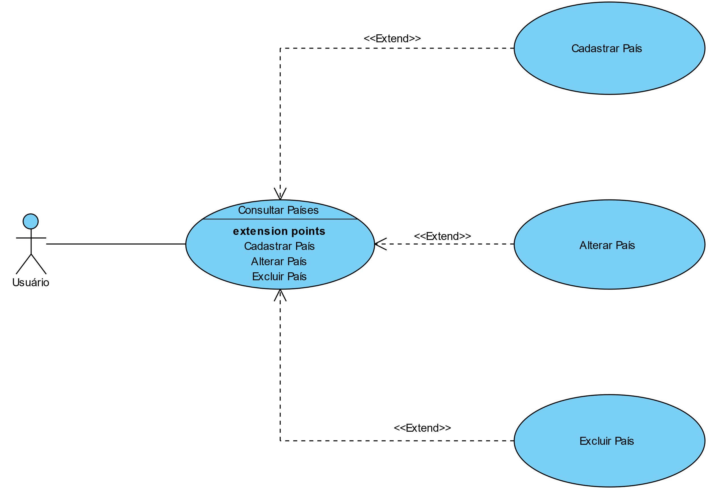

**DESCRIÇÃO DE CASOS DE USO**

**Regras de negócio**

**RN001**: Somente usuários autenticados podem acessar os recursos;

**RN002**: O sistema não permite que um país já existente seja cadastrado;

**RN003**: O sistema não permite a exclusão de um país que já esteja vinculado a um registro.

**Nome do Caso de uso**

Gerenciar Países.

**Atores**

Usuário.

**Pré-Condição**

Usuário previamente cadastrado no sistema, respeitando a RN001.

**Pós-Condição**

Possibilitar o cadastro de Estado.

**Ativação**

Clicar no item de Menu “Países”.

**Fluxo principal**

**Consultar Países**

1. O sistema exibe um menu com a opção “Países”;

2. O usuário seleciona a opção “Países”;

3. O sistema apresenta uma lista de países com os campos: ID, País, Sigla e Ações;

4. O caso de uso é encerrado.

**Fluxo alternativo**

**Cadastrar País**

1. O sistema apresenta a opção “NOVO” em Consultar Países;

2. O usuário clica na opção “NOVO”;

3. O sistema redireciona o usuário para o formulário de cadastrar país com as op­ções “SALVAR E FECHAR” e “VOLTAR”;

4. O usuário altera os seguintes campos: País*, Sigla* e DDI*;

5. O usuário seleciona o botão “SALVAR E FECHAR”;

6. O sistema exibe uma mensagem de sucesso;

7. O caso de uso é encerrado.

**Alterar País**

1. O sistema apresenta a opção “Editar” em Consultar Países;

2. O usuário seleciona a opção “Editar”;

3. O sistema redireciona o usuário para o formulário de edição com as opções “SALVAR E FECHAR” e “VOLTAR”;

4. O usuário altera os seguintes campos: País*, Sigla* e DDI*;

5. O usuário seleciona o botão “SALVAR E FECHAR”;

6. O sistema exibe uma mensagem de sucesso;

7. O caso de uso é encerrado.

**Excluir País**

1. O sistema apresenta a opção “Deletar” em Consultar Países;

2. O usuário seleciona a opção “Deletar”;

3. O sistema exibe a mensagem: “Deseja apagar o registro?”, junto com as opções “OK” e “Cancelar”;

4. O usuário seleciona a opção “OK”;

5. O sistema exibe uma mensagem de sucesso;

6. O caso de uso é encerrado.

**Fluxo de exceção**

**E1 - O usuário não insere um campo obrigatório**

1. O usuário não insere um campo obrigatório.
2. O sistema exibe um aviso nos campos inválidos.

**E2 - O usuário insere um país já cadastrado**

1. O usuário insere um país já cadastrado.
2. O sistema exibe a seguinte mensagem: “Este país já está cadastrado.”

**E3 - O usuário tenta excluir um país que está vinculado a outro registro**

1. O usuário seleciona a opção excluir com o registro relacionado a outro.
2. O sistema exibe a mensagem “Não foi possível excluir este registro pois o mesmo se encontra vinculado a outro.”

**Diagrama de classe**

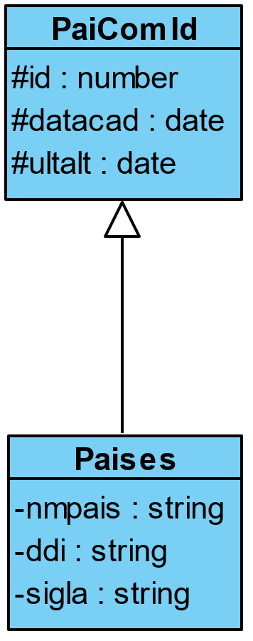

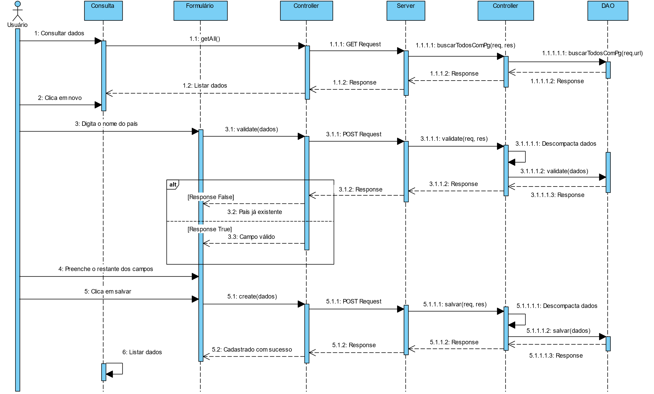**Diagrama de sequência**

**Script banco de dados**

CREATE SEQUENCE IF NOT EXISTS paises_seq

    increment 1

    minvalue 1

    no maxvalue

    start 1

    cache 1;

create table paises (

    id integer primary key default nextval('paises_seq'),

    nmpais varchar not null,

    sigla varchar not null,

    ddi varchar,

    datacad timestamp not null,

    ultalt timestamp not null

);

**Dicionário de dados**

|  |  |  |
| --- | --- | --- |
| **Entidade**: paises | | |
| **Atributo** | **Tipo de dado** | **Descrição** |
| id | integer | identificador |
| nmpais | varchar | nome |
| sigla | varchar | sigla |
| ddi | varchar | ddi |
| datacad | timestamp | data de cadastro |
| ultalt | timestamp | data da última alteração |

**Telas**

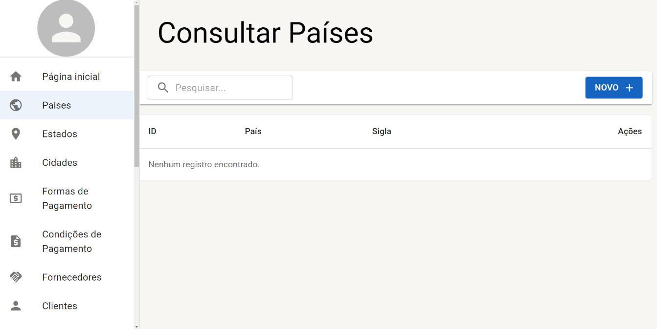**Consulta**

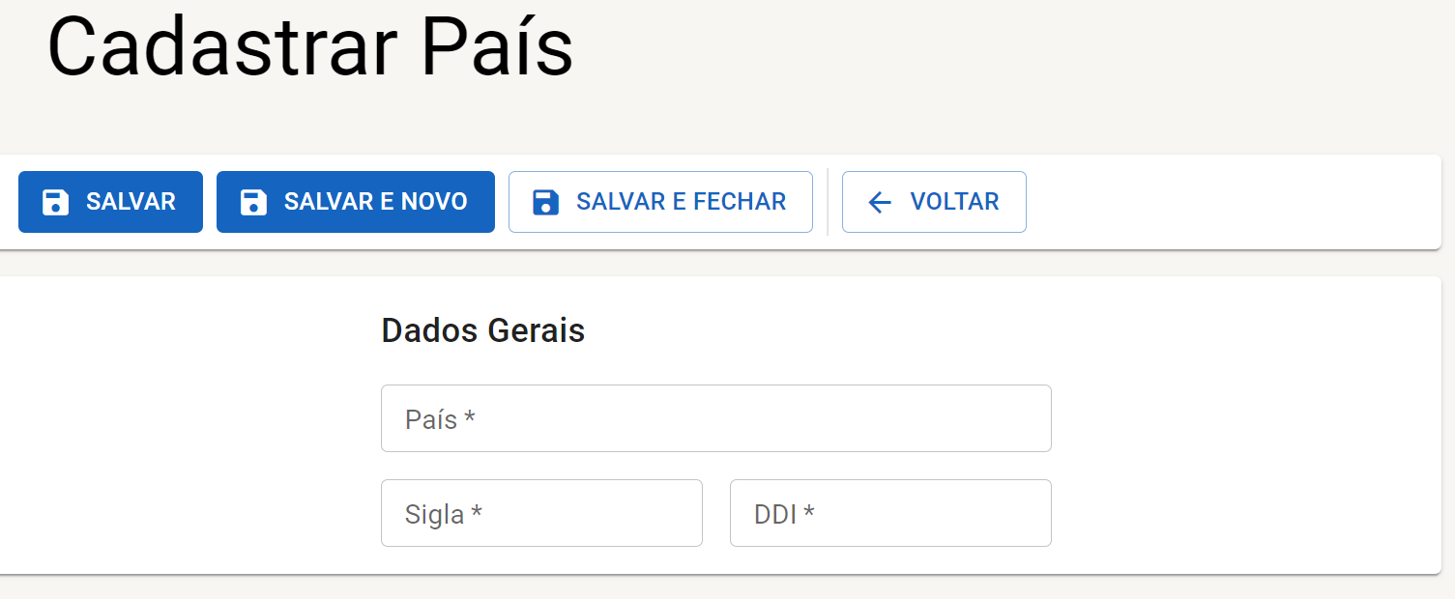**Cadastro**

## 4.2. Estados

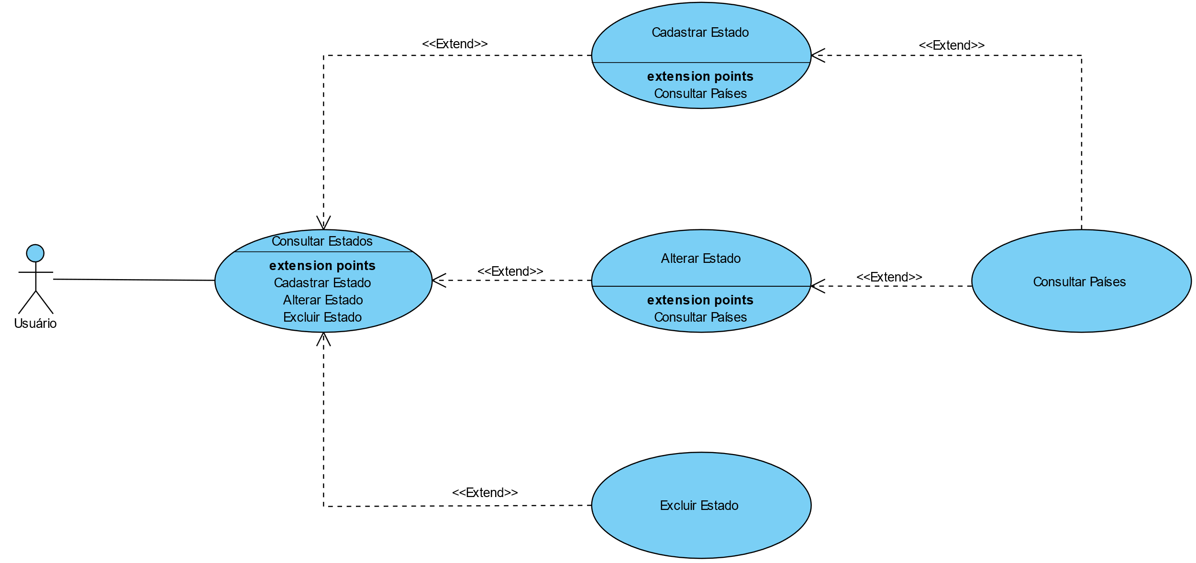

**DESCRIÇÃO DE CASOS DE USO**

**Regras de negócio**

**RN001**: Somente usuários autenticados podem acessar os recursos restritos;

**RN002**: O sistema não permite que um estado já existente seja cadastrado;

**RN003**: O sistema não permite a exclusão de um estado que já esteja vinculado a um registro.

**NOME DO CASO DE USO**

Gerenciar Estados.

**Atores**

Usuário.

**Pré-Condição**

Usuário previamente cadastrado no sistema, respeitando a RN001;

Ter ao menos um país previamente cadastrado.

**Pós-Condição**

Possibilitar o cadastro de Cidade.

**Ativação**

Clicar no item de Menu “Estados”.

**Fluxo principal**

**Consultar Estados**

1. O sistema exibe um menu com a opção “Estados”;

2. O usuário seleciona a opção “Estados “;

3. O sistema apresenta uma lista de estados com os campos: ID, Estado, UF, País e Ações;

4. O caso de uso é encerrado.

**Fluxo alternativo**

**Cadastrar Estado**

1. O sistema apresenta a opção “NOVO” em Consultar Estados;

2. O usuário seleciona a opção “NOVO”;

3. O sistema redireciona o usuário para o formulário de cadastrar estado com as opções “SALVAR E FECHAR” e “VOLTAR”;

4. O usuário altera os seguintes campos: Estado*, UF*, País*;

5. O usuário seleciona o botão “SALVAR E FECHAR”;

6. O sistema exibe uma mensagem de sucesso;

7. O caso de uso é encerrado.

**Alterar Estado**

1. O sistema apresenta a opção “Editar” em Consultar Estados;

2. O usuário seleciona a opção “Editar”;

3. O sistema redireciona o usuário para o formulário de edição com as opções “SALVAR E FECHAR” e “VOLTAR”;

4. O usuário altera os seguintes campos: Estado*, UF*, País*;

5. O usuário seleciona o botão “SALVAR E FECHAR”;

6. O sistema exibe uma mensagem de sucesso;

7. O caso de uso é encerrado.

**Excluir Estado**

1. O sistema apresenta a opção “Deletar” em Consultar Estados;

2. O usuário seleciona a opção “Deletar”;

3. O sistema exibe a mensagem: “Deseja apagar o registro?”, junto com as opções “OK” e “Cancelar”;

4. O usuário seleciona a opção “OK”;

5. O sistema exibe uma mensagem de sucesso;

6. O caso de uso é encerrado.

**Fluxo de exceção**

**E1 - O usuário não insere um campo obrigatório**

1. O usuário não insere um campo obrigatório
2. O sistema exibe um aviso nos campos inválidos

**E2 - O usuário insere um estado já cadastrado**

1. O usuário insere um estado já cadastrado
2. O sistema exibe a mensagem: “Já existe um estado vinculado a este país”

**E3 - O usuário tenta excluir um estado que está vinculado a outro registro**

1. O usuário seleciona a opção excluir com o registro relacionado a outro.
2. O sistema exibe a mensagem “Não foi possível excluir este registro pois o mesmo se encontra vinculado a outro.”

**Diagrama de classe**

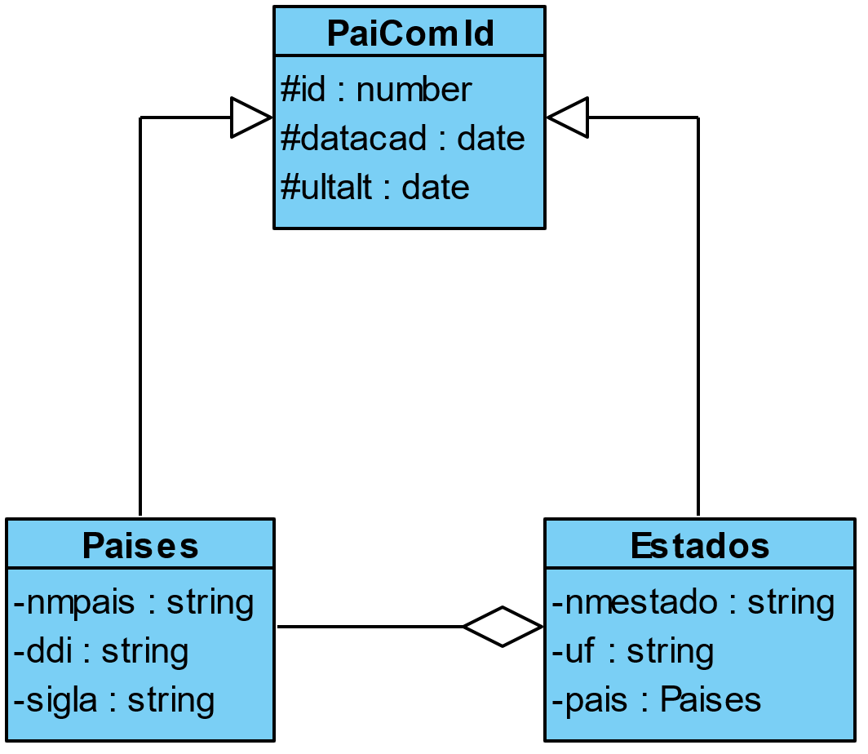

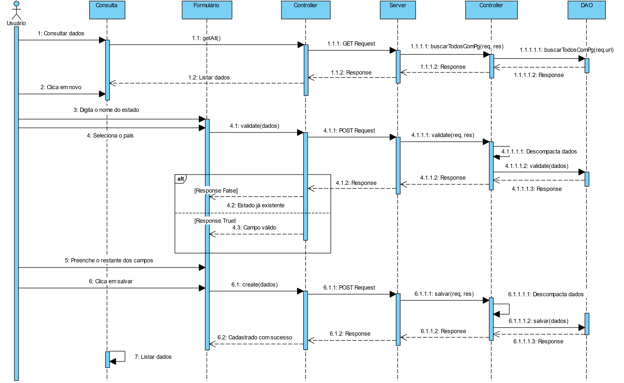**Diagrama de sequência**

**Script banco de dados**

CREATE SEQUENCE IF NOT EXISTS estados_seq

    increment 1

    minvalue 1

    no maxvalue

    start 1

    cache 1;

create table estados (

    id integer primary key default nextval('estados_seq'),

    nmestado varchar not null,

    uf varchar not null,

    fk_idpais integer not null references paises(id),

    datacad timestamp not null,

    ultalt timestamp not null

);

**Dicionário de dados**

|  |  |  |
| --- | --- | --- |
| **Entidade**: estados | | |
| **Atributo** | **Tipo de dado** | **Descrição** |
| id | integer | identificador |
| nmestado | varchar | nome |
| uf | varchar | unidade de federação |
| fk_idpais | integer | id do país |
| datacad | timestamp | data de cadastro |
| ultalt | timestamp | data da última alteração |

**Telas**

**Consulta**

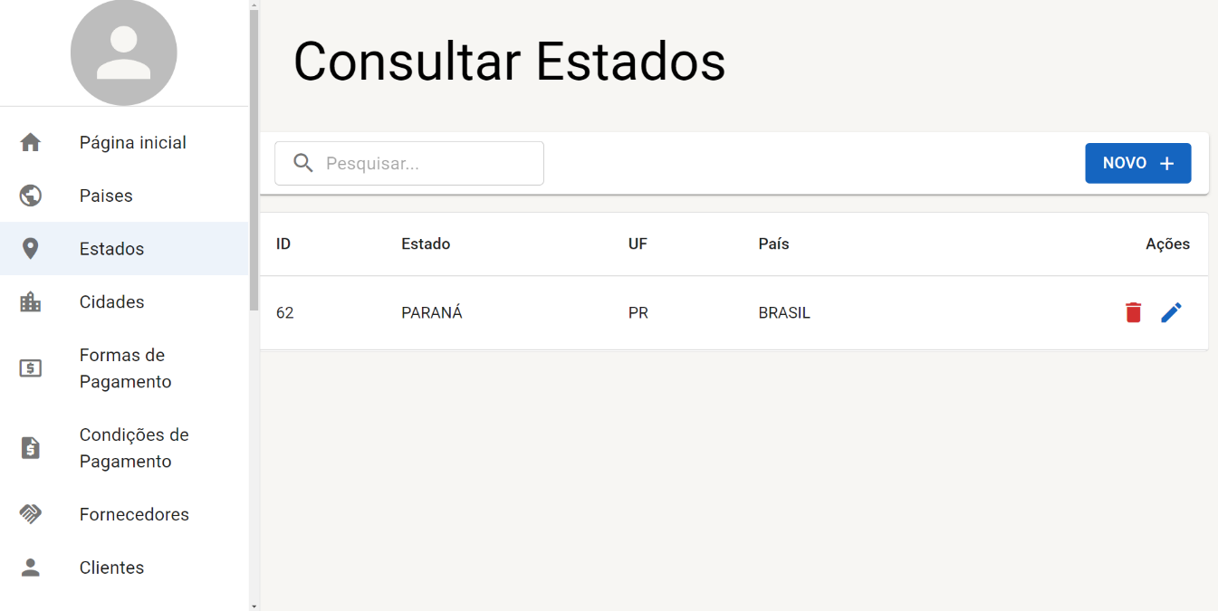

**Cadastro**

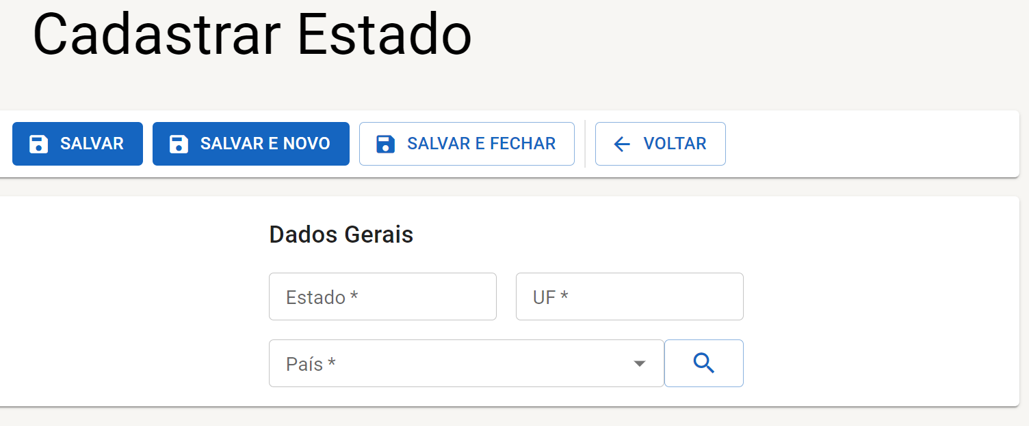

## 4.3. Cidades

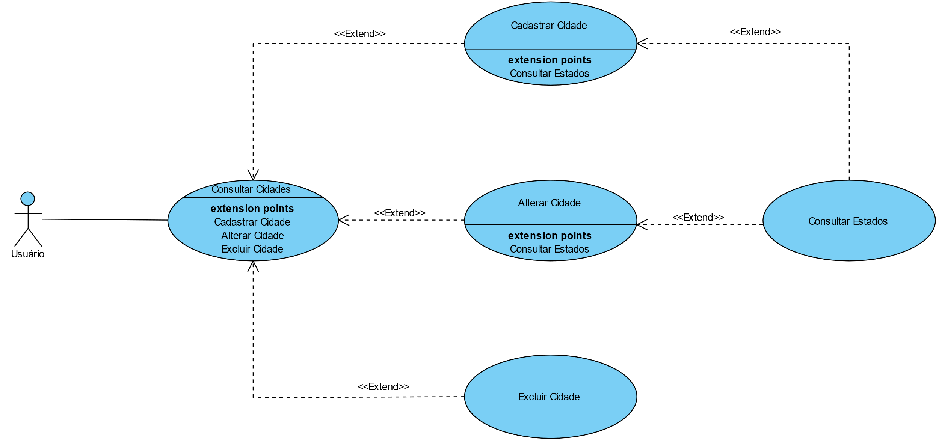

**DESCRIÇÃO DE CASOS DE USO**

**Regras de negócio**

**RN001**: Somente usuários autenticados podem acessar os recursos restritos;

**RN002**: O sistema não permite que uma cidade já existente seja cadastrada;

**RN003**: O sistema não permite a exclusão de uma cidade que já esteja vinculada a um registro.

**NOME DO CASO DE USO**

Gerenciar Cidades

**Atores**

Usuário

**Pré-Condição**

Usuário previamente cadastrado no sistema, respeitando a RN001;

Ter ao menos um estado cadastrado.

**Pós-Condição**

Possibilitar o cadastro de Cliente e Fornecedor.

**Ativação**

Clicar no item de Menu “Cidades”.

**Fluxo principal**

**Consultar Cidades**

1. O sistema exibe um menu com a opção “Cidades”;

2. O usuário seleciona a opção “Cidades”;

3. O sistema apresenta uma lista de cidades com os campos: ID, Cidade, Estado, País e Ações;

4. O caso de uso é encerrado.

**Fluxo alternativo**

**Cadastrar Cidade**

1. O sistema apresenta a opção “NOVO” em Consultar Cidades;

2. O usuário seleciona a opção “NOVO”;

3. O sistema redireciona o usuário para o formulário de cadastrar cidade com as opções “SALVAR E FECHAR” e “VOLTAR”;

4. O usuário altera os seguintes campos: Cidade*, DDD*, Estado*;

5. O usuário seleciona o botão “SALVAR E FECHAR”;

6. O sistema exibe uma mensagem de sucesso;

7. O caso de uso é encerrado.

**Alterar Cidade**

1. O sistema apresenta a opção “Editar” em Consultar Cidades;

2. O usuário seleciona a opção “Editar”;

3. O sistema redireciona o usuário para o formulário de edição com as opções “SALVAR E FECHAR” e “VOLTAR”;

4. O usuário altera os seguintes campos: Cidade*, DDD*, Estado*;

5. O usuário seleciona o botão “SALVAR E FECHAR”;

6. O sistema exibe uma mensagem de sucesso;

7. O caso de uso é encerrado.

**Excluir cidade**

1. O sistema apresenta a opção “Deletar” em Consultar Cidades;

2. O usuário seleciona a opção “Deletar”;

3. O sistema exibe a mensagem: “Deseja apagar o registro?”, junto com as opções “OK” e “Cancelar”;

4. O usuário seleciona a opção “OK”;

5. O sistema exibe uma mensagem de sucesso;

6. O caso de uso é encerrado.

**Fluxo de exceção**

**E1 - O usuário não insere um campo obrigatório**

1. O usuário não insere um campo obrigatório
2. O sistema exibe um aviso nos campos inválidos

**E2 - O usuário insere uma cidade já cadastrada**

1. O usuário insere uma cidade já cadastrada
2. O sistema exibe a mensagem: “Já existe um estado vinculado a este país”

**E3 - O usuário tenta excluir uma cidade que está vinculada a outro registro**

1. O usuário seleciona a opção excluir com o registro relacionado a outro.
2. O sistema exibe a mensagem “Não foi possível excluir este registro pois o mesmo se encontra vinculado a outro.”

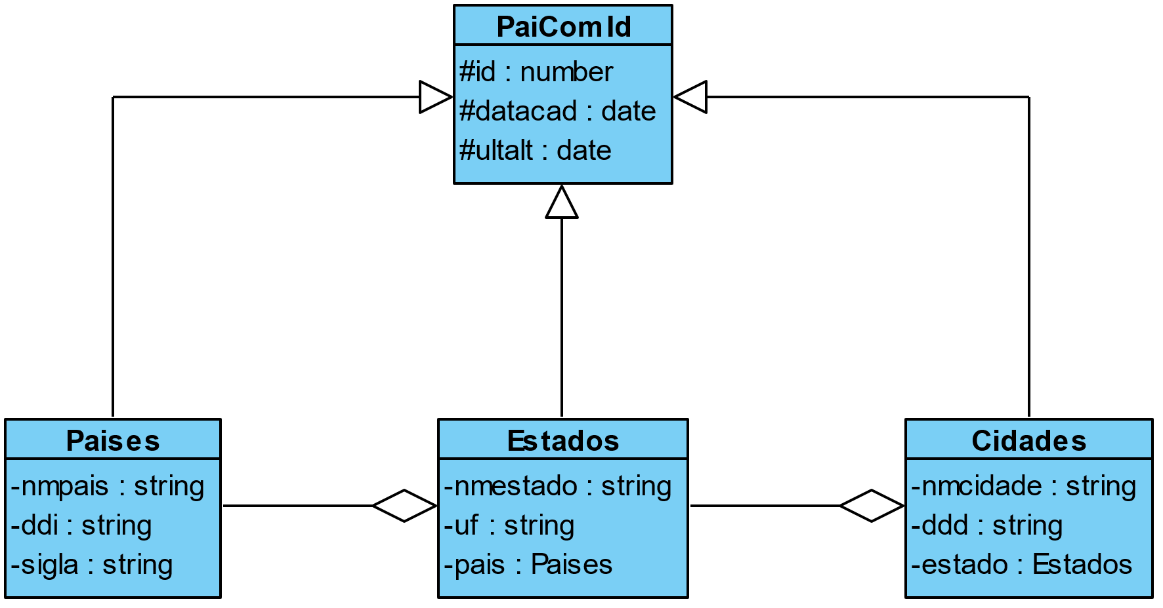**Diagrama de classe**

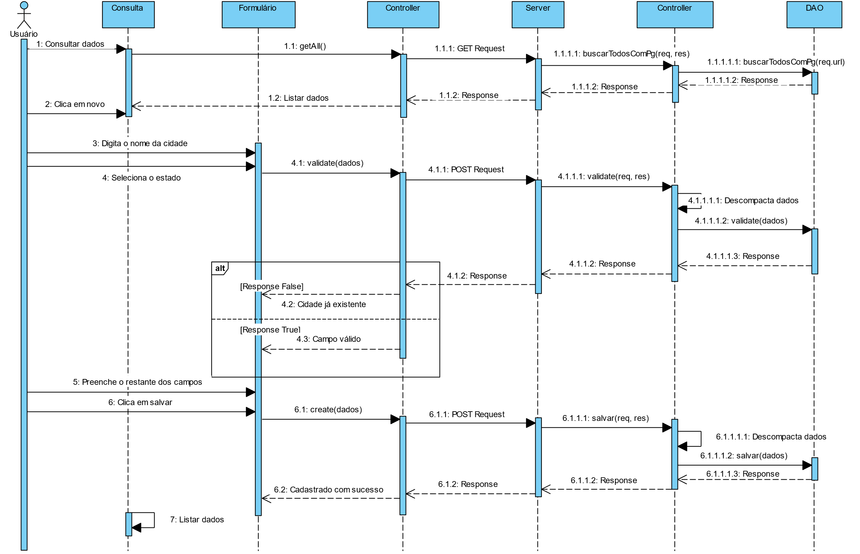**Diagrama de sequência**

**Script banco dados**

CREATE SEQUENCE IF NOT EXISTS cidades_seq

    increment 1

    minvalue 1

    no maxvalue

    start 1

    cache 1;

create table cidades (

    id integer primary key default nextval('cidades_seq'),

    nmcidade varchar not null,

    ddd varchar,

    fk_idestado integer not null references estados(id),

    datacad timestamp not null,

    ultalt timestamp not null

);

**Dicionário de dados**

|  |  |  |
| --- | --- | --- |
| **Entidade**: cidades | | |
| **Atributo** | **Tipo de dado** | **Descrição** |
| id | integer | identificador |
| nmcidade | varchar | nome |
| ddd | varchar | ddd |
| fk_idestado | integer | id do estado |
| datacad | timestamp | data de cadastro |
| ultalt | timestamp | data da última alteração |

**Telas**

**Consulta**

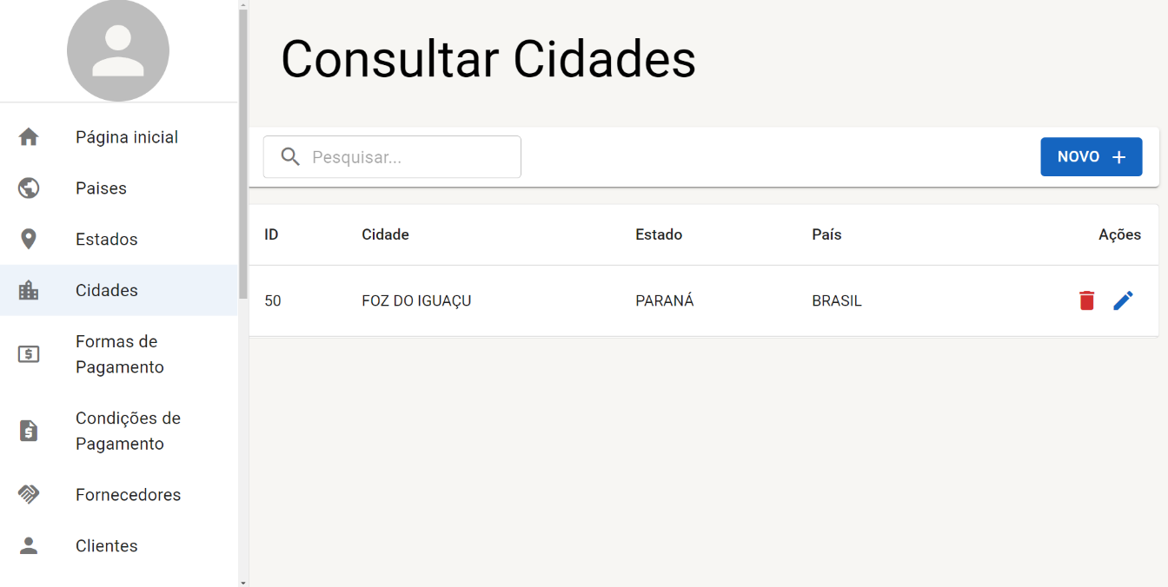

**Cadastro**

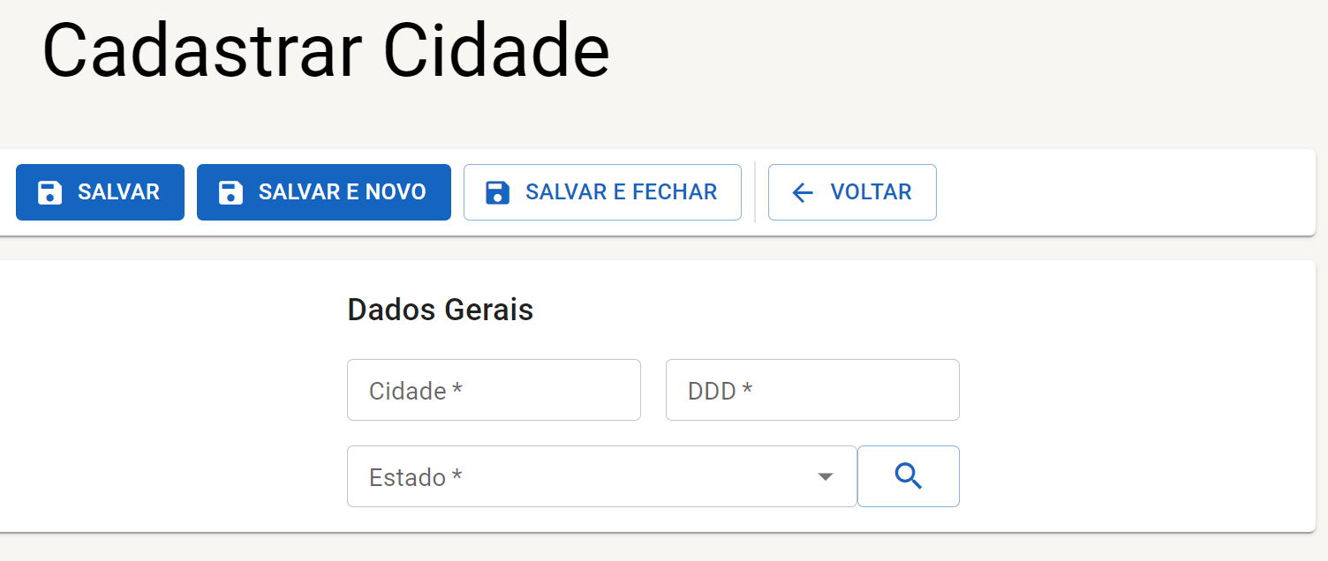

## 4.4. Formas de Pagamento

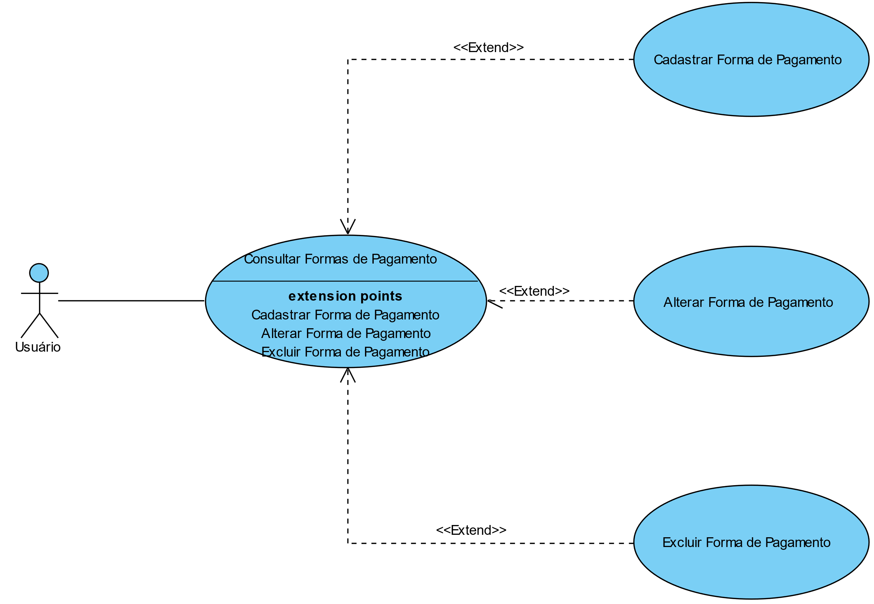

**DESCRIÇÃO DE CASOS DE USO**

**Regras de negócio**

**RN001**: Somente usuários autenticados podem acessar os recursos restritos;

**RN002**: O sistema não permite que uma forma de pagamento já existente seja cadastrada;

**RN003**: O sistema não permite a exclusão de uma forma de pagamento que já esteja vinculada a um registro.

**NOME DO CASO DE USO**

Gerenciar Formas de Pagamento

**Atores**

Usuário

**Pré-Condição**

Usuário previamente cadastrado no sistema, respeitando a RN001.

**Pós-Condição**

Possibilitar o cadastro de Condições de Pagamento.

**Ativação**

Clicar no item de Menu “Formas de Pagamento”.

**Fluxo principal**

**Consultar Formas de Pagamento**

1. O sistema exibe um menu com a opção “Formas de Pagamento”;

2. O usuário seleciona a opção “Formas de Pagamento”;

3. O sistema apresenta uma lista de formas de pagamento com os campos: ID, Descrição e Ações;

4. O caso de uso é encerrado.

**Fluxo alternativo**

**Cadastrar Forma de Pagamento**

1. O sistema apresenta a opção “NOVO” em Consultar Formas de Pagamento;

2. O usuário seleciona a opção “NOVO”;

3. O sistema redireciona o usuário para o formulário de cadastrar forma de pagamento com as opções “SALVAR E FECHAR” e “VOLTAR”;

4. O usuário altera os seguintes campos: Descrição*;

5. O usuário seleciona o botão “SALVAR E FECHAR”;

6. O sistema exibe uma mensagem de sucesso;

7. O caso de uso é encerrado.

**Alterar Forma de Pagamento**

1. O sistema apresenta a opção “Editar” em Consultar Formas de Pagamento;

2. O usuário seleciona a opção “Editar”;

3. O sistema redireciona o usuário para o formulário de edição com as opções “SALVAR E FECHAR” e “VOLTAR”;

4. O usuário altera os seguintes campos: Descrição*;

5. O usuário seleciona o botão “SALVAR E FECHAR”;

6. O sistema exibe uma mensagem de sucesso;

7. O caso de uso é encerrado.

**Excluir Forma de Pagamento**

1. O sistema apresenta a opção “Deletar” em Consultar Formas de Pagamento;

2. O usuário seleciona a opção “Deletar”;

3. O sistema exibe a mensagem: “Deseja apagar o registro?”, junto com as opções “OK” e “Cancelar”;

4. O usuário seleciona a opção “OK”;

5. O sistema exibe uma mensagem de sucesso;

6. O caso de uso é encerrado.

**Fluxo de exceção**

**E1 - O usuário não insere um campo obrigatório**

1. O usuário não insere um campo obrigatório
2. O sistema exibe um aviso nos campos inválidos

**E2 - O usuário insere uma forma de pagamento já cadastrada**

1. O usuário insere uma forma de pagamento já cadastrada
2. O sistema exibe a mensagem: “Essa forma de pagamento já está cadastrada.”

**E3 - O usuário tenta excluir uma forma de pagamento que está vinculada a outro registro**

1. O usuário seleciona a opção excluir com o registro relacionado a outro.
2. O sistema exibe a mensagem “Não foi possível excluir este registro pois o mesmo se encontra vinculado a outro.”

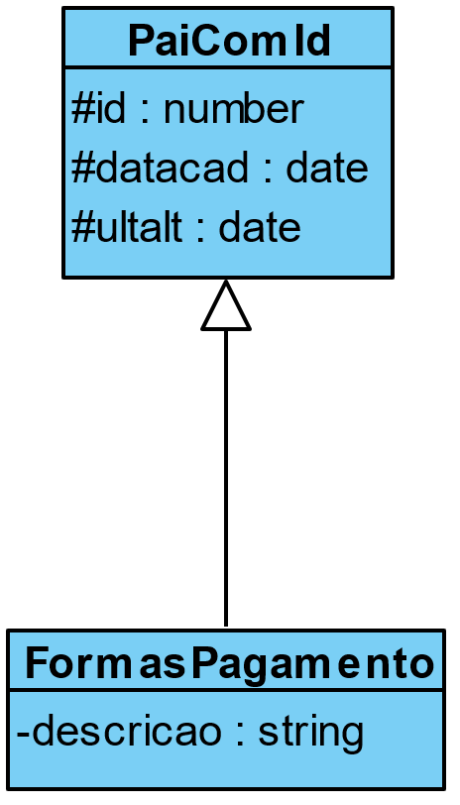**Diagrama de classe**

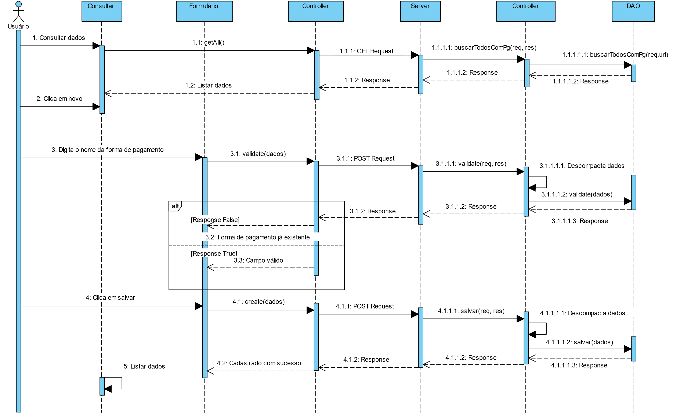**Diagrama de sequência**

**Script banco de dados**

CREATE SEQUENCE IF NOT EXISTS formaspagamento_seq

    increment 1

    minvalue 1

    no maxvalue

    start 1

    cache 1;

create table formaspagamento (

    id integer primary key default nextval('formaspagamento_seq'),

    descricao varchar not null,

    datacad timestamp not null,

    ultalt timestamp not null

);

**Dicionário de dados**

|  |  |  |
| --- | --- | --- |
| **Entidade**: formaspagamento | | |
| **Atributo** | **Tipo de dado** | **Descrição** |
| id | integer | identificador |
| descricao | varchar | nome |
| datacad | timestamp | data de cadastro |
| ultalt | timestamp | data da última alteração |

**Telas**

**Consulta**

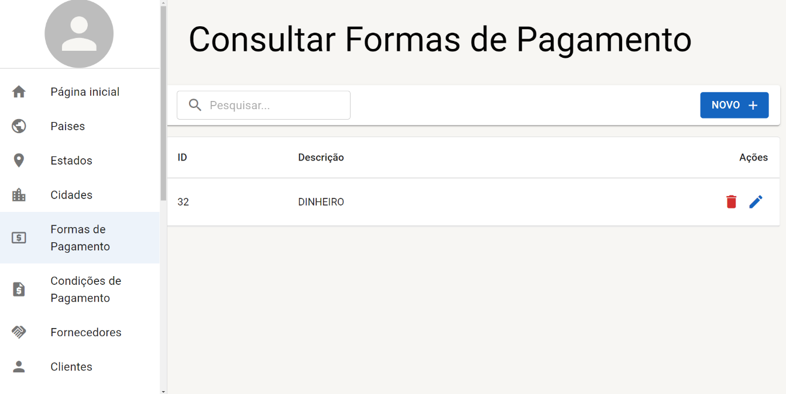

**Cadastro**

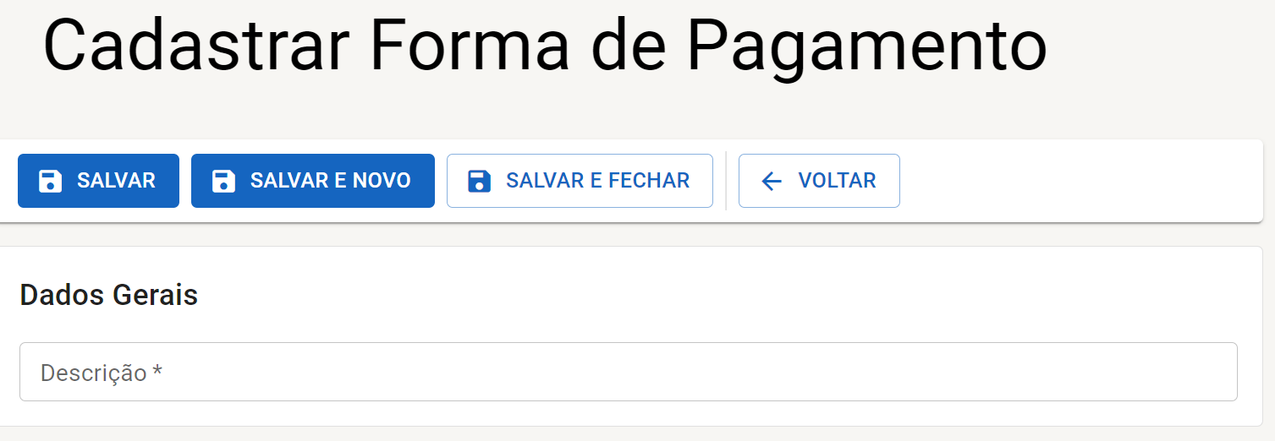

## 4.5. Condições de Pagamento

**DESCRIÇÃO DE CASOS DE USO**

**Regras de negócio**

**RN001**: Somente usuários autenticados podem acessar os recursos restritos;

**RN002**: O sistema não permite que uma condição de pagamento já existente seja cadastrada;

**RN003**: O sistema não permite a exclusão de uma condição de pagamento que já esteja vinculada a um registro.

**NOME DO CASO DE USO**

Gerenciar Condições de Pagamento

**Atores**

Usuário

**Pré-Condição**

Usuário previamente cadastrado no sistema, respeitando a RN001;

Ao menos uma forma de pagamento cadastrada.

**Pós-Condição**

Possibilitar o cadastro de Fornecedores, Clientes, Compras, Vendas e Contratos.

**Ativação**

Clicar no item de Menu “Condições de Pagamento”.

**Fluxo principal**

**Consultar Condições de Pagamento**

1. O sistema exibe um menu com a opção “Condições de Pagamento”;

2. O usuário seleciona a opção “Condições de Pagamento”;

3. O sistema apresenta uma lista de condições de pagamento com os campos: ID, Descrição, Desconto, Multa, Juros, Situação e Ações;

4. O caso de uso é encerrado.

**Fluxo alternativo**

**Cadastrar Condição de Pagamento**

1. O sistema apresenta a opção “NOVO” em Consultar Condições de Pagamento;

2. O usuário seleciona a opção “NOVO”;

3. O sistema redireciona o usuário para o formulário de cadastrar forma de pagamento com as opções “SALVAR E FECHAR” e “VOLTAR”;

4. O usuário altera os seguintes campos: Descrição*, Desconto*, Multa*, Juros* Dias* Percentual* Forma de Pagamento* e insere parcelas*;

5. O usuário seleciona o botão “SALVAR E FECHAR”;

6. O sistema exibe uma mensagem de sucesso;

7. O caso de uso é encerrado.

**Alterar Condição de Pagamento**

1. O sistema apresenta a opção “Editar” em Consultar Condições de Pagamento;

2. O usuário seleciona a opção “Editar”;

3. O sistema redireciona o usuário para o formulário de edição com as opções “SALVAR E FECHAR” e “VOLTAR”;

4. O usuário altera os seguintes campos: Descrição*, Desconto*, Multa*, Juros* Dias* Percentual* Forma de Pagamento* e insere parcelas*;

5. O usuário seleciona o botão “SALVAR E FECHAR”;

6. O sistema exibe uma mensagem de sucesso;

7. O caso de uso é encerrado.

**Excluir Condição de Pagamento**

1. O sistema apresenta a opção “Deletar” em Consultar Condições de Pagamento;

2. O usuário seleciona a opção “Deletar”;

3. O sistema exibe a mensagem: “Deseja apagar o registro?”, junto com as opções “OK” e “Cancelar”;

4. O usuário seleciona a opção “OK”;

5. O sistema exibe uma mensagem de sucesso;

6. O caso de uso é encerrado.

**Fluxo de exceção**

**E1 - O usuário não insere um campo obrigatório**

1. O usuário não insere um campo obrigatório
2. O sistema exibe um aviso nos campos inválidos

**E2 - O usuário insere uma condição de pagamento já cadastrada**

1. O usuário insere uma condição de pagamento já cadastrada
2. O sistema exibe a mensagem: “Essa condição de pagamento já está cadastrada.”

**E3 - O usuário não insere nenhuma parcela**

1. O usuário não insere nenhuma parcela
2. O sistema exibe a mensagem: “Insira ao menos uma parcela.”

**E4 - O usuário insere número de dias errados**

1. O número de dias das parcelas não estão em ordem crescente
2. O sistema exibe a mensagem: “Verifique os dias das parcelas”

**E5 - O usuário insere porcentagens erradas**

1. O percentual total de parcelas é diferente de 100%
2. O sistema exibe a mensagem: “Verifique a porcentagem total das parcelas”.

**E6 - O usuário tenta excluir uma condição de pagamento que está vinculada a outro registro**

1. O usuário seleciona a opção excluir com o registro relacionado a outro.
2. O sistema exibe a mensagem “Não foi possível excluir este registro pois o mesmo se encontra vinculado a outro.”

**Diagrama de classe**

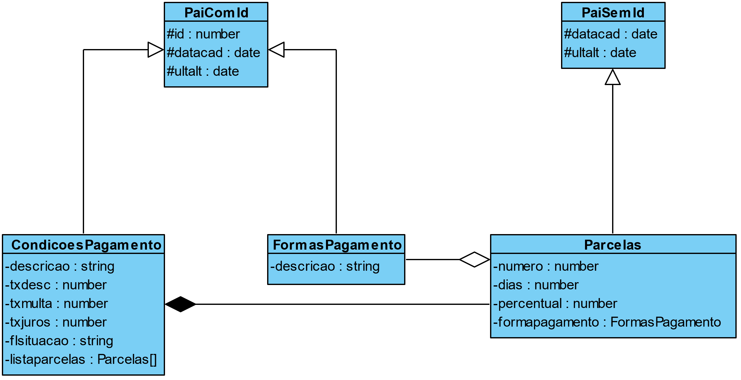

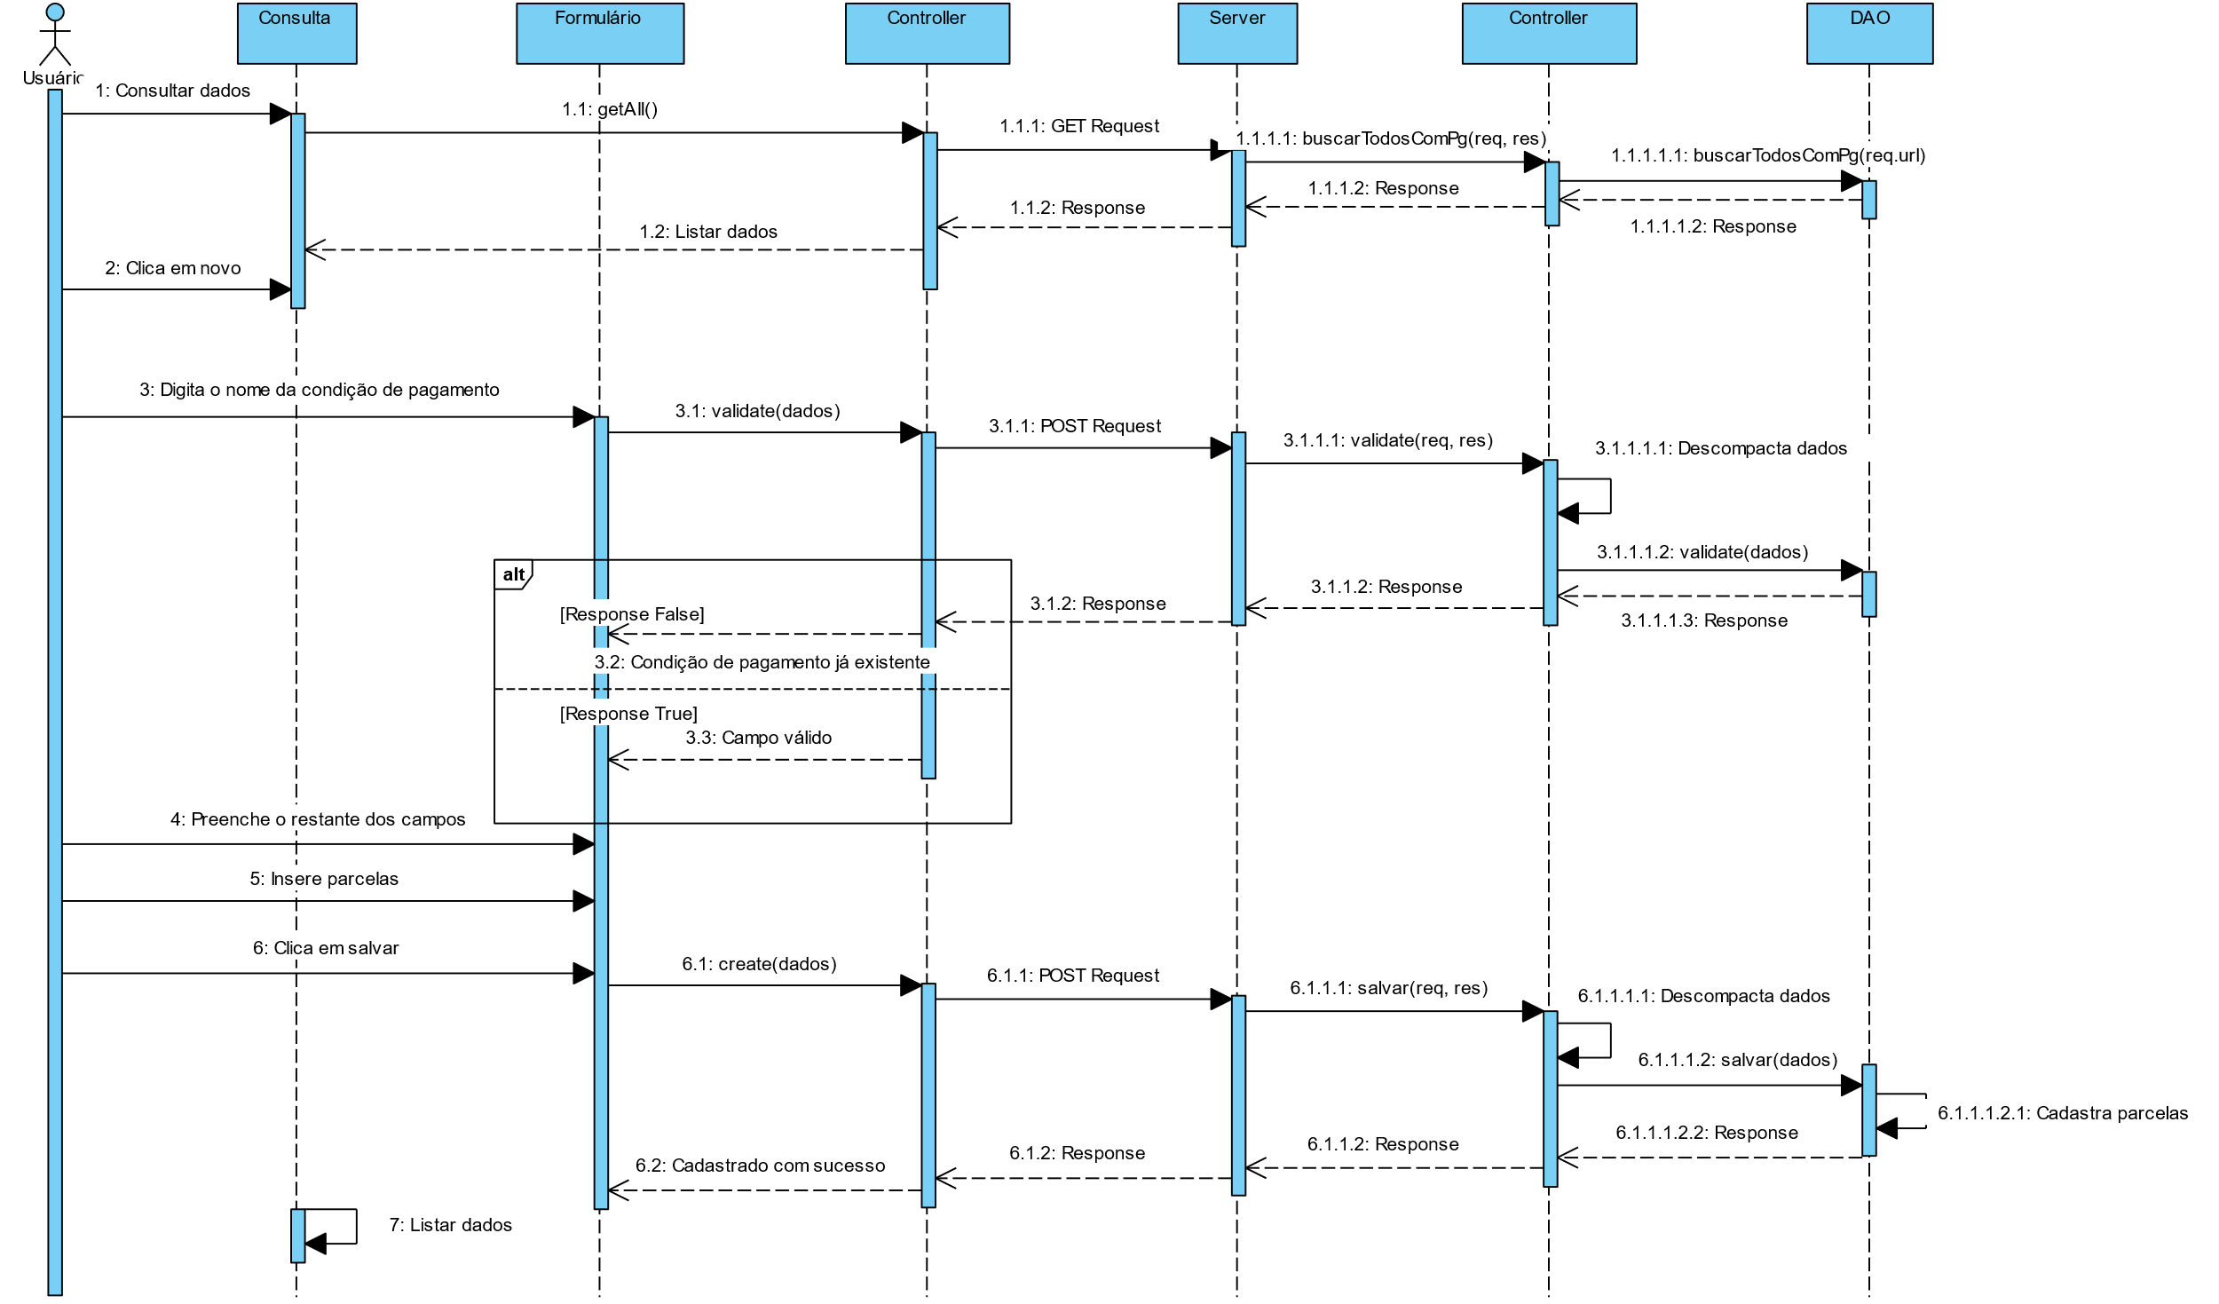**Diagrama de sequência**

**Script banco de dados**

CREATE SEQUENCE IF NOT EXISTS condicoespagamento_seq

    increment 1

    minvalue 1

    no maxvalue

    start 1

    cache 1;

create table condicoespagamento (

    id integer primary key default nextval('condicoespagamento_seq'),

    descricao varchar not null,

    txdesc real not null,

    txmulta real not null,

    txjuros real not null,

    flsituacao varchar not null,

    datacad timestamp not null,

    ultalt timestamp not null

);

create table parcelas (

    fk_idcondpgto integer not null references condicoespagamento(id),

    numero integer not null,

    primary key (fk_idcondpgto, numero),

    dias integer not null,

    percentual real not null,

    fk_idformapgto integer not null references formaspagamento(id),

    datacad timestamp not null,

    ultalt timestamp not null

);

**Dicionário de dados**

|  |  |  |
| --- | --- | --- |
| **Entidade**: condicoespagamento | | |
| **Atributo** | **Tipo de dado** | **Descrição** |
| id | integer | identificador |
| descricao | varchar | nome |
| txdesc | real | taxa de desconto |
| txmulta | real | taxa de multa |
| txjuros | real | taxa de juros |
| flsituacao | varchar | situação |
| datacad | timestamp | data de cadastro |
| ultalt | timestamp | data da última alteração |

|  |  |  |
| --- | --- | --- |
| **Entidade**: parcelas | | |
| **Atributo** | **Tipo de dado** | **Descrição** |
| fk_idcondpgto | integer | id da condição de pagamento |
| numero | integer | número da parcela |
| dias | integer | dias da parcela |
| percentual | real | percentual da parcela |
| fk_idformapgto | integer | id da forma de pagamento |
| datacad | timestamp | data de cadastro |
| ultalt | timestamp | data da última alteração |

**Telas**

**Consulta**

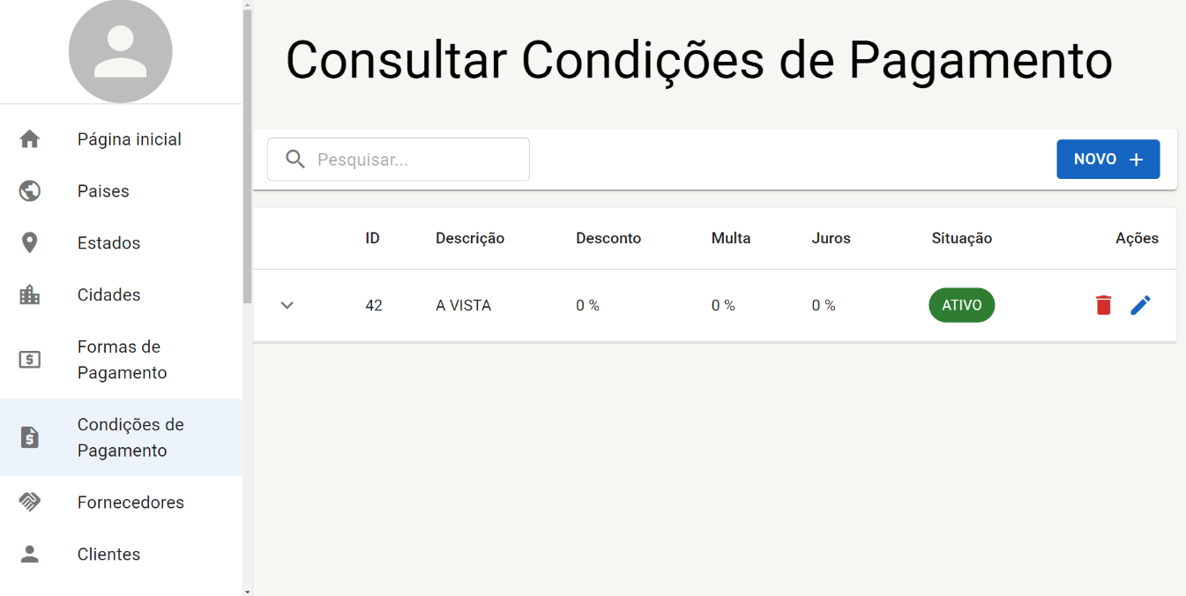

**Cadastro**

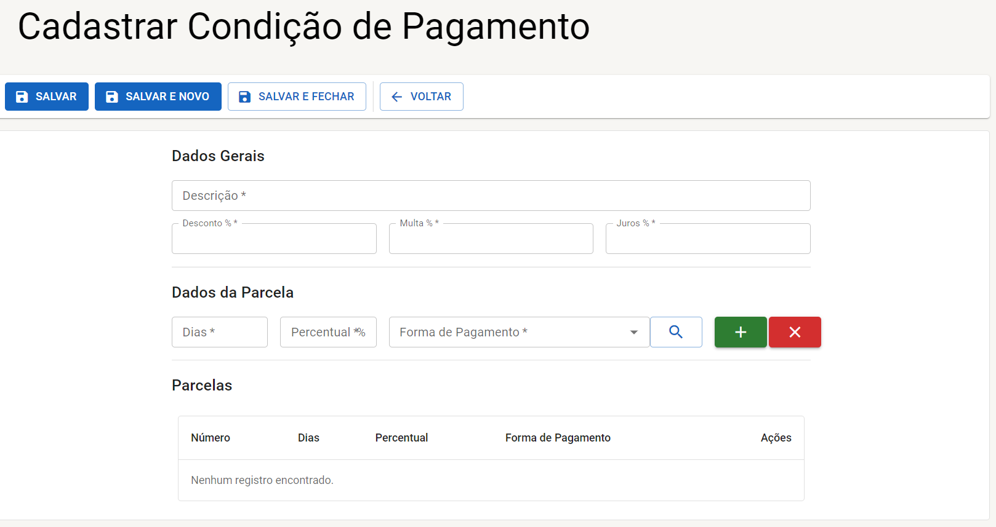

## 4.6. Fornecedores

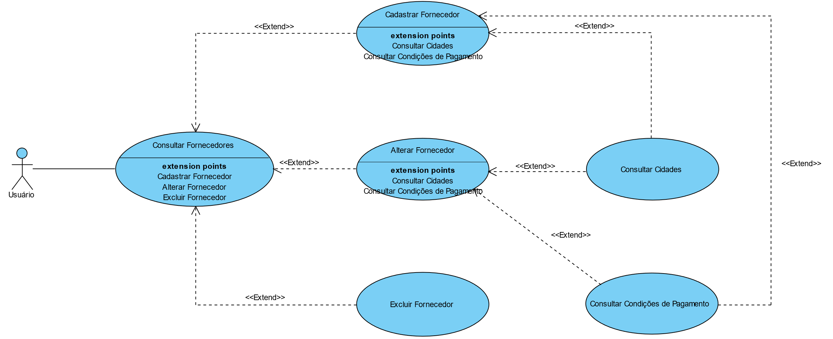

**DESCRIÇÃO DE CASOS DE USO**

**Regras de negócio**

**RN001**: Somente usuários autenticados podem acessar os recursos restritos;

**RN002**: O sistema não permite que um fornecedor já existente seja cadastrado;

**RN003**: O sistema não permite a exclusão de um fornecedor que já esteja vinculado a um registro.

**NOME DO CASO DE USO**

Gerenciar Fornecedores

**Atores**

Usuário

**Pré-Condição**

Usuário previamente cadastrado no sistema, respeitando a RN001;

Ao menos uma cidade e uma condição de pagamento cadastrada.

**Pós-Condição**

Possibilitar o cadastro de Produtos, Compras e Vendas.

**Ativação**

Clicar no item de Menu “Fornecedores”.

**Fluxo principal**

**Consultar Fornecedores**

1. O sistema exibe um menu com a opção “Fornecedores”;

2. O usuário seleciona a opção “Fornecedores”;

3. O sistema apresenta uma lista de fornecedores com os campos: ID, Raz. Social, Nm. Fantasia, CNPJ, CEP, Endereço, Cidade, Situação e Ações;

4. O caso de uso é encerrado.

**Fluxo alternativo**

**Cadastrar Fornecedor**

1. O sistema apresenta a opção “NOVO” em Consultar Fornecedores;

2. O usuário seleciona a opção “NOVO”;

3. O sistema redireciona o usuário para o formulário de cadastrar fornecedor com as opções “SALVAR E FECHAR” e “VOLTAR”;

4. O usuário altera os seguintes campos: Razão Social*, Nome Fantasia*, CNPJ*, Inscrição Estadual*, Condição de Pagamento*, CEP*, Endereço*, Número*, Bairro*, Cidade*, Telefone* Celular*, E-mail*;

5. O usuário seleciona o botão “SALVAR E FECHAR”;

6. O sistema exibe uma mensagem de sucesso;

7. O caso de uso é encerrado.

**Alterar Fornecedor**

1. O sistema apresenta a opção “Editar” em Consultar Fornecedores;

2. O usuário seleciona a opção “Editar”;

3. O sistema redireciona o usuário para o formulário de edição com as opções “SALVAR E FECHAR” e “VOLTAR”;

4. O usuário altera os seguintes campos: Razão Social*, Nome Fantasia*, CNPJ*, Inscrição Estadual*, Condição de Pagamento*, CEP*, Endereço*, Número*, Bairro*, Cidade*, Telefone* Celular*, E-mail*;

5. O usuário seleciona o botão “SALVAR E FECHAR”;

6. O sistema exibe uma mensagem de sucesso;

7. O caso de uso é encerrado.

**Excluir Fornecedor**

1. O sistema apresenta a opção “Deletar” em Consultar Fornecedores;

2. O usuário seleciona a opção “Deletar”;

3. O sistema exibe a mensagem: “Deseja apagar o registro?”, junto com as opções “OK” e “Cancelar”;

4. O usuário seleciona a opção “OK”;

5. O sistema exibe uma mensagem de sucesso;

6. O caso de uso é encerrado.

**Fluxo de exceção**

**E1 - O usuário não insere um campo obrigatório**

1. O usuário não insere um campo obrigatório
2. O sistema exibe um aviso nos campos inválidos

**E2 - O usuário insere um fornecedor já cadastrado**

1. O usuário insere um CNPJ já cadastrado
2. O sistema exibe a mensagem: “Já existe um fornecedor cadastrado com este CNPJ.”

**E3 - O usuário tenta excluir um fornecedor que está vinculado a outro registro**

1. O usuário seleciona a opção excluir com o registro relacionado a outro.
2. O sistema exibe a mensagem “Não foi possível excluir este registro pois o mesmo se encontra vinculado a outro.”

**Diagrama de classe**

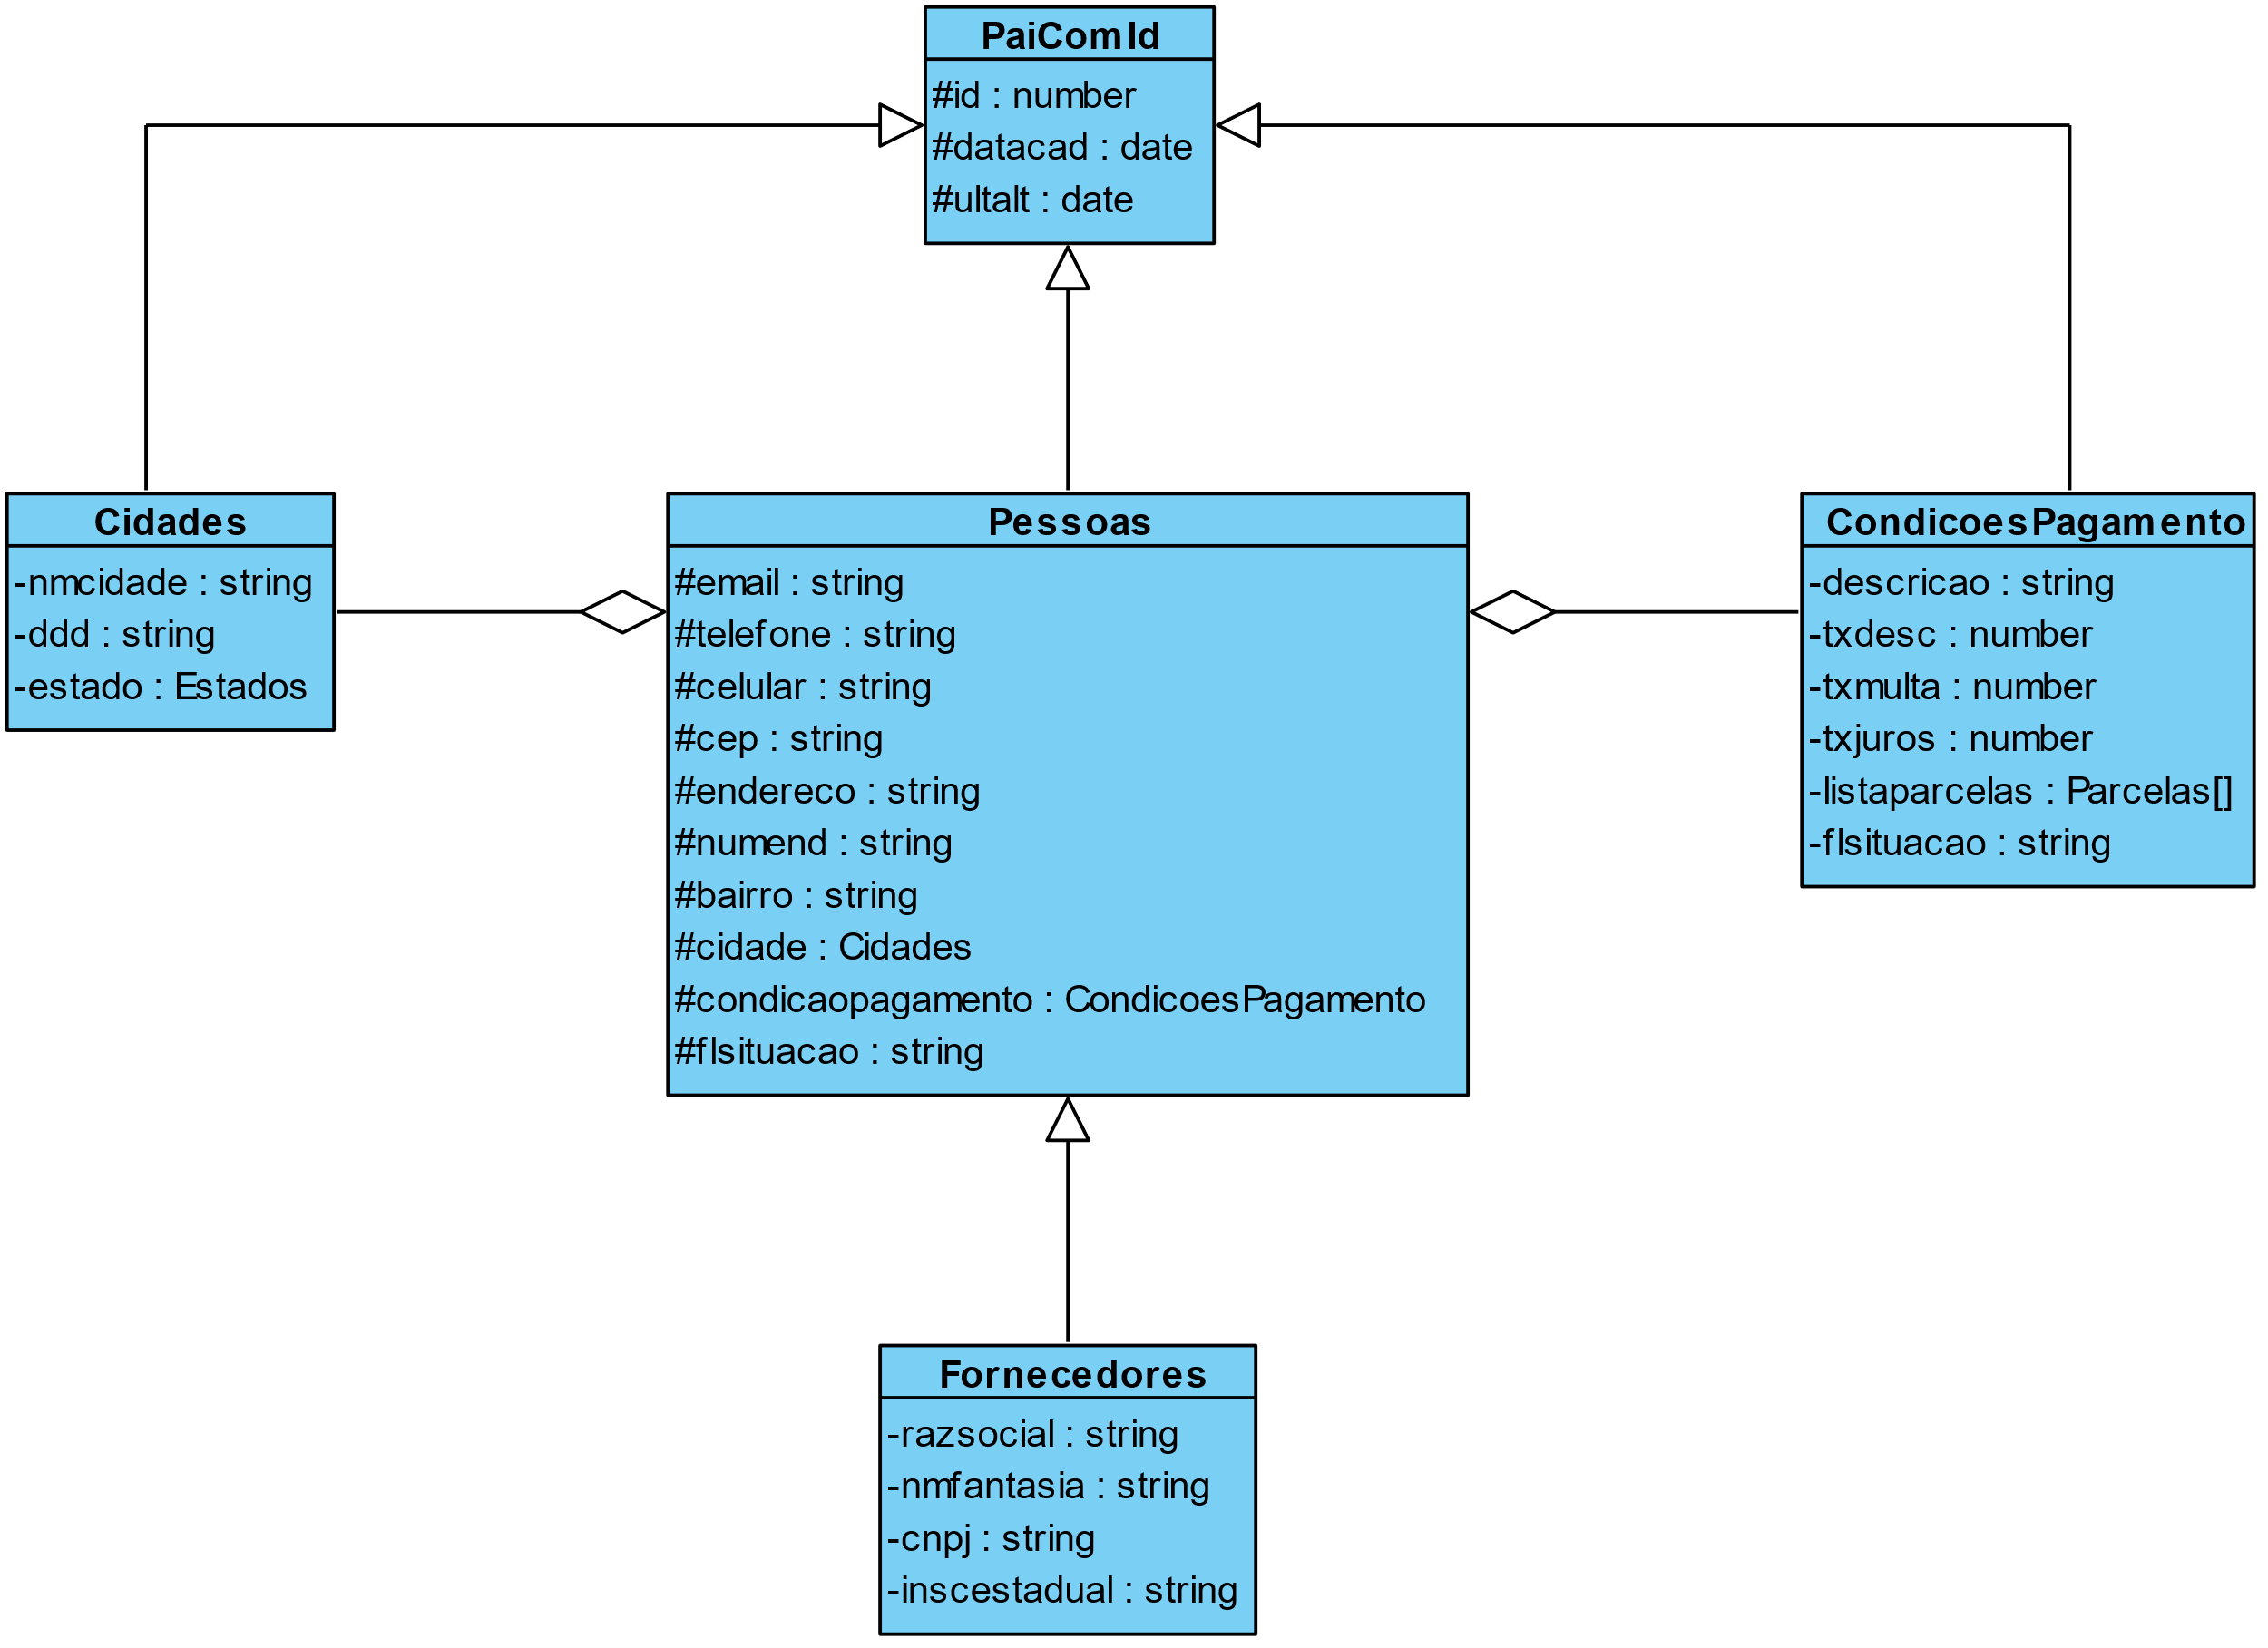

**Diagrama de sequência**

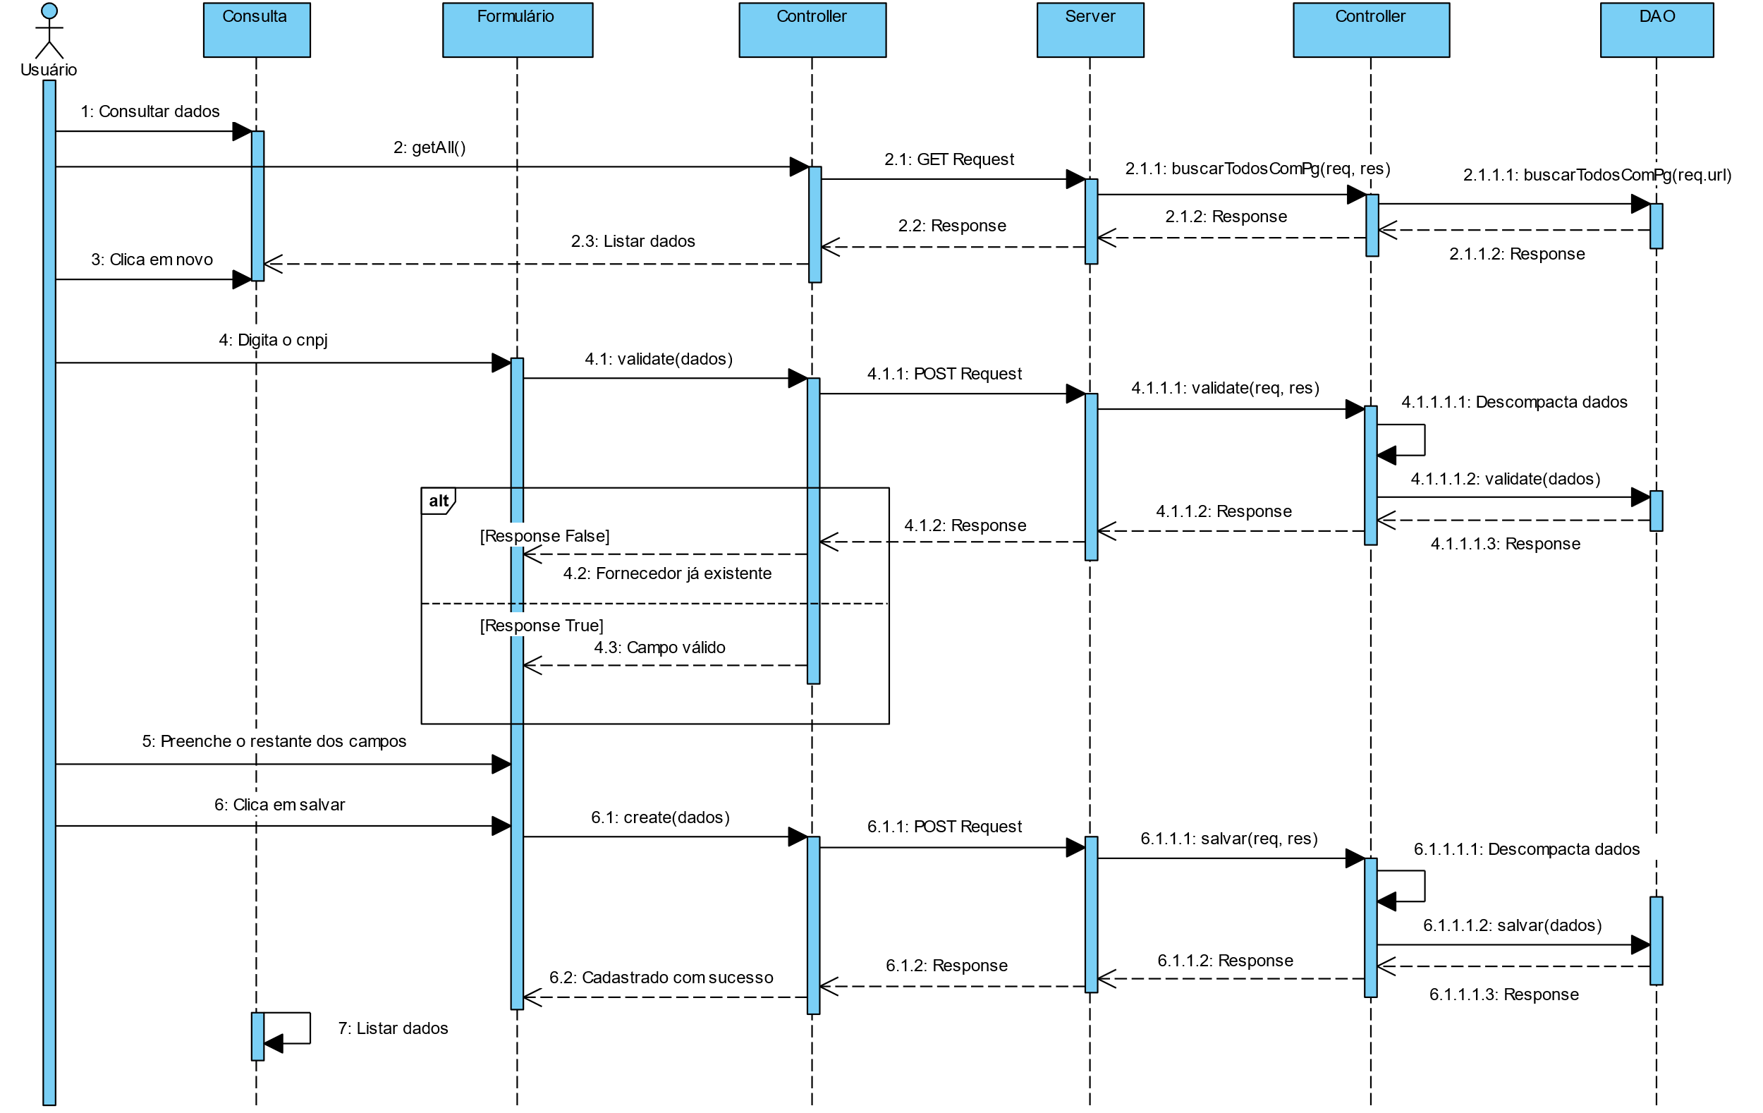

**Script banco de dados**

CREATE SEQUENCE IF NOT EXISTS fornecedores_seq

    increment 1

    minvalue 1

    no maxvalue

    start 1

    cache 1;

create table fornecedores (

    id integer primary key default nextval('fornecedores_seq'),

    razsocial varchar not null,

    nmfantasia varchar,

    inscestadual varchar,

    telefone varchar,

    celular varchar,

    email varchar,

    cnpj varchar,

    cep varchar,

    endereco varchar,

    numend varchar,

    bairro varchar,

    fk_idcidade integer not null references cidades(id),

    fk_idcondpgto integer references condicoespagamento(id),

    flsituacao varchar not null,

    datacad timestamp not null,

    ultalt timestamp not null

);

**Dicionário de dados**

|  |  |  |
| --- | --- | --- |
| **Entidade**: fornecedores | | |
| **Atributo** | **Tipo de dado** | **Descrição** |
| id | integer | identificador |
| razsocial | varchar | razão social |
| nmfantasia | varchar | nome fantasia |
| inscestadual | varchar | inscrição estadual |
| telefone | varchar | número de telefone |
| celular | varchar | número de celular |
| email | varchar | endereço de email |
| cnpj | varchar | cnpj |
| cep | varchar | cep do endereço |
| endereco | varchar | nome do logradouro |
| numend | varchar | número do endereço |
| bairro | varchar | bairro do endereço |
| fk_idcidade | integer | id da cidade |
| fk_idcondpgto | integer | id da condição de pagamento |
| flsituacao | varchar | situação |
| datacad | timestamp | data de cadastro |
| ultalt | timestamp | data da última alteração |

**Telas**

**Consulta**

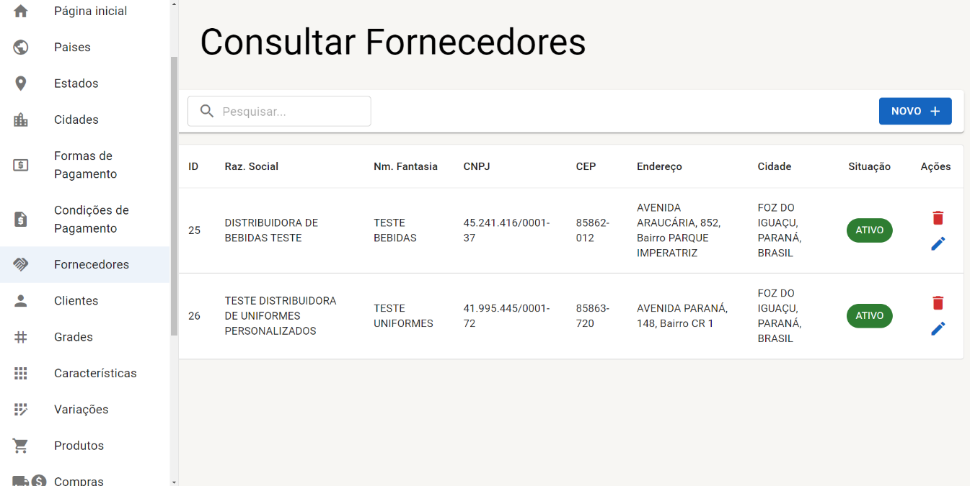

**Cadastro**

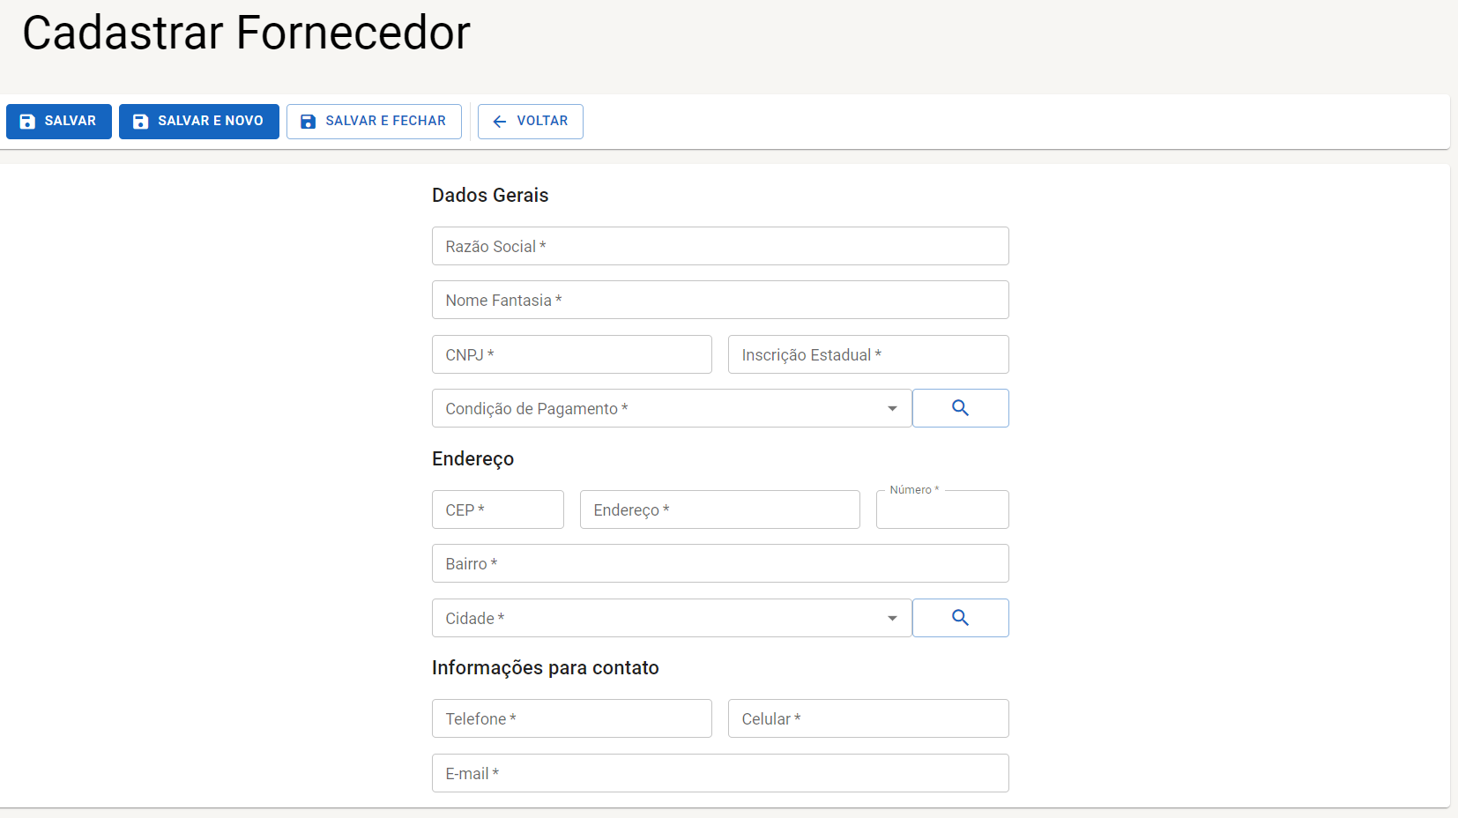

## 4.7. Clientes

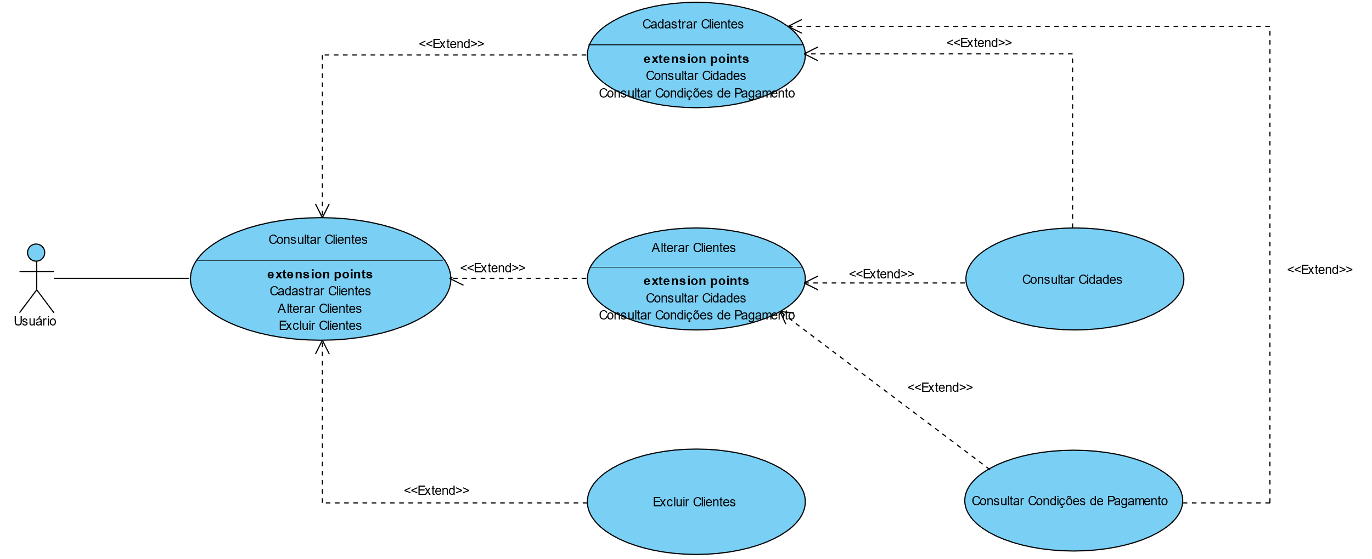

**DESCRIÇÃO DE CASOS DE USO**

**Regras de negócio**

**RN001**: Somente usuários autenticados podem acessar os recursos restritos;

**RN002**: O sistema não permite que um cliente já existente seja cadastrado;

**RN003**: O sistema não permite a exclusão de um cliente que já esteja vinculado a um registro.

**NOME DO CASO DE USO**

Gerenciar Clientes

**Atores**

Usuário

**Pré-Condição**

Usuário previamente cadastrado no sistema, respeitando a RN001;

Ao menos uma cidade e condição de pagamento cadastradas.

**Pós-Condição**

Possibilitar o cadastro de Vendas e Contratos.

**Ativação**

Clicar no item de Menu “Clientes”.

**Fluxo principal**

**Consultar Clientes**

1. O sistema exibe um menu com a opção “Clientes”;

2. O usuário seleciona a opção “Clientes”;

3. O sistema apresenta uma lista de clientes com os campos: ID, Nome, CPF, CEP, Endereço, Cidade, Situação e Ações;

4. O caso de uso é encerrado.

**Fluxo alternativo**

**Cadastrar Cliente**

1. O sistema apresenta a opção “NOVO” em Consultar Clientes;

2. O usuário seleciona a opção “NOVO”;

3. O sistema redireciona o usuário para o formulário de cadastrar cliente com as opções “SALVAR E FECHAR” e “VOLTAR”;

4. O usuário altera os seguintes campos: Nome Completo* CPF*, RG, Data de Nascimento* Condição de Pagamento*, CEP*, Endereço*, Número*, Bairro*, Cidade*, Telefone*, Celular*, E-mail*;

5. O usuário seleciona o botão “SALVAR E FECHAR”;

6. O sistema exibe uma mensagem de sucesso;

7. O caso de uso é encerrado.

**Alterar Cliente**

1. O sistema apresenta a opção “Editar” em Consultar Clientes;

2. O usuário seleciona a opção “Editar”;

3. O sistema redireciona o usuário para o formulário de edição com as opções “SALVAR E FECHAR” e “VOLTAR”;

4. O usuário altera os seguintes campos: Nome Completo* CPF*, RG, Data de Nascimento* Condição de Pagamento*, CEP*, Endereço*, Número*, Bairro*, Cidade*, Telefone*, Celular*, E-mail*;

5. O usuário seleciona o botão “SALVAR E FECHAR”;

6. O sistema exibe uma mensagem de sucesso;

7. O caso de uso é encerrado.

**Excluir Cliente**

1. O sistema apresenta a opção “Deletar” em Consultar Clientes;

2. O usuário seleciona a opção “Deletar”;

3. O sistema exibe a mensagem: “Deseja apagar o registro?”, junto com as opções “OK” e “Cancelar”;

4. O usuário seleciona a opção “OK”;

5. O sistema exibe uma mensagem de sucesso;

6. O caso de uso é encerrado.

**Fluxo de exceção**

**E1 - O usuário não insere um campo obrigatório**

1. O usuário não insere um campo obrigatório
2. O sistema exibe um aviso nos campos inválidos

**E2 - O usuário insere um cliente já cadastrado**

1. O usuário insere um CPF já cadastrado
2. O sistema exibe a mensagem: “Já existe um cliente cadastrado com este CPF.”

**E3 - O usuário tenta excluir um cliente que está vinculado a outro registro**

1. O usuário seleciona a opção excluir com o registro relacionado a outro.
2. O sistema exibe a mensagem “Não foi possível excluir este registro pois o mesmo se encontra vinculado a outro.”

**Diagrama de classe**

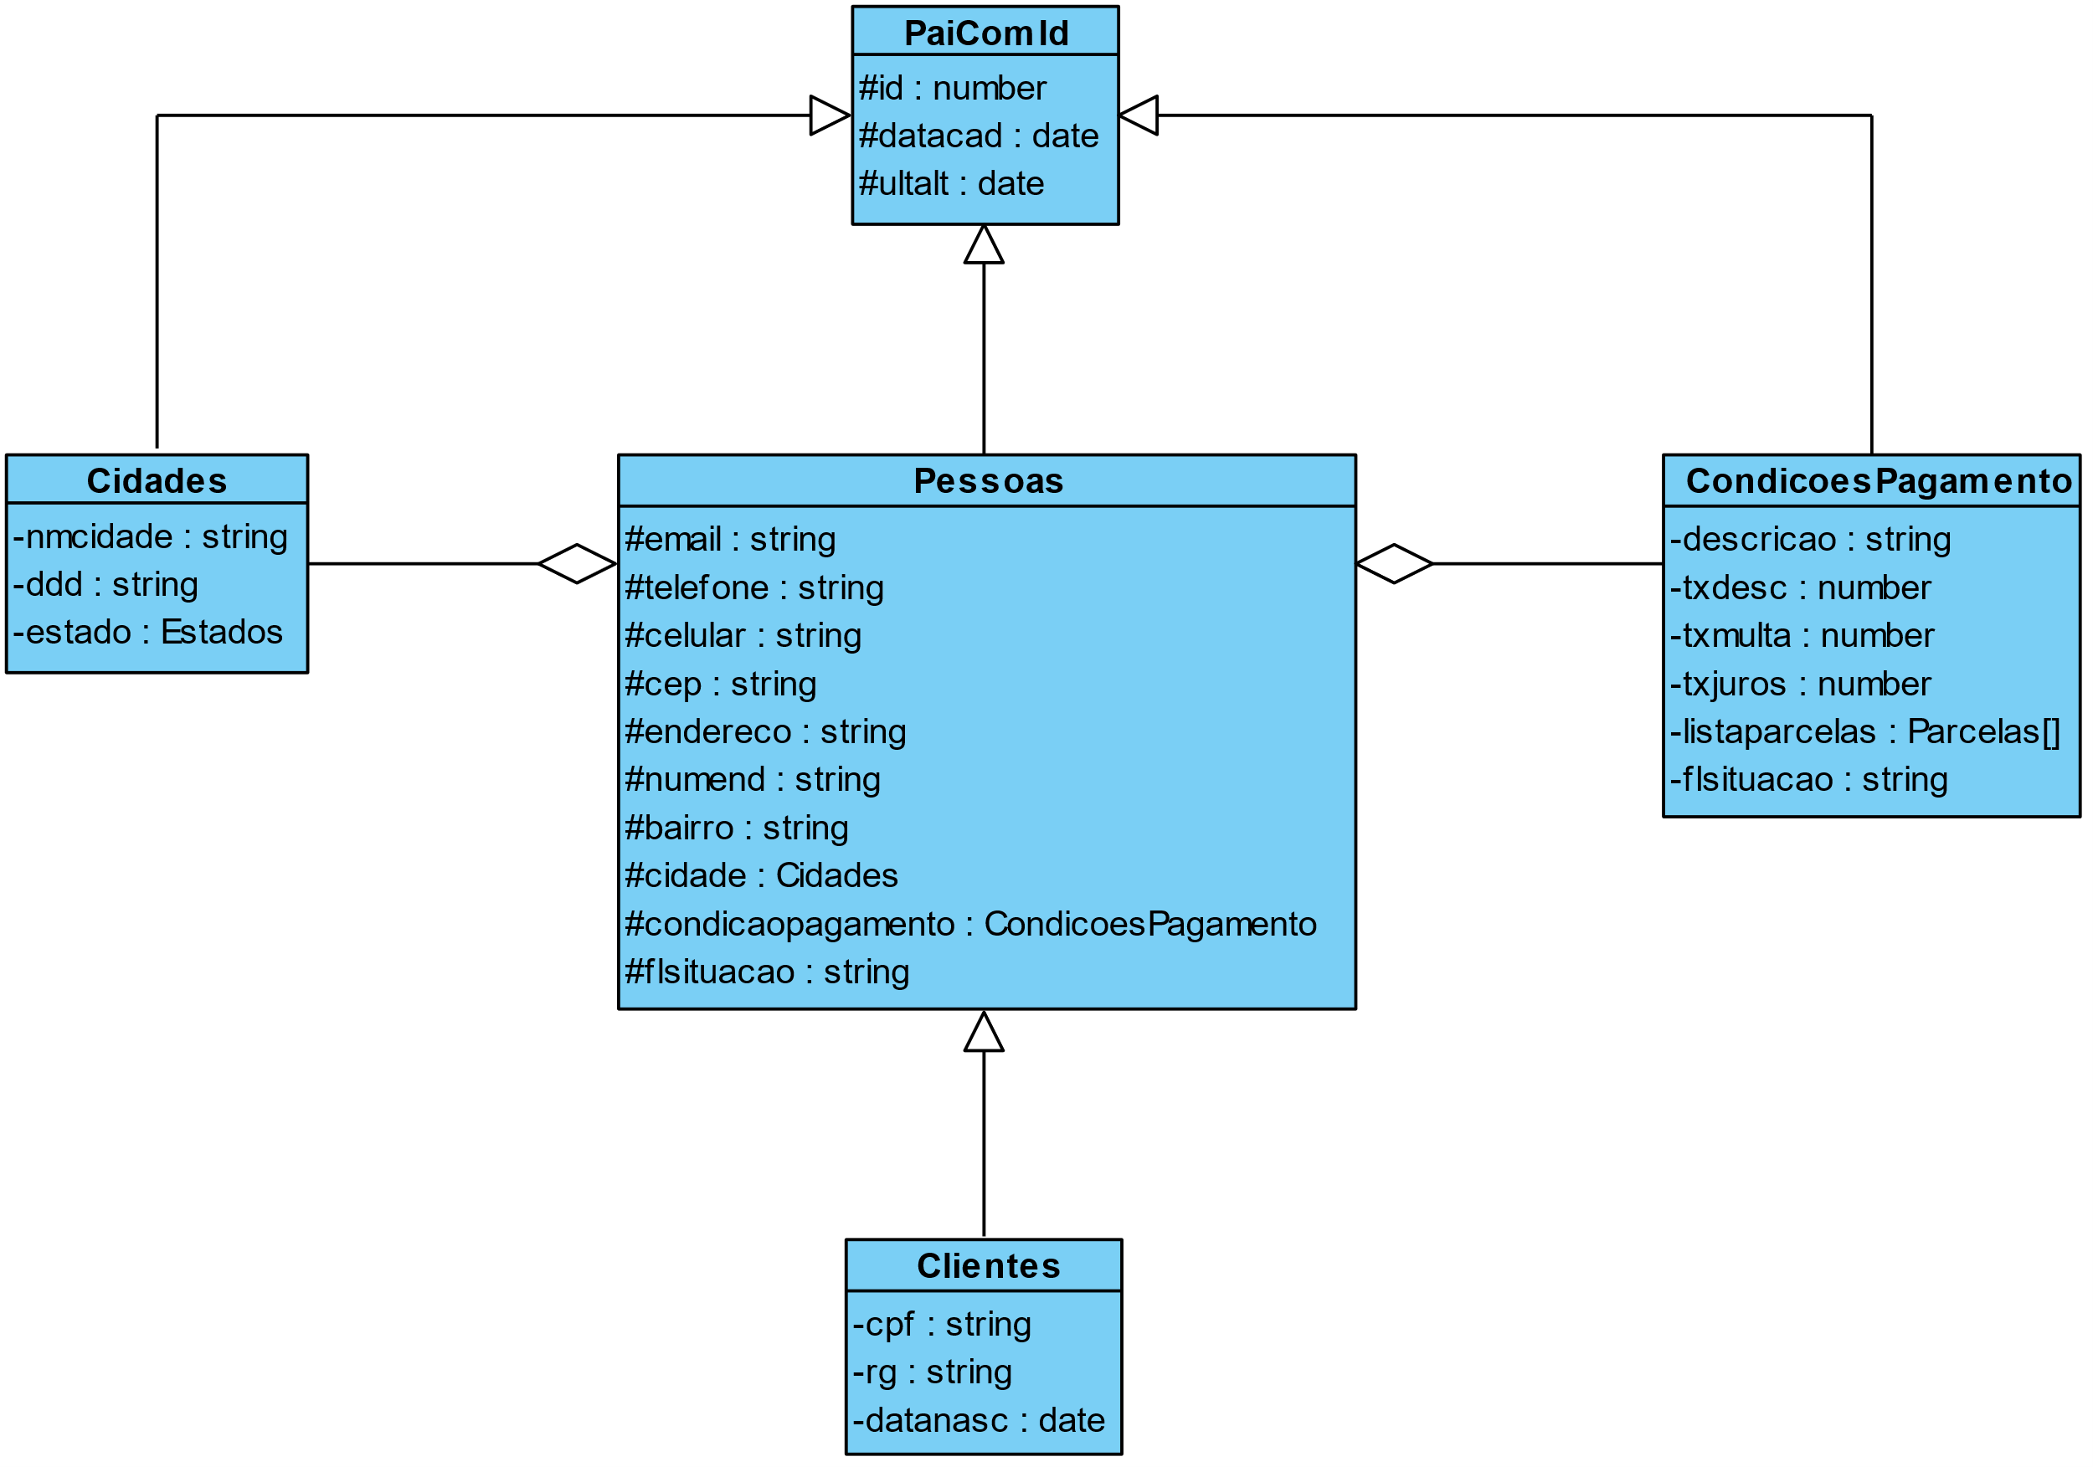

**Diagrama de sequência**

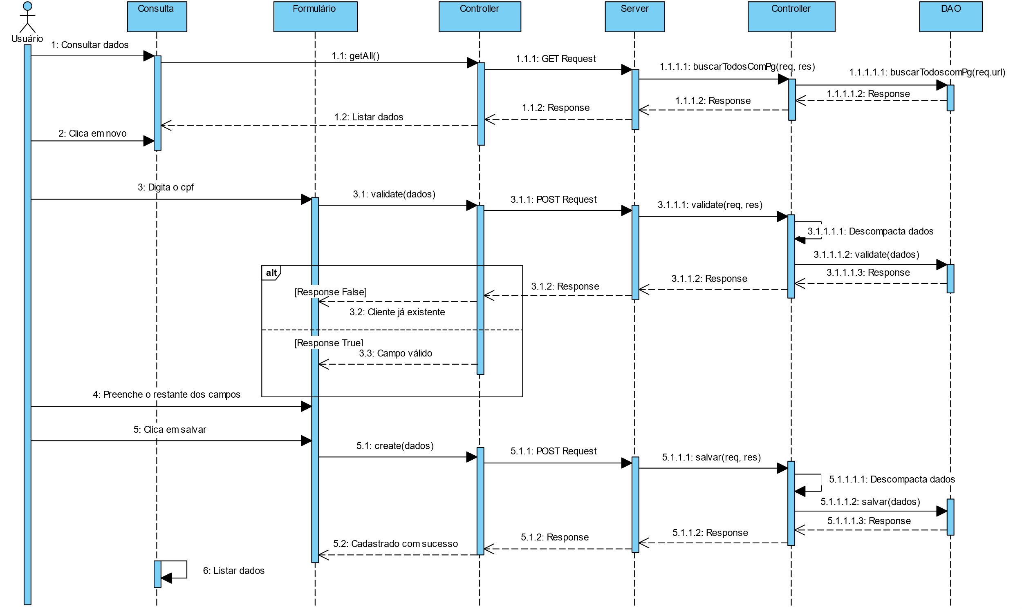

**Script bando de dados**

CREATE SEQUENCE IF NOT EXISTS clientes_seq

    increment 1

    minvalue 1

    no maxvalue

    start 1

    cache 1;

create table clientes (

    id integer primary key default nextval('clientes_seq'),

    nmcliente varchar not null,

    sexo varchar not null,

    datanasc date,

    cpf varchar not null,

    rg varchar,

    telefone varchar,

    celular varchar,

    email varchar,

    cep varchar,

    endereco varchar,

    numend varchar,

    bairro varchar,

    fk_idcidade integer not null references cidades(id),

    fk_idcondpgto integer references condicoespagamento(id),

    flassociado varchar not null,

    flsituacao varchar not null,

    datacad timestamp not null,

    ultalt timestamp not null

);

**Dicionário de dados**

|  |  |  |
| --- | --- | --- |
| **Entidade**: clientes | | |
| **Atributo** | **Tipo de dado** | **Descrição** |
| id | integer | identificador |
| nmcliente | varchar | nome |
| sexo | varchar | sexo |
| datanasc | date | data de nascimento |
| cpf | varchar | cpf |
| rg | varchar | rg |
| telefone | varchar | número de telefone |
| celular | varchar | número de celular |
| email | varchar | endereço de email |
| cep | varchar | cep do endereço |
| endereco | varchar | nome do logradouro |
| numend | varchar | número do endereço |
| bairro | varchar | bairro do endereço |
| fk_idcidade | integer | id da cidade |
| fk_idcondpgto | integer | id da condição de pagamento |
| flassociado | varchar | flag que indica se o cliente é associado |
| flsituacao | varchar | situação |
| datacad | timestamp | data de cadastro |
| ultalt | timestamp | data da última alteração |

**Telas**

**Consulta**

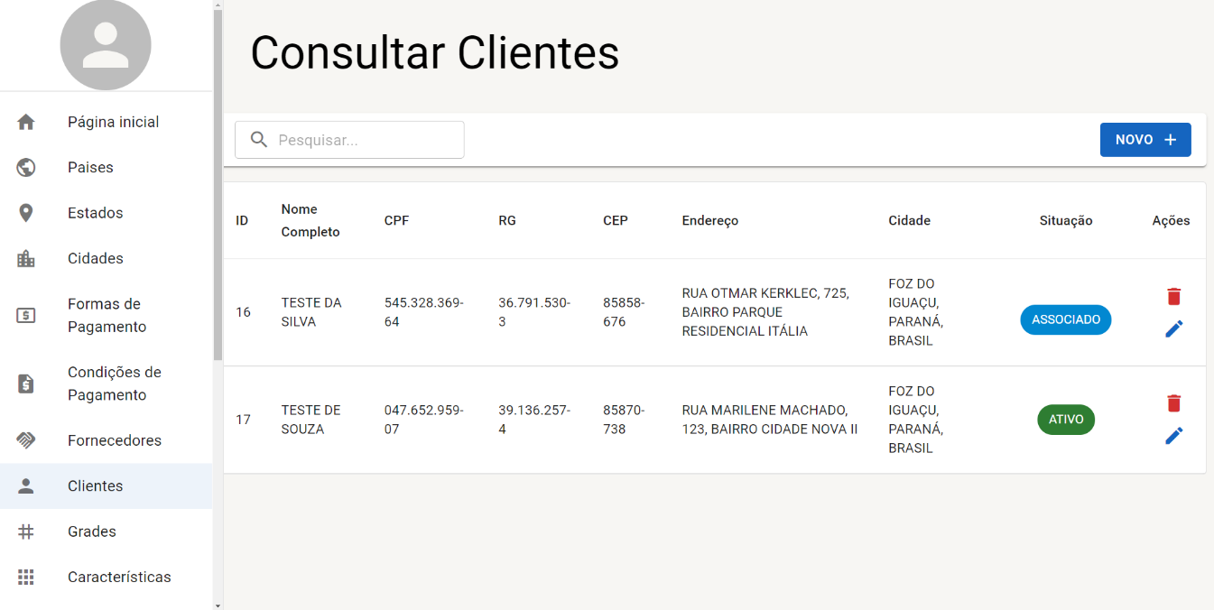

**Cadastro**

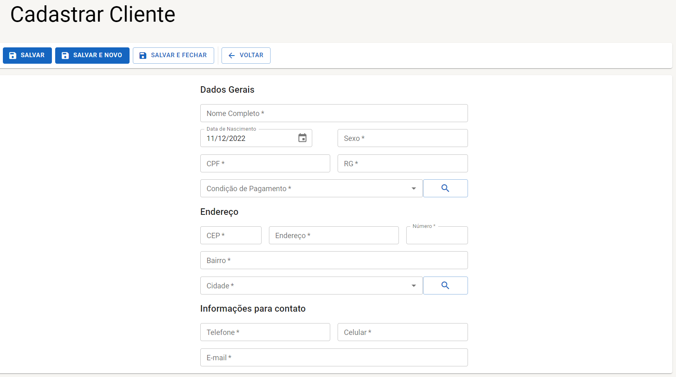

## 4.8. Grades

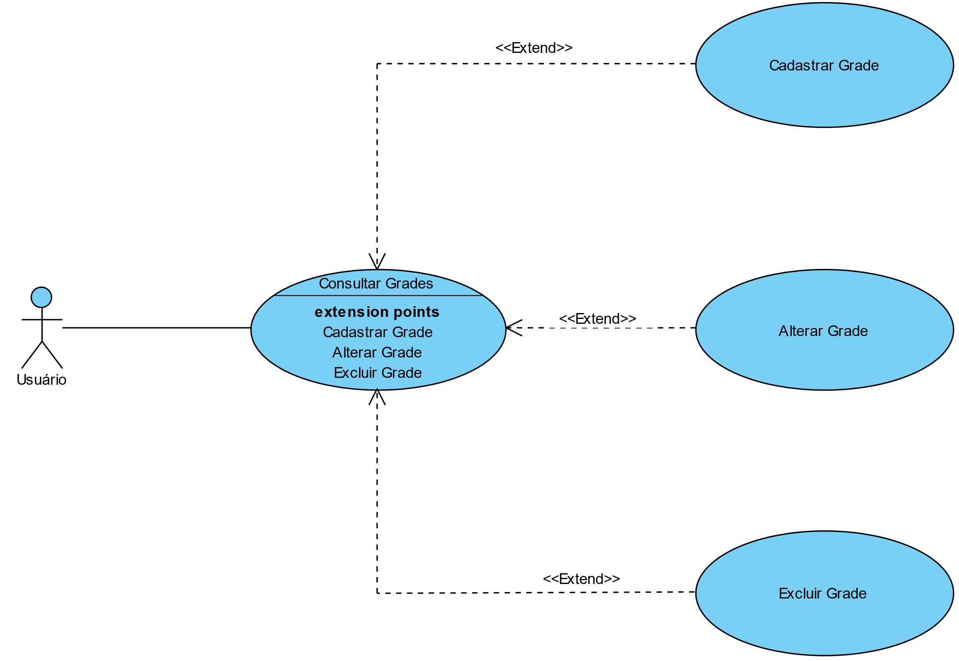

**DESCRIÇÃO DE CASOS DE USO**

**Regras de negócio**

**RN001**: Somente usuários autenticados podem acessar os recursos restritos;

**RN002**: O sistema não permite que uma grade já existente seja cadastrada;

**RN003**: O sistema não permite a exclusão de uma grade que já esteja vinculada a um registro.

**NOME DO CASO DE USO**

Gerenciar Grades

**Atores**

Usuário

**Pré-Condição**

Usuário previamente cadastrado no sistema, respeitando a RN001.

**Pós-Condição**

Possibilitar o cadastro de Características.

**Ativação**

Clicar no item de Menu “Grades”.

**Fluxo principal**

**Consultar Grades**

1. O sistema exibe um menu com a opção “Grades”;

2. O usuário seleciona a opção “Grades”;

3. O sistema apresenta uma lista de grades com os campos: ID, Descrição e Ações;

4. O caso de uso é encerrado.

**Fluxo alternativo**

**Cadastrar Grade**

1. O sistema apresenta a opção “NOVO” em Consultar Grades;

2. O usuário seleciona a opção “NOVO”;

3. O sistema redireciona o usuário para o formulário de cadastrar grade com as opções “SALVAR E FECHAR” e “VOLTAR”;

4. O usuário altera os seguintes campos: Descrição*;

5. O usuário seleciona o botão “SALVAR E FECHAR”;

6. O sistema exibe uma mensagem de sucesso;

7. O caso de uso é encerrado.

**Alterar Grade**

1. O sistema apresenta a opção “Editar” em Consultar Grades;

2. O usuário seleciona a opção “Editar”;

3. O sistema redireciona o usuário para o formulário de edição com as opções “SALVAR E FECHAR” e “VOLTAR”;

4. O usuário altera os seguintes campos: Descrição*;

5. O usuário seleciona o botão “SALVAR E FECHAR”;

6. O sistema exibe uma mensagem de sucesso;

7. O caso de uso é encerrado.

**Excluir Grade**

1. O sistema apresenta a opção “Deletar” em Consultar Grades;

2. O usuário seleciona a opção “Deletar”;

3. O sistema exibe a mensagem: “Deseja apagar o registro?”, junto com as opções “OK” e “Cancelar”;

4. O usuário seleciona a opção “OK”;

5. O sistema exibe uma mensagem de sucesso;

6. O caso de uso é encerrado.

**Fluxo de exceção**

**E1 - O usuário não insere um campo obrigatório**

1. O usuário não insere um campo obrigatório
2. O sistema exibe um aviso nos campos inválidos

**E2 - O usuário insere uma grade já cadastrado**

1. O usuário insere uma grade já cadastrada
2. O sistema exibe a mensagem: “Esta grade já está cadastrada.”

**E3 - O usuário tenta excluir uma grade que está vinculada a outro registro**

1. O usuário seleciona a opção excluir com o registro relacionado a outro.
2. O sistema exibe a mensagem “Não foi possível excluir este registro pois o mesmo se encontra vinculado a outro.”

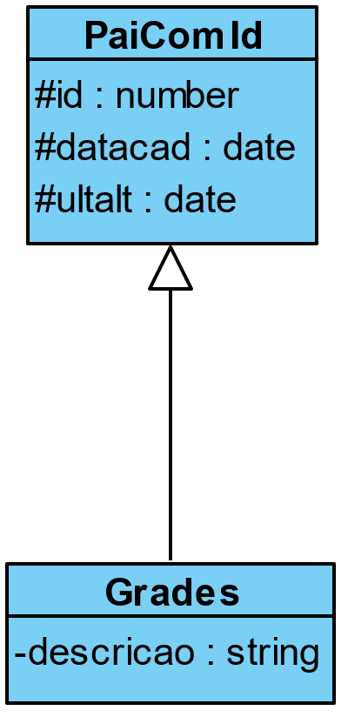**Diagrama de classe**

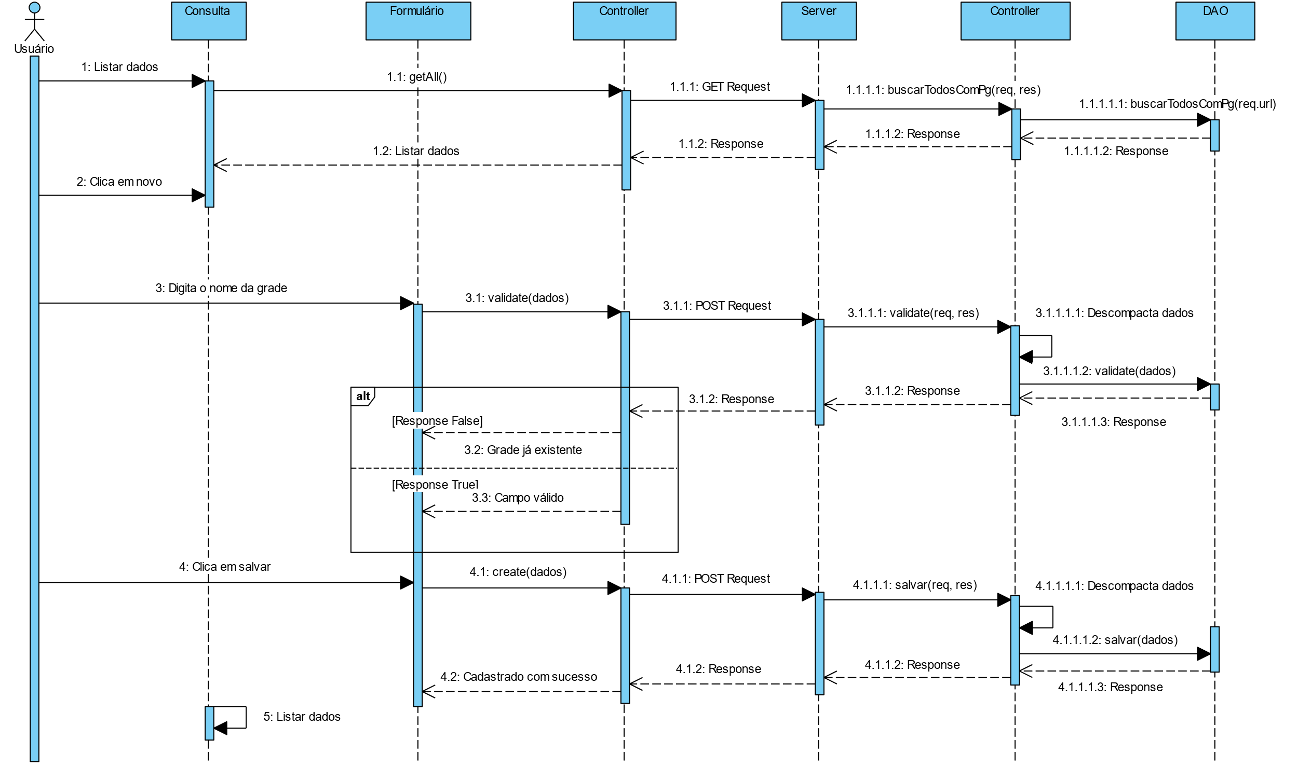**Diagrama de sequência**

**Script banco de dados**

CREATE SEQUENCE IF NOT EXISTS grades_seq

    increment 1

    minvalue 1

    no maxvalue

    start 1

    cache 1;

create table grades (

    id integer primary key default nextval('grades_seq'),

    descricao varchar not null,

    datacad timestamp not null,

    ultalt timestamp not null

);

**Dicionário de dados**

|  |  |  |
| --- | --- | --- |
| **Entidade**: grades | | |
| **Atributo** | **Tipo de dado** | **Descrição** |
| id | integer | identificador |
| descricao | varchar | descrição |
| datacad | timestamp | data de cadastro |
| ultalt | timestamp | data da última alteração |

**Telas**

**Consulta**

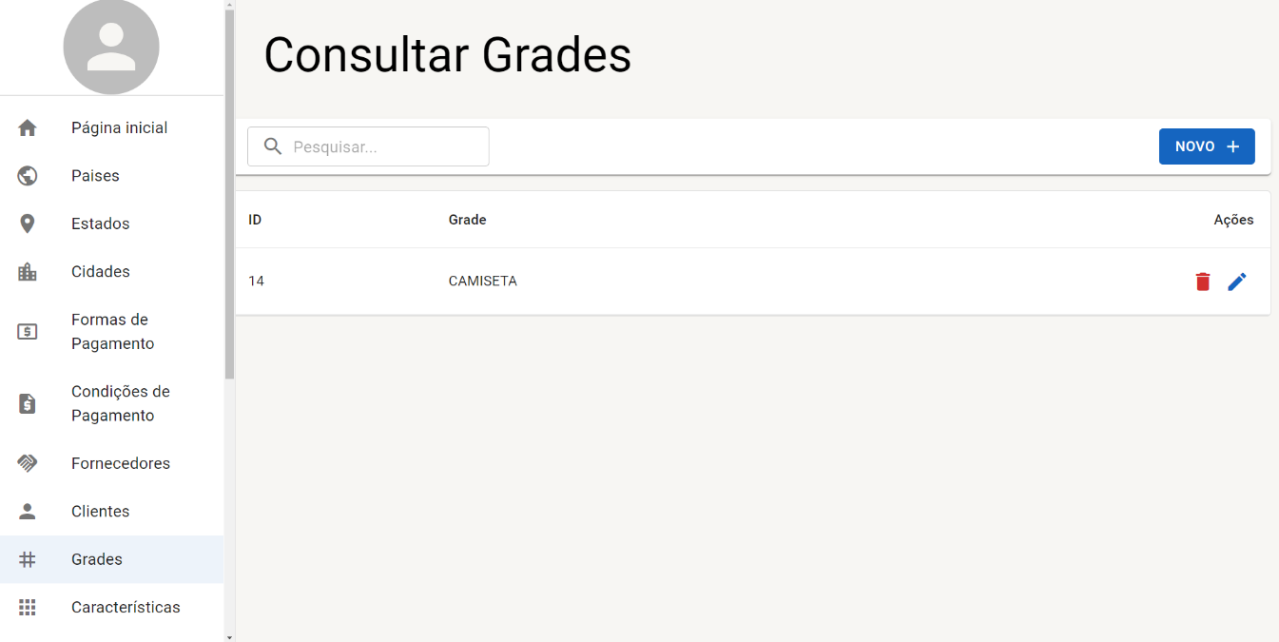

**Cadastro**

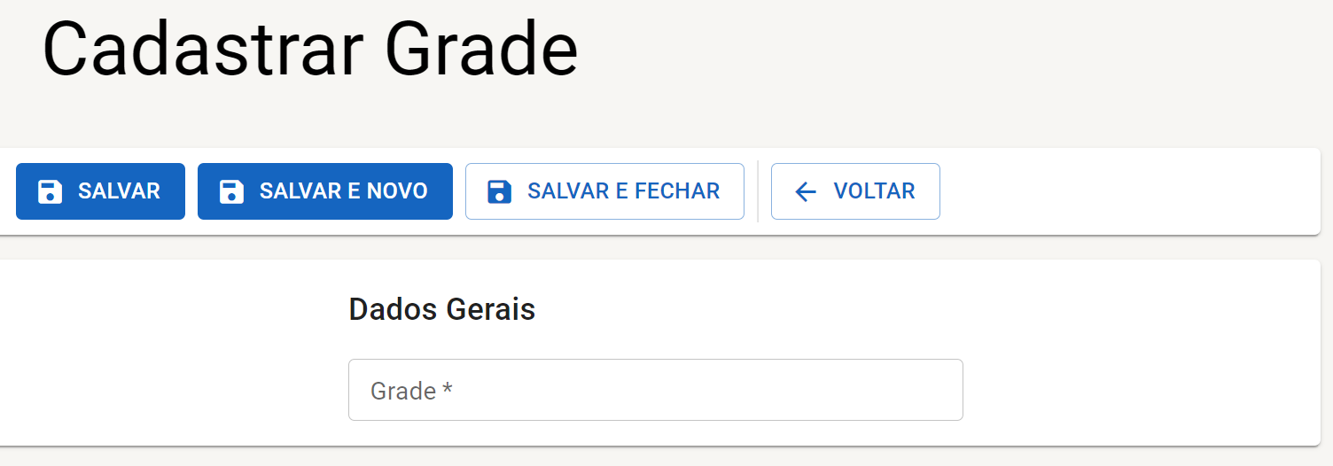

## 4.9. Características

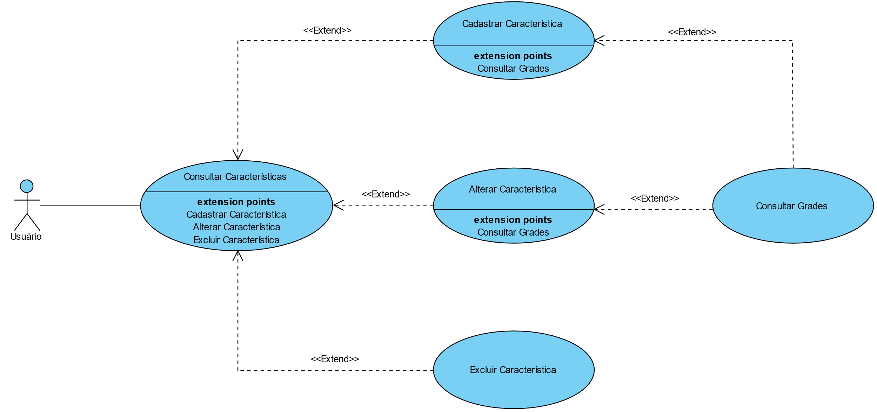

**DESCRIÇÃO DE CASOS DE USO**

**Regras de negócio**

**RN001**: Somente usuários autenticados podem acessar os recursos restritos;

**RN002**: O sistema não permite que uma característica já existente seja cadastrada;

**RN003**: O sistema não permite a exclusão de uma característica que já esteja vinculada a um registro.

**NOME DO CASO DE USO**

Gerenciar Características

**Atores**

Usuário

**Pré-Condição**

Usuário previamente cadastrado no sistema, respeitando a RN001;

Ao menos uma grade cadastrada.

**Pós-Condição**

Possibilitar o cadastro de Produtos.

**Ativação**

Clicar no item de Menu “Características”.

**Fluxo principal**

**Consultar Características**

1. O sistema exibe um menu com a opção “Características”;

2. O usuário seleciona a opção “Características”;

3. O sistema apresenta uma lista de características com os campos: ID, Descrição, Grade e Ações;

4. O caso de uso é encerrado.

**Fluxo alternativo**

**Cadastrar Característica**

1. O sistema apresenta a opção “NOVO” em Consultar Características;

2. O usuário seleciona a opção “NOVO”;

3. O sistema redireciona o usuário para o formulário de cadastrar característica com as opções “SALVAR E FECHAR” e “VOLTAR”;

4. O usuário altera os seguintes campos: Descrição* e Grade*;

5. O usuário seleciona o botão “SALVAR E FECHAR”;

6. O sistema exibe uma mensagem de sucesso;

7. O caso de uso é encerrado.

**Alterar Característica**

1. O sistema apresenta a opção “Editar” em Consultar Características;

2. O usuário seleciona a opção “Editar”;

3. O sistema redireciona o usuário para o formulário de edição com as opções “SALVAR E FECHAR” e “VOLTAR”;

4. O usuário altera os seguintes campos: Descrição* e Grade*;

5. O usuário seleciona o botão “SALVAR E FECHAR”;

6. O sistema exibe uma mensagem de sucesso;

7. O caso de uso é encerrado.

**Excluir Característica**

1. O sistema apresenta a opção “Deletar” em Consultar Características;

2. O usuário seleciona a opção “Deletar”;

3. O sistema exibe a mensagem: “Deseja apagar o registro?”, junto com as opções “OK” e “Cancelar”;

4. O usuário seleciona a opção “OK”;

5. O sistema exibe uma mensagem de sucesso;

6. O caso de uso é encerrado.

**Fluxo de exceção**

**E1 - O usuário não insere um campo obrigatório**

1. O usuário não insere um campo obrigatório
2. O sistema exibe um aviso nos campos inválidos

**E2 - O usuário insere uma característica já cadastrada**

1. O usuário insere uma característica já cadastrada
2. O sistema exibe a mensagem: “A característica informada já está vinculada a esta grade”

**E3 - O usuário tenta excluir uma característica que está vinculada a outro registro**

1. O usuário seleciona a opção excluir com o registro relacionado a outro.
2. O sistema exibe a mensagem “Não foi possível excluir este registro pois o mesmo se encontra vinculado a outro.”

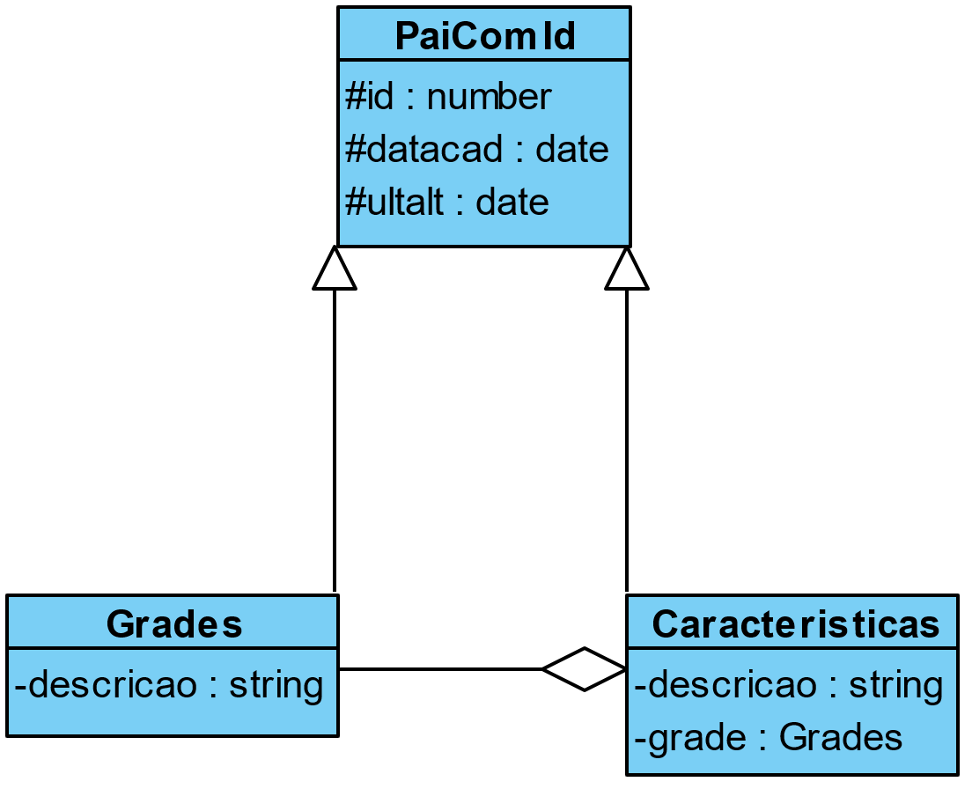**Diagrama de classe**

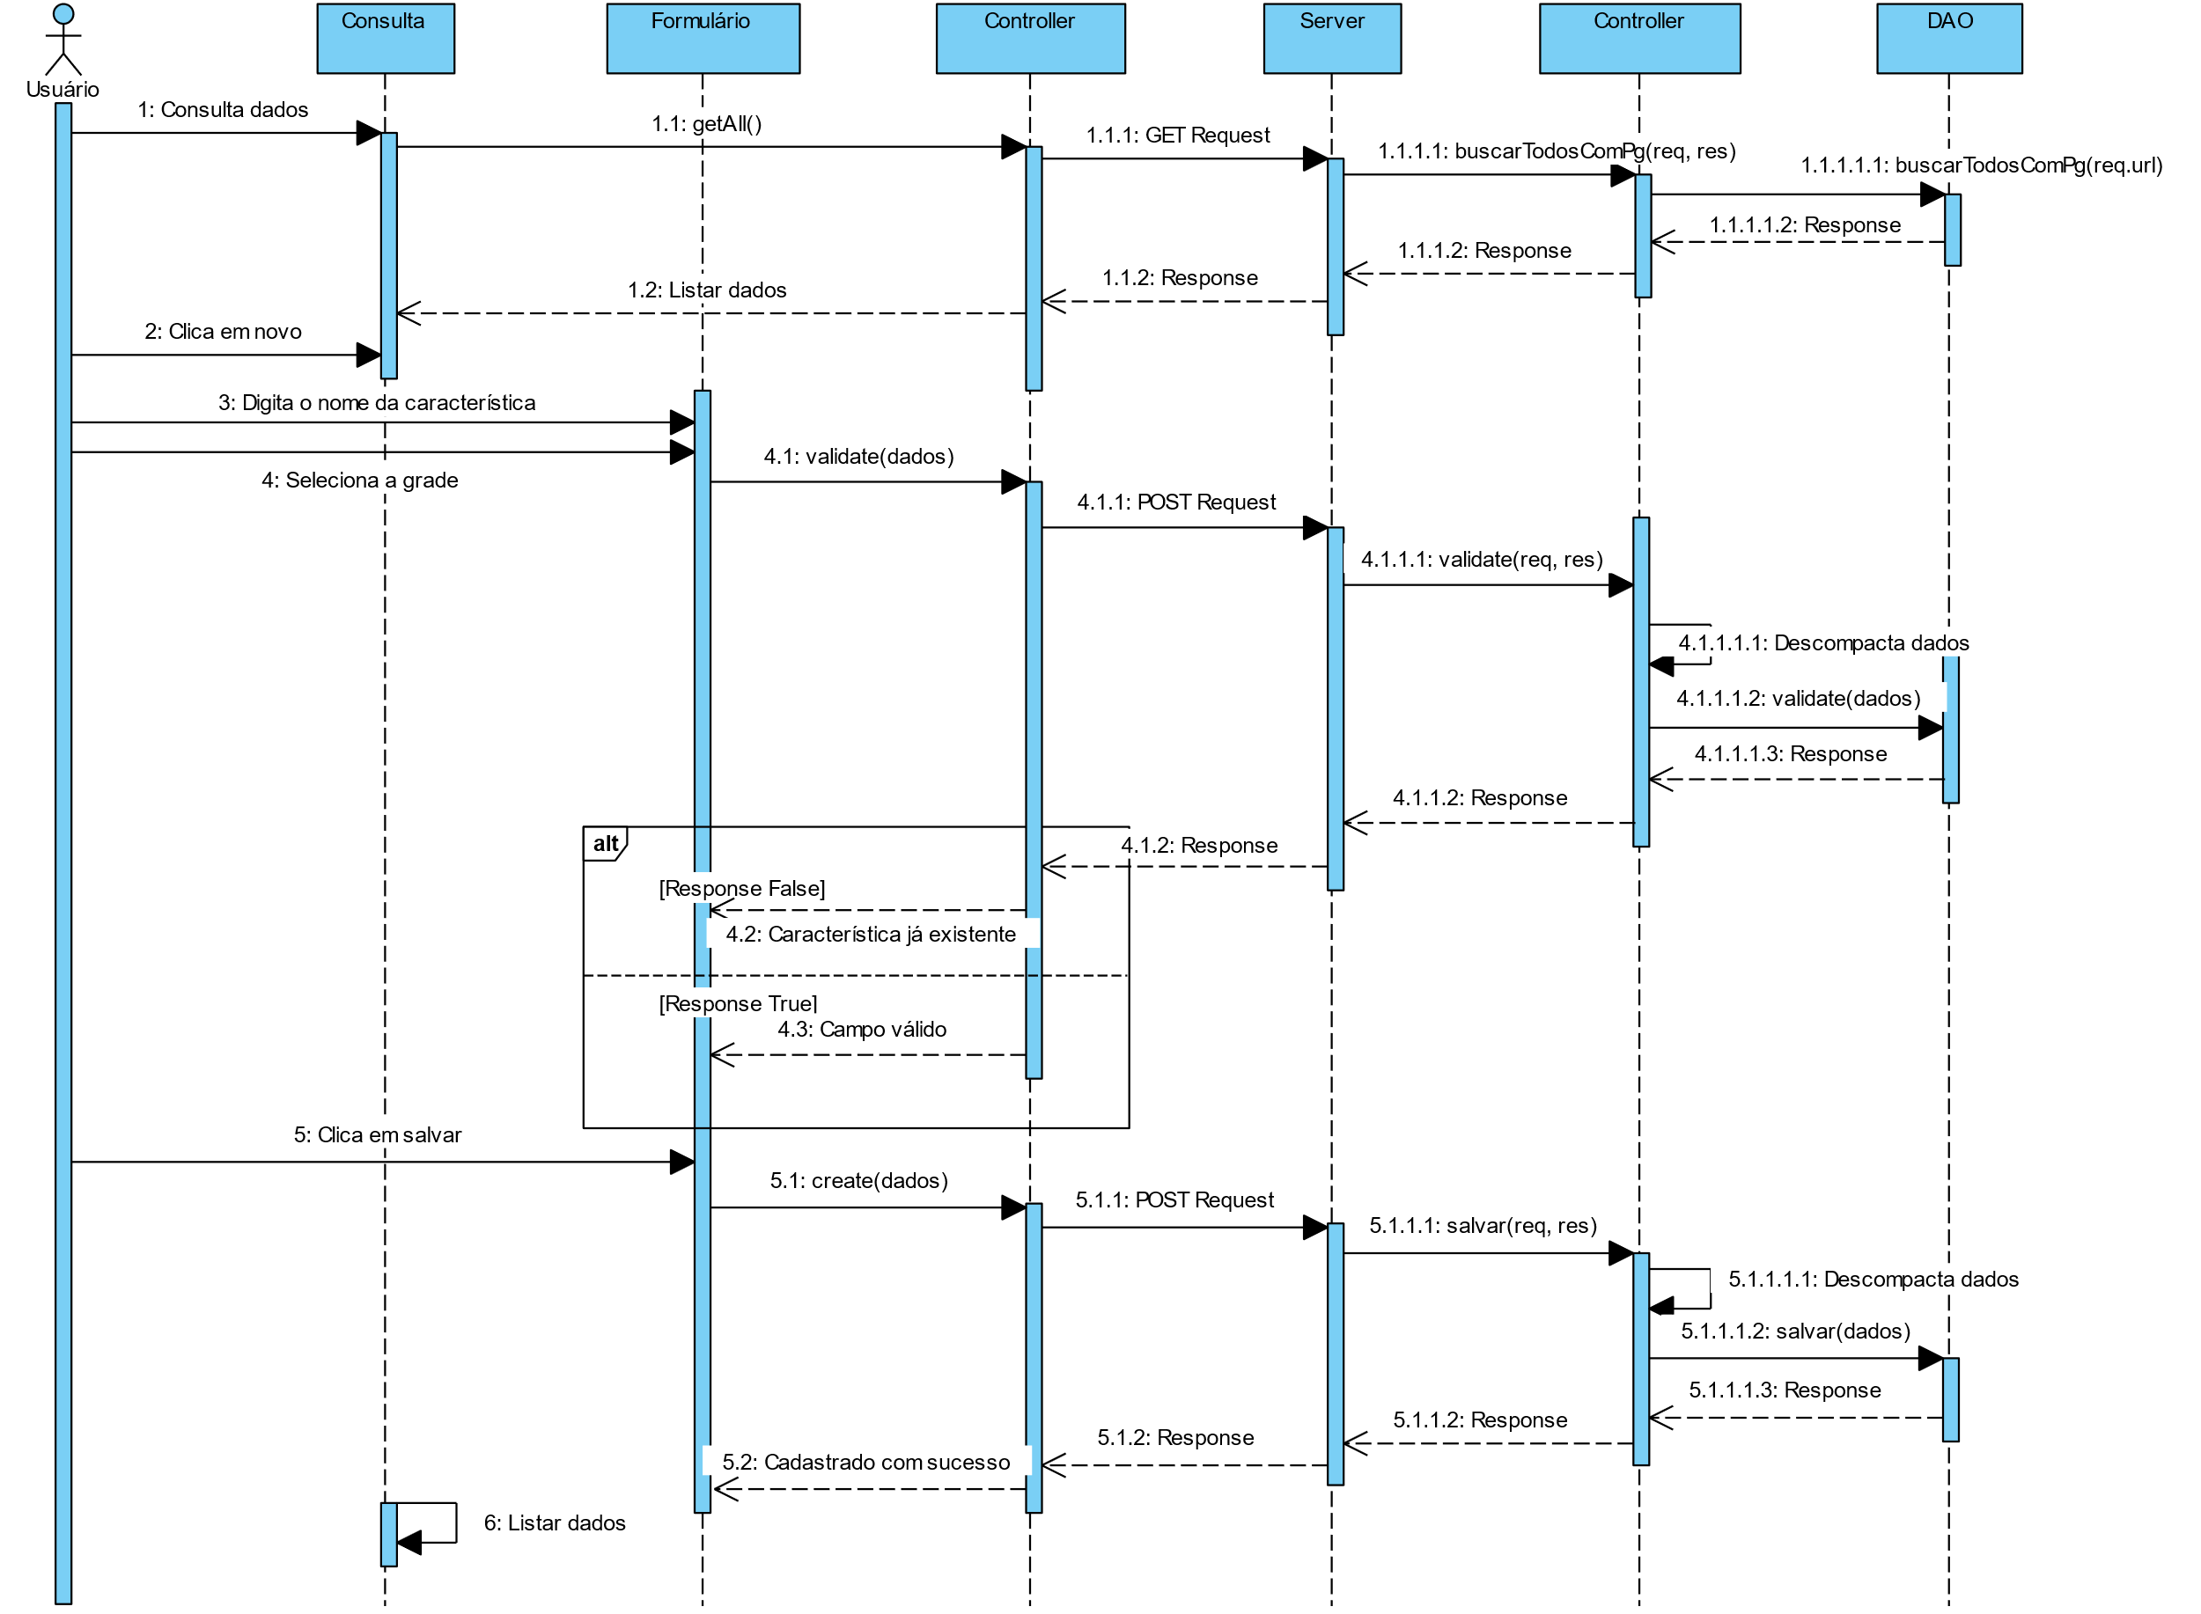**Diagrama de sequência**

**Script banco de dados**

create table caracteristicas (

    id integer primary key default nextval('caracteristicas_seq'),

    descricao varchar not null,

    fk_idgrade integer not null references grades(id),

    datacad timestamp not null,

    ultalt timestamp not null

);

CREATE SEQUENCE IF NOT EXISTS caracteristicas_seq

    increment 1

    minvalue 1

    no maxvalue

    start 1

    cache 1;

**Dicionário de dados**

|  |  |  |
| --- | --- | --- |
| **Entidade**: caracteristicas | | |
| **Atributo** | **Tipo de dado** | **Descrição** |
| id | integer | identificador |
| descricao | varchar | descrição |
| fk_idgrade | integer | id da grade |
| datacad | timestamp | data de cadastro |
| ultalt | timestamp | data da última alteração |

**Telas**

**Consulta**

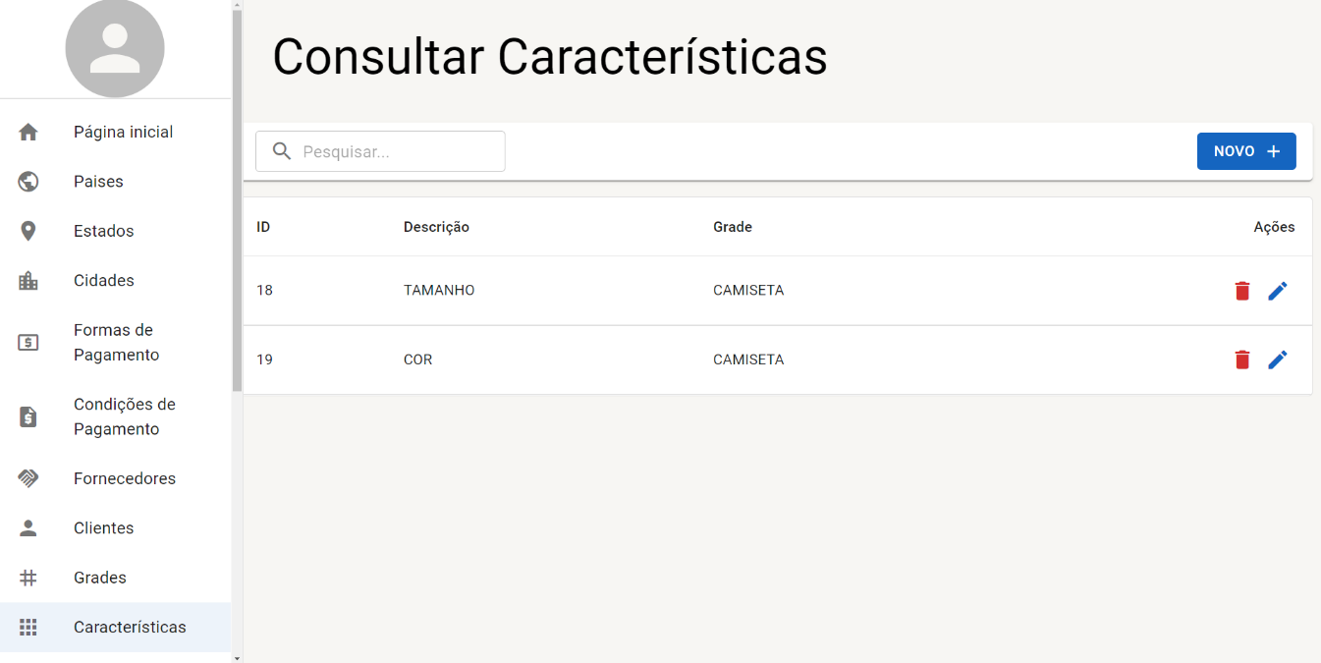

**Cadastro**

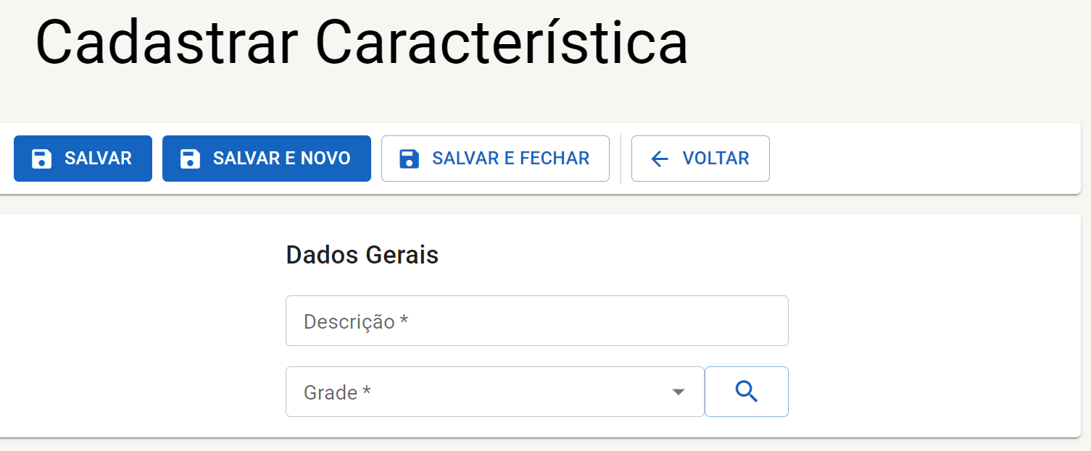

## 4.10. Variações

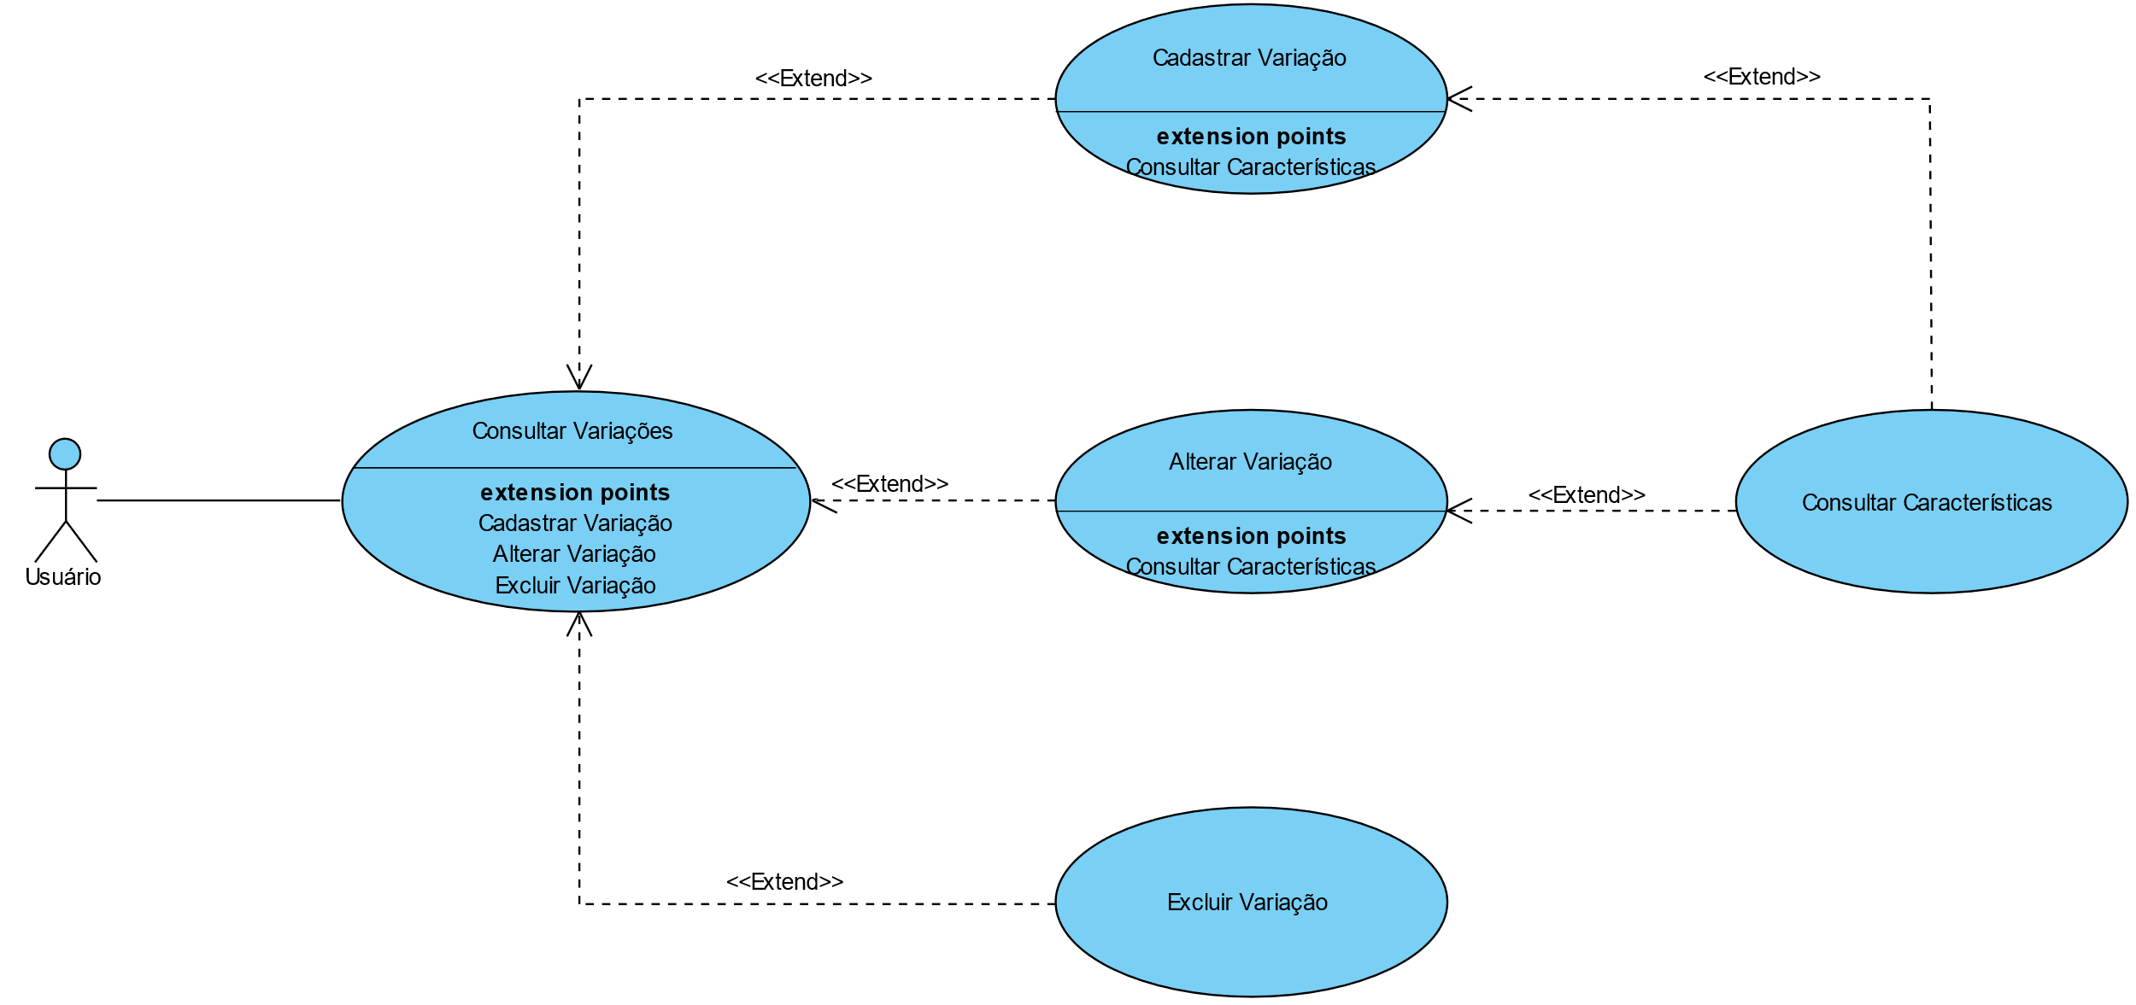

**DESCRIÇÃO DE CASOS DE USO**

**Regras de negócio**

**RN001**: Somente usuários autenticados podem acessar os recursos restritos;

**RN002**: O sistema não permite que uma variação já existente seja cadastrada;

**RN003**: O sistema não permite a exclusão de uma variação que já esteja vinculada a um registro.

**NOME DO CASO DE USO**

Gerenciar Variações

**Atores**

Usuário

**Pré-Condição**

Usuário previamente cadastrado no sistema, respeitando a RN001;

Ao menos uma característica cadastrada.

**Pós-Condição**

Possibilitar classificar produtos por variação.

**Ativação**

Clicar no item de Menu “Variações”.

**Fluxo principal**

**Consultar Variações**

1. O sistema exibe um menu com a opção “Variações”;

2. O usuário seleciona a opção “Variações”;

3. O sistema apresenta uma lista de características com os campos: ID, Descrição, Característica e Ações;

4. O caso de uso é encerrado.

**Fluxo alternativo**

**Cadastrar Variação**

1. O sistema apresenta a opção “NOVO” em Consultar Variações;

2. O usuário seleciona a opção “NOVO”;

3. O sistema redireciona o usuário para o formulário de cadastrar variação com as opções “SALVAR E FECHAR” e “VOLTAR”;

4. O usuário altera os seguintes campos: Descrição* e Característica*;

5. O usuário seleciona o botão “SALVAR E FECHAR”;

6. O sistema exibe uma mensagem de sucesso;

7. O caso de uso é encerrado.

**Alterar Variação**

1. O sistema apresenta a opção “Editar” em Consultar Variações;

2. O usuário seleciona a opção “Editar”;

3. O sistema redireciona o usuário para o formulário de edição com as opções “SALVAR E FECHAR” e “VOLTAR”;

4. O usuário altera os seguintes campos: Descrição* e Característica*;

5. O usuário seleciona o botão “SALVAR E FECHAR”;

6. O sistema exibe uma mensagem de sucesso;

7. O caso de uso é encerrado.

**Excluir Variação**

1. O sistema apresenta a opção “Deletar” em Consultar Variações;

2. O usuário seleciona a opção “Deletar”;

3. O sistema exibe a mensagem: “Deseja apagar o registro?”, junto com as opções “OK” e “Cancelar”;

4. O usuário seleciona a opção “OK”;

5. O sistema exibe uma mensagem de sucesso;

6. O caso de uso é encerrado.

**Fluxo de exceção**

**E1 - O usuário não insere um campo obrigatório**

1. O usuário não insere um campo obrigatório
2. O sistema exibe um aviso nos campos inválidos

**E2 - O usuário insere uma variação já cadastrada**

1. O usuário insere uma variação já cadastrada
2. O sistema exibe a mensagem: “A variação informada já está vinculada a esta característica”

**E3 - O usuário tenta excluir uma variação que está vinculada a outro registro**

1. O usuário seleciona a opção excluir com o registro relacionado a outro.
2. O sistema exibe a mensagem “Não foi possível excluir este registro pois o mesmo se encontra vinculado a outro.”

**Diagrama de classe**

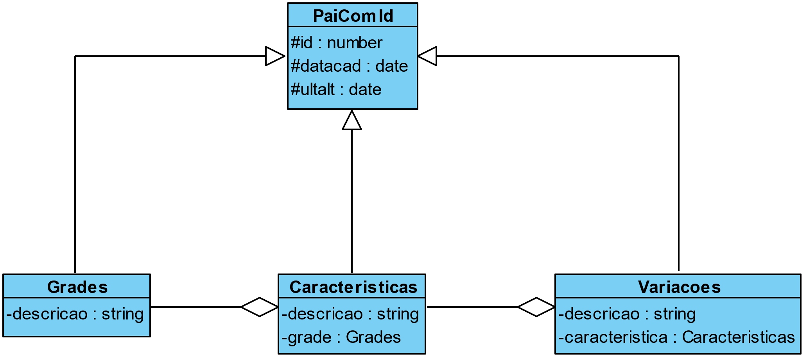

**Diagrama de sequência**

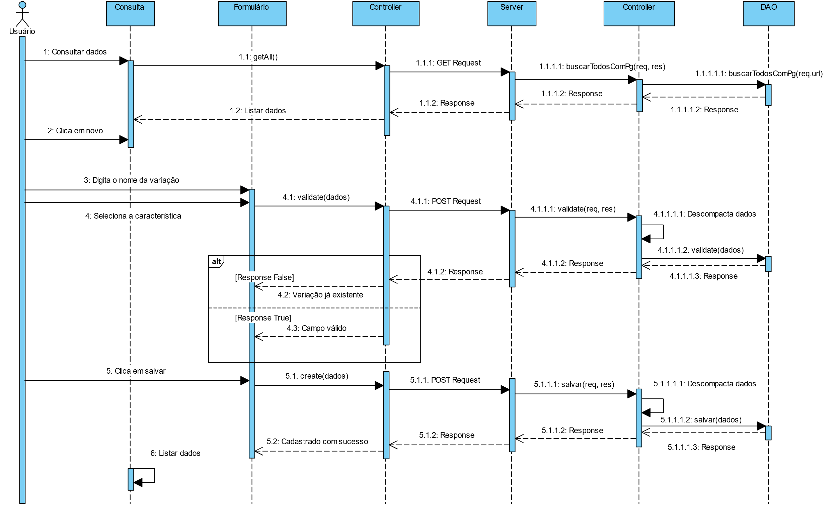

**Script banco de dados**

CREATE SEQUENCE IF NOT EXISTS variacoes_seq

    increment 1

    minvalue 1

    no maxvalue

    start 1

    cache 1;

create table variacoes (

    id integer primary key default nextval('variacoes_seq'),

    descricao varchar not null,

    fk_idcaracteristica integer not null references caracteristicas(id),

    datacad timestamp not null,

    ultalt timestamp not null

);

**Dicionário de dados**

|  |  |  |
| --- | --- | --- |
| **Entidade**: variacoes | | |
| **Atributo** | **Tipo de dado** | **Descrição** |
| id | integer | identificador |
| descricao | varchar | descrição |
| fk_idcaracteristica | integer | id da característica |

**Telas**

**Consulta**

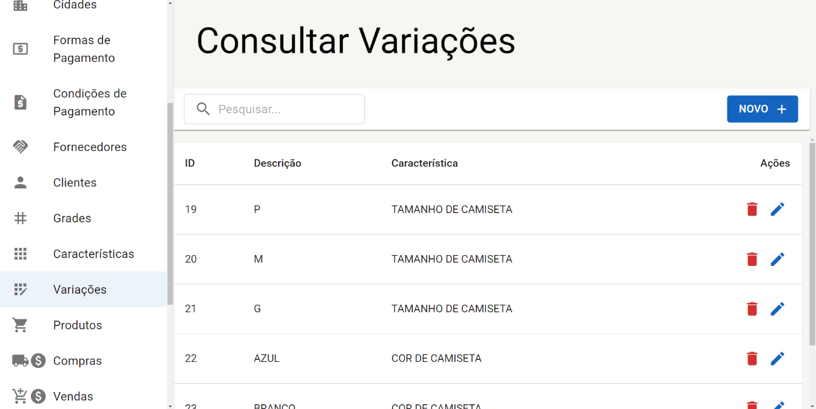

**Cadastro**

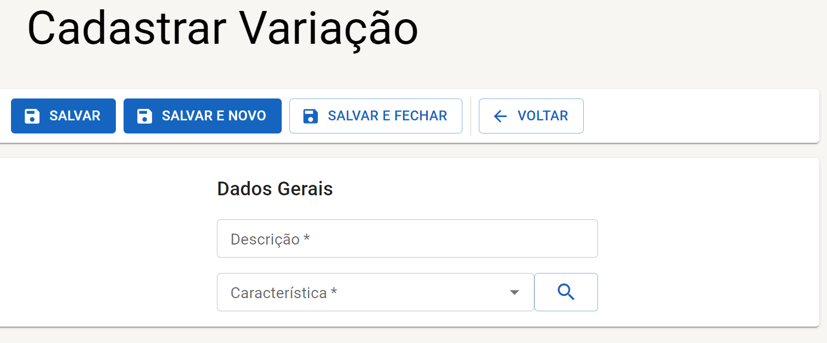

## 4.11. Produtos

**DESCRIÇÃO DE CASOS DE USO**

**Regras de negócio**

**RN001**: Somente usuários autenticados podem acessar os recursos restritos;

**RN002**: O sistema não permite que um produto já existente seja cadastrado;

**RN003**: O sistema não permite a exclusão de um produto que já esteja vinculado a um registro.

**NOME DO CASO DE USO**

Gerenciar Produtos

**Atores**

Usuário

**Pré-Condição**

Usuário previamente cadastrado no sistema, respeitando a RN001;

Ao menos um fornecedor cadastrado.

**Pós-Condição**

Possibilitar o cadastro de Compras e Vendas.

**Ativação**

Clicar no item de Menu “Produtos”.

**Fluxo principal**

**Consultar Produtos**

1. O sistema exibe um menu com a opção “Produtos”;

2. O usuário seleciona a opção “Produtos”;

3. O sistema apresenta uma lista de produtos com os campos: ID, Descrição, Marca, Fornecedor e Ações;

4. O caso de uso é encerrado.

**Fluxo alternativo**

**Cadastrar Produto**

1. O sistema apresenta a opção “NOVO” em Consultar Produtos;

2. O usuário seleciona a opção “NOVO”;

3. O sistema redireciona o usuário para o formulário de cadastrar produto com as opções “SALVAR E FECHAR” e “VOLTAR”;

4. O usuário altera os seguintes campos: GTIN*, Descrição*, Apelido, Marca*, Fornecedor*, Unidade de Medida*, Unidade, Peso Bruto, Peso Líquido, NCM*, CFOP*, ICMS Saída*, IPI*, Qtd. Ideal, Qtd Mínima, Grade*, Característica e insere variações*.

5. O usuário seleciona o botão “SALVAR E FECHAR”;

6. O sistema exibe uma mensagem de sucesso;

7. O caso de uso é encerrado.

**Alterar Produto**

1. O sistema apresenta a opção “Editar” em Consultar Produtos;

2. O usuário seleciona a opção “Editar”;

3. O sistema redireciona o usuário para o formulário de edição com as opções “SALVAR E FECHAR” e “VOLTAR”;

4. O usuário altera os seguintes campos: GTIN*, Descrição*, Apelido, Marca*, Fornecedor*, Unidade de Medida*, Unidade, Peso Bruto, Peso Líquido, NCM*, CFOP*, ICMS Saída*, IPI*, Qtd. Ideal, Qtd Mínima, Grade*, Característica e insere variações*.

5. O usuário seleciona o botão “SALVAR E FECHAR”;

6. O sistema exibe uma mensagem de sucesso;

7. O caso de uso é encerrado.

**Excluir Produto**

1. O sistema apresenta a opção “Deletar” em Consultar Produtos;

2. O usuário seleciona a opção “Deletar”;

3. O sistema exibe a mensagem: “Deseja apagar o registro?”, junto com as opções “OK” e “Cancelar”;

4. O usuário seleciona a opção “OK”;

5. O sistema exibe uma mensagem de sucesso;

6. O caso de uso é encerrado.

**Fluxo de exceção**

**E1 - O usuário não insere um campo obrigatório**

1. O usuário não insere um campo obrigatório
2. O sistema exibe um aviso nos campos inválidos

**E2 - O usuário insere um produto já cadastrado**

1. O usuário insere um GTIN já cadastrado
2. O sistema exibe a mensagem: “Já existe um produto com este GTIN cadastrado.”

**E3 - O usuário não insere nenhuma variação**

1. O não insere nenhuma variação
2. O sistema exibe a mensagem: “Insira ao menos uma variação”

**E4 - O usuário tenta excluir um produto que está vinculado a outro registro**

1. O usuário seleciona a opção excluir com o registro relacionado a outro.
2. O sistema exibe a mensagem “Não foi possível excluir este registro pois o mesmo se encontra vinculado a outro.”

**Diagrama de classe**

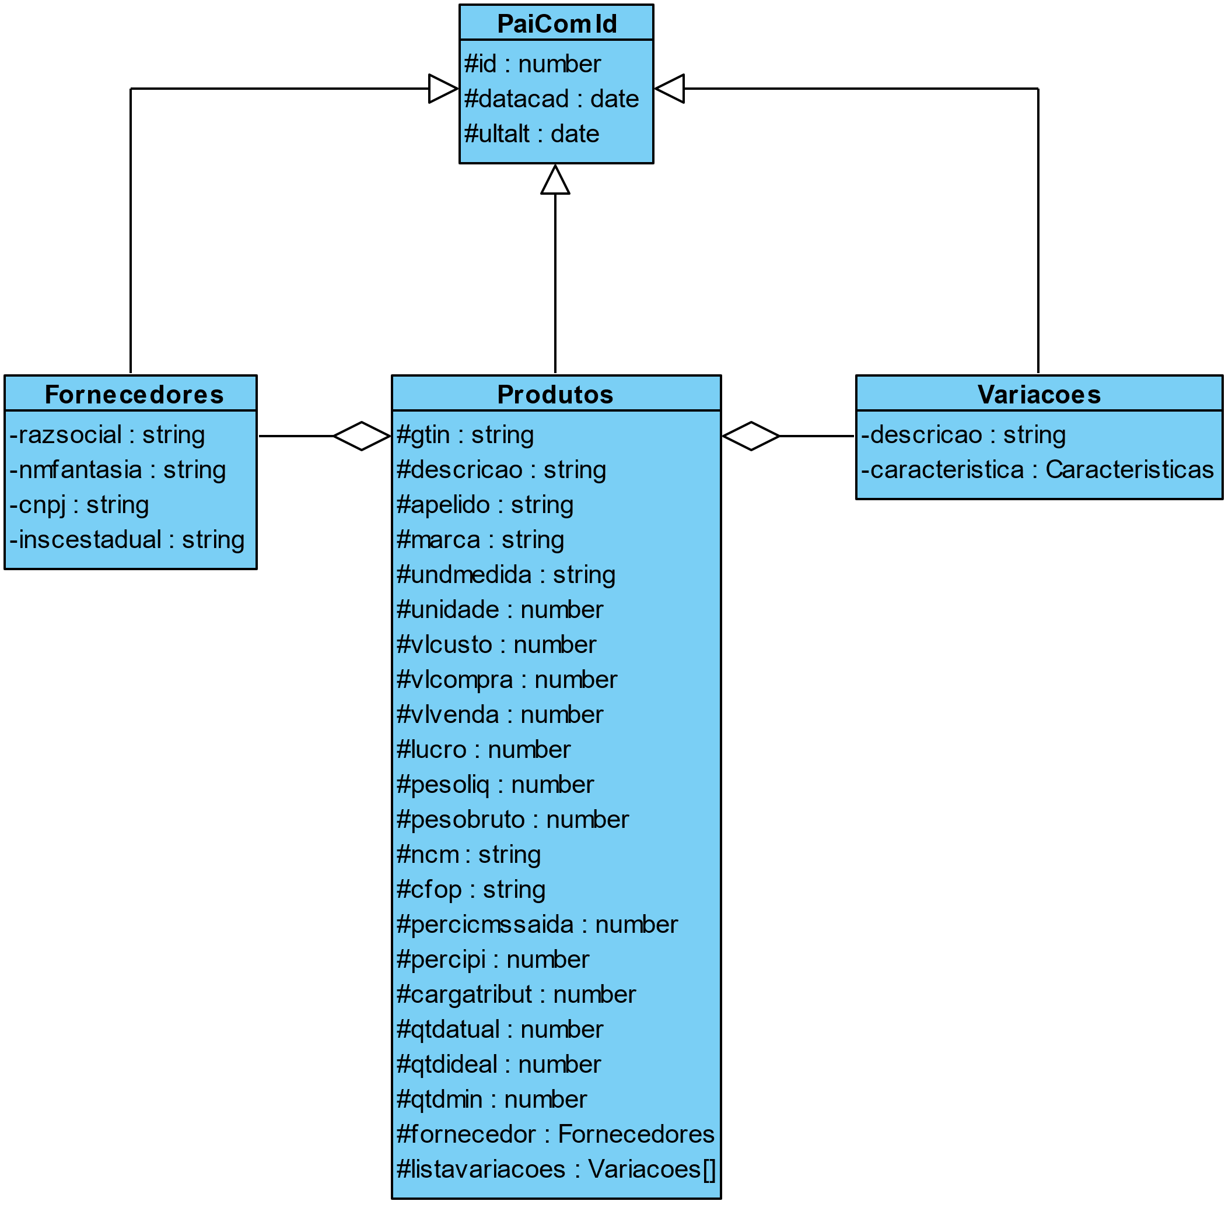

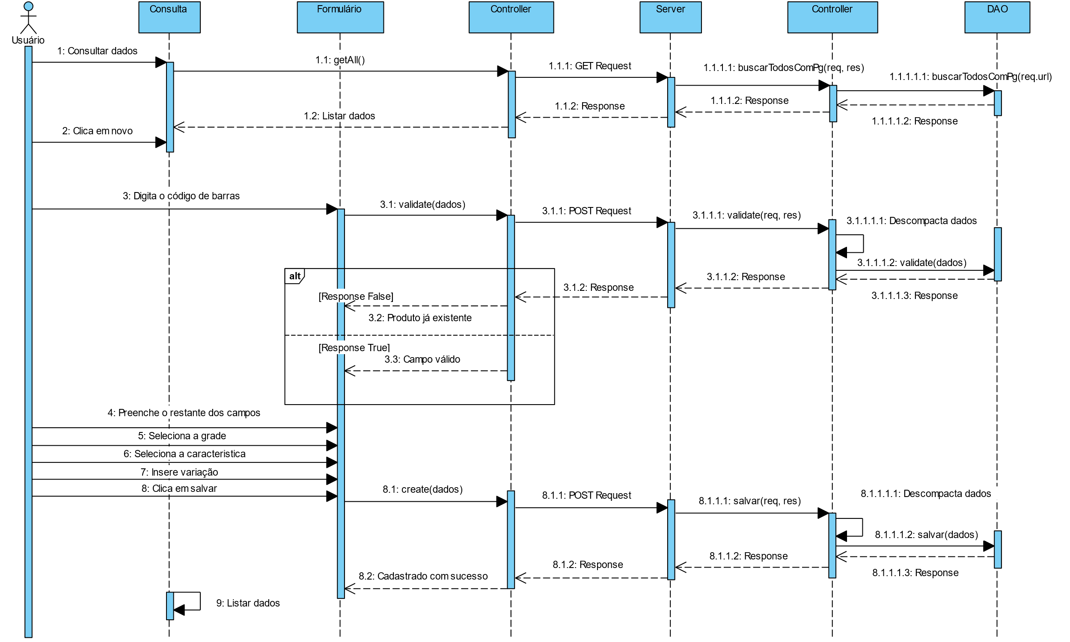**Diagrama de sequência**

**Script banco de dados**

CREATE SEQUENCE IF NOT EXISTS produtos_seq

    increment 1

    minvalue 1

    no maxvalue

    start 1

    cache 1;

create table produtos (

    id integer primary key default nextval('produtos_seq'),

    gtin varchar not null,

    descricao varchar not null,

    apelido varchar not null,

    marca varchar not null,

    undmedida varchar not null,

    unidade real,

    vlcusto real,

    vlcompra real,

    vlvenda real,

    lucro real,

    pesoliq real,

    pesobruto real,

    ncm varchar not null,

    cfop varchar not null,

    percicmssaida real,

    percipi real,

    cargatribut real,

    vlfrete real,

    qtdatual real,

    qtdideal real,

    qtdmin real,

    fk_idforneceor integer not null references fornecedores(id),

    datacad timestamp not null,

    ultalt timestamp not null

);

create table produtos_variacoes (

    fk_idproduto integer not null references produtos(id),

    fk_idvariacao integer not null references variacoes(id),

    primary key (fk_idproduto, fk_idvariacao)

);

**Dicionário de dados**

|  |  |  |
| --- | --- | --- |
| **Entidade**: produtos | | |
| **Atributo** | **Tipo de dado** | **Descrição** |
| id | integer | identificador |
| gtin | varchar | código de barras |
| descricao | varchar | descrição |
| apelido | varchar | apelido |
| marca | varchar | marca |
| undmedida | varchar | unidade de medida |
| unidade | real | unidades |
| vlcusto | real | valor de custo |
| vlcompra | real | valor de compra |
| vlvenda | real | valor de venda |
| lucro | real | lucro |
| pesoliq | real | peso líquido |
| pesobruto | real | peso bruto |
| ncm | varchar | ncm |
| cfop | varchar | cfop |
| percicmssaida | real | percentual icms saída |
| percipi | real | percentual ipi |
| cargatribut | real | carga tributária |
| vlfrete | real | valor do frete |
| qtdatual | real | quantidade atual |
| qtdideal | real | quantidade ideal |
| qtdmin | real | quantidade mínima |
| fk_idfornecedor | integer | id do fornecedor |
| datacad | timestamp | data de cadastro |
| ultalt | timestamp | data da última alteração |
| **Entidade**: produtos_variacoes | | |
| **Atributo** | **Tipo de dado** | **Descrição** |
| fk_idproduto | integer | id do produto |
| fk_idvariacao | integer | id da variação |

**Telas**

**Consulta**

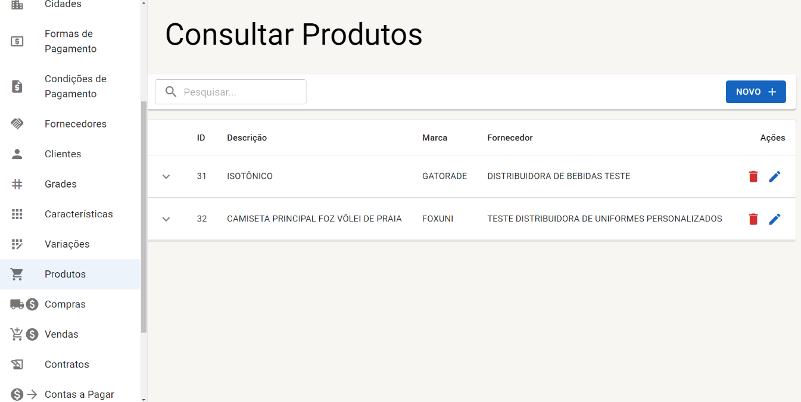

**Cadastro**

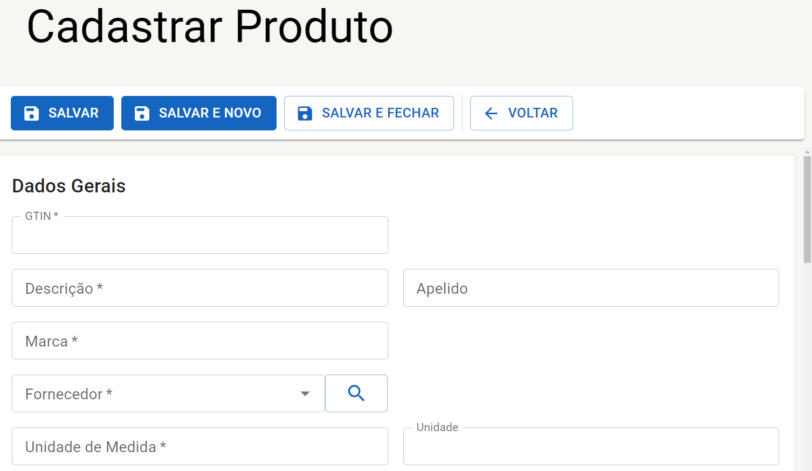

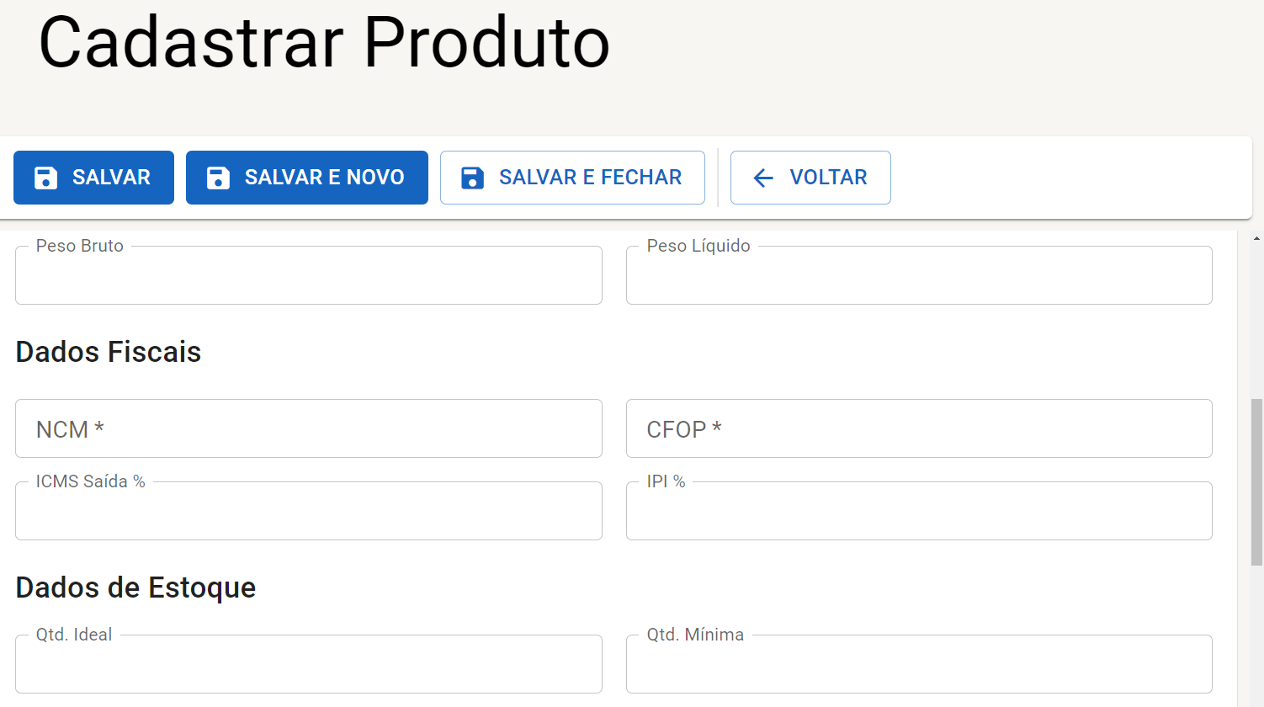

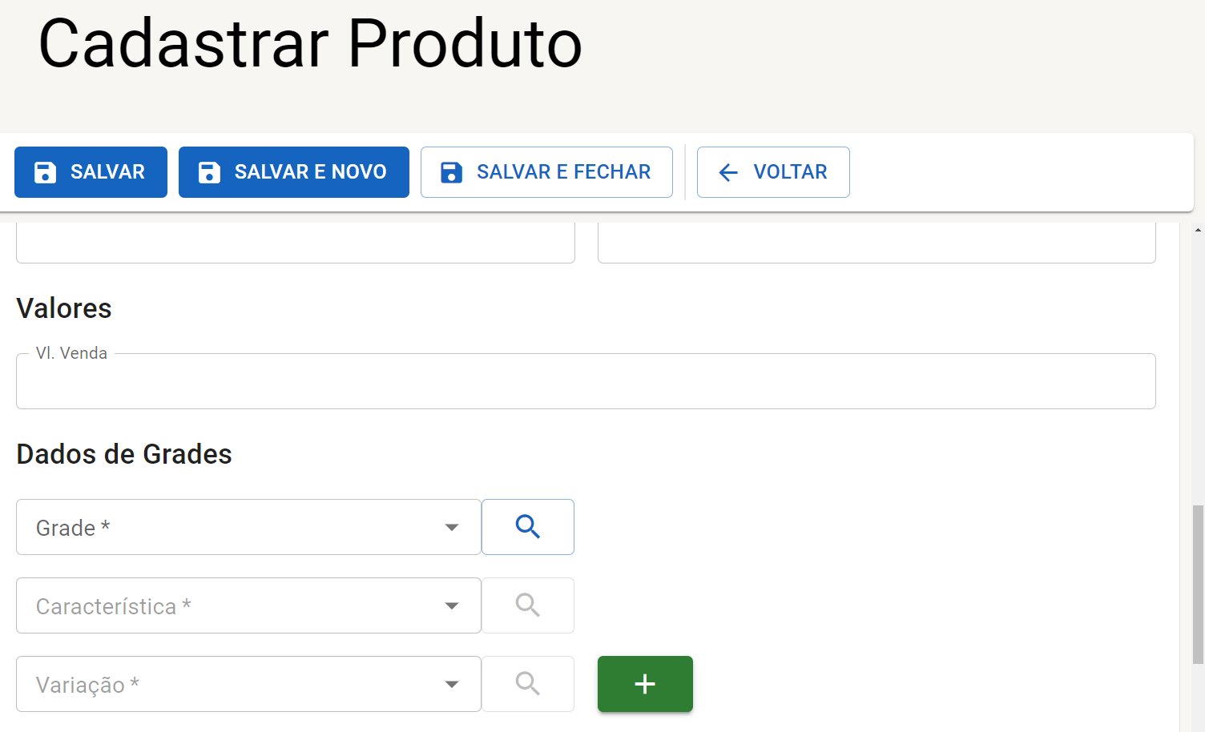

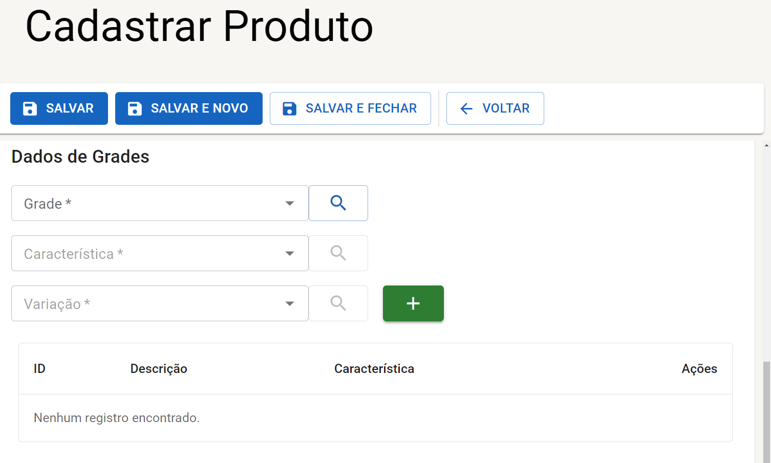

## 4.12. Compras

**DESCRIÇÃO DE CASOS DE USO**

**Regras de negócio**

**RN001**: Somente usuários autenticados podem acessar os recursos restritos;

**RN002**: O sistema não permite que uma compra já existente seja cadastrada;

**RN003**: O sistema não permite a cancelar uma compra que já tenha gerado uma movimentação.

**NOME DO CASO DE USO**

Gerenciar Compras

**Atores**

Usuário

**Pré-Condição**

Usuário previamente cadastrado no sistema, respeitando a RN001;

Ao menos um produto, fornecedor e condição de pagamento cadastrados.

**Pós-Condição**

Possibilitar o cadastro de Contas a Pagar;

Possibilitar pagar conta;

**Ativação**

Clicar no item de Menu “Compras”.

**Fluxo principal**

**Consultar Compras**

1. O sistema exibe um menu com a opção “Compras”;

2. O usuário seleciona a opção “Compras”;

3. O sistema apresenta uma lista de compras com os campos: NF, Série, Modelo, Fornecedor, Vl. Total e Ações;

4. O caso de uso é encerrado.

**Fluxo alternativo**

**Cadastrar Compra**

1. O sistema apresenta a opção “NOVO” em Consultar Compras;

2. O usuário seleciona a opção “NOVO”;

3. O sistema redireciona o usuário para o formulário de cadastrar compra com as opções “SALVAR E FECHAR” e “VOLTAR”;

4. O usuário altera os seguintes campos: Número*, Série*, Modelo*, Fornecedor*, Data de Emissão*, Data de Entrada*, Valor do Frete*, Valor do Pedágio*, Outras Despesas*, Produto*, Qtd*, Valor*, Condição de Pagamento e insere produtos*;

5. O usuário clica em gerar;

6. O usuário seleciona o botão “SALVAR E FECHAR”;

7. O sistema exibe uma mensagem de sucesso;

8. O caso de uso é encerrado.

**Visualizar Compra**

1. O sistema apresenta a opção “Visualizar” em Consultar Compras;

2. O usuário seleciona a opção “Visualizar”;

3. O sistema redireciona o usuário para o formulário de visualização com a opção “VOLTAR”;

4. O usuário seleciona o botão “VOLTAR”;

5. O caso de uso é encerrado.

**Cancelar Compra**

1. O sistema apresenta a opção “Cancelar” em Consultar Vendas;

2. O usuário seleciona a opção “Cancelar”;

3. O sistema exibe a mensagem: “Deseja cancelar a compra?”, junto com as opções “SIM” e “Não”;

4. O usuário seleciona a opção “SIM”;

5. O sistema exibe uma mensagem de sucesso;

6. O caso de uso é encerrado.

**Fluxo de exceção**

**E1 - O usuário não insere um campo obrigatório**

1. O usuário não insere um campo obrigatório
2. O sistema exibe um aviso nos campos inválidos

**E2 - O usuário insere uma compra já cadastrada**

1. O usuário insere uma compra já cadastrada
2. O sistema exibe a mensagem: “Esta compra já está cadastrada.”

**E3 - O usuário não insere nenhum produto**

1. O usuário não insere nenhum produto
2. O sistema exibe a mensagem “Insira ao menos um produto.”

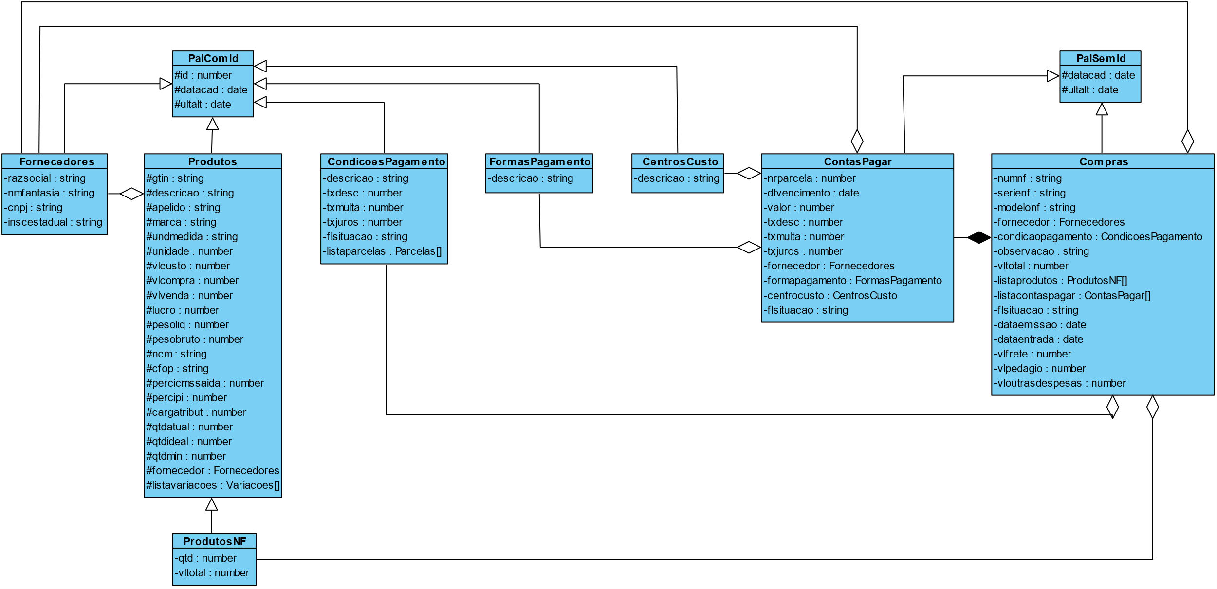**Diagrama de classe**

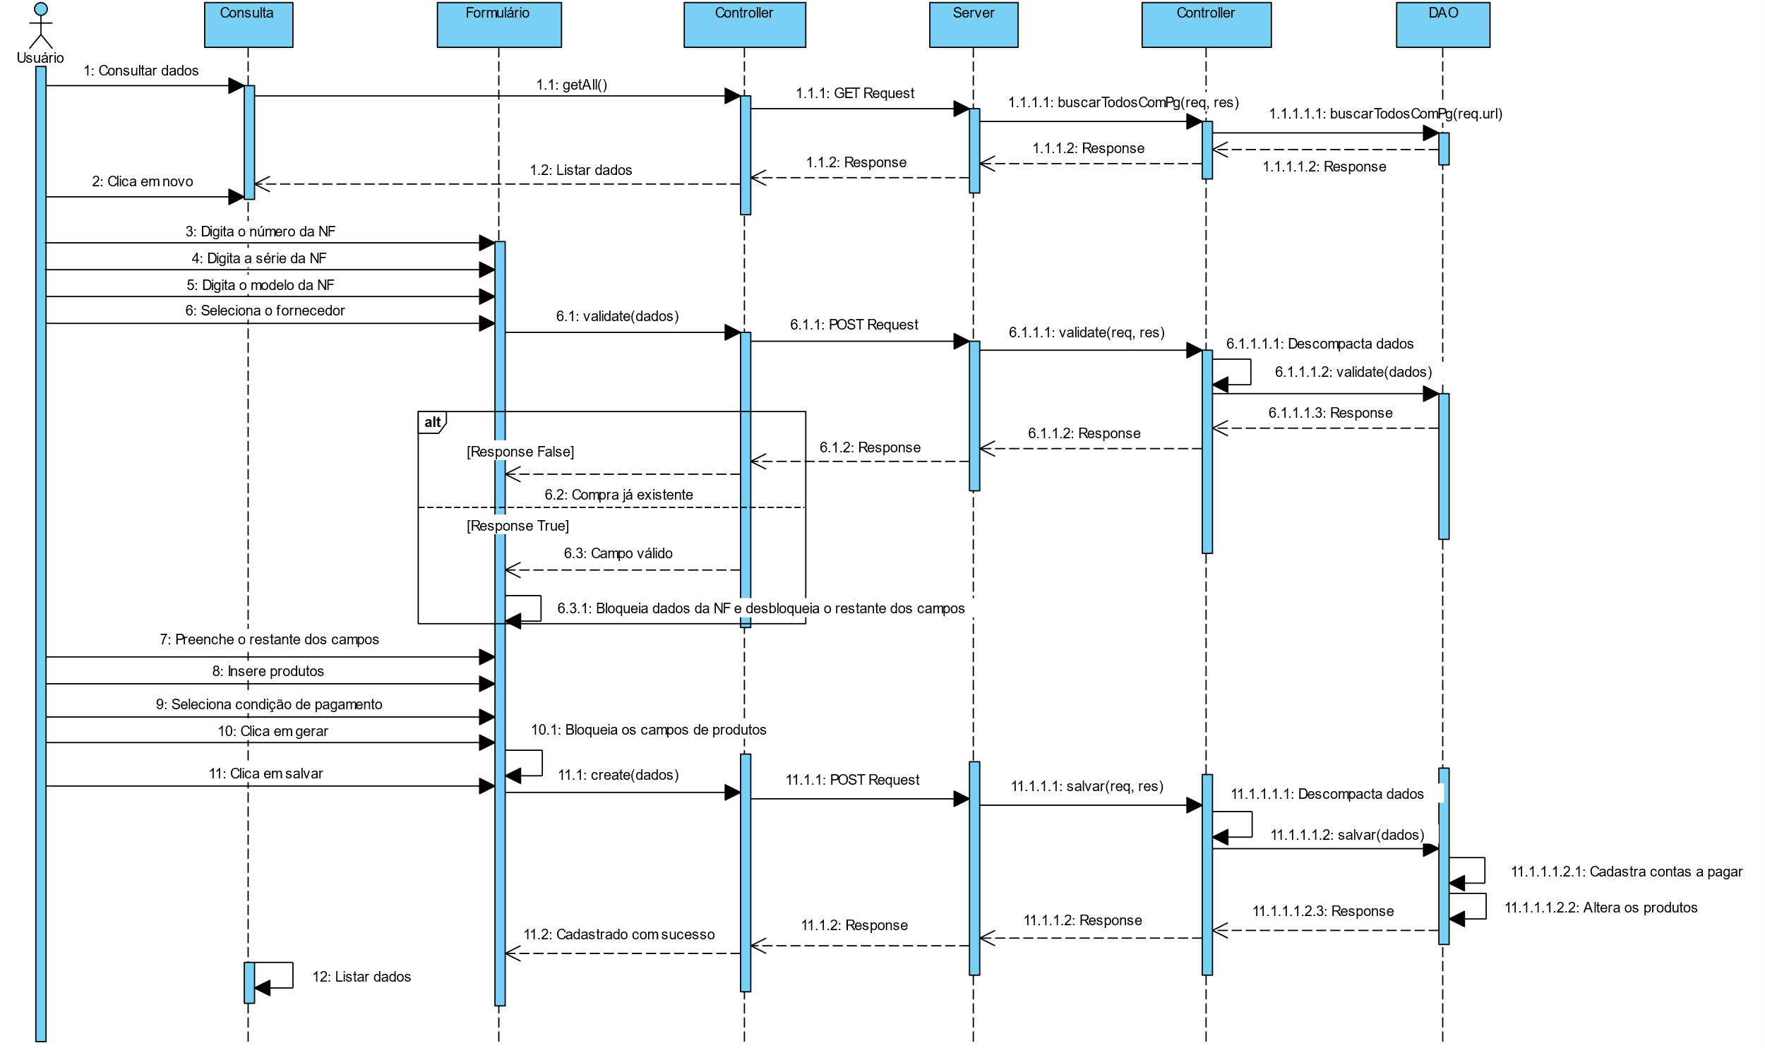**Diagrama de sequência**

**Script banco de dados**

create table compras (

    numnf varchar not null,

    serienf varchar not null,

    modelonf varchar not null,

    fk_idfornecedor integer not null references fornecedores(id),

    primary key(numnf, serienf, modelonf, fk_idfornecedor),

    observacao varchar,

    vlfrete real,

    vlpedagio real,

    vloutrasdespesas real,

    vltotal real not null,

    dataemissao date not null,

    dataentrada date not null,

    flsituacao varchar not null,

    flmovimentacao varchar,

    fk_idcondpgto integer not null references condicoespagamento(id),

    datacad timestamp not null,

    ultalt timestamp not null

);

create table produtos_compra (

    fk_numnf varchar not null,

    fk_serienf varchar not null,

    fk_modelonf varchar not null,

    fk_idfornecedor integer not null,

    foreign key (fk_numnf, fk_serienf, fk_modelonf, fk_idfornecedor) references compras(numnf, serienf, modelonf, fk_idfornecedor),

    fk_idproduto integer not null references produtos(id),

    primary key (fk_numnf, fk_serienf, fk_modelonf, fk_idfornecedor, fk_idproduto),

    qtd integer not null,

    vlcusto real not null,

    vlcompra real not null

);

**Dicionário de dados**

|  |  |  |
| --- | --- | --- |
| **Entidade**: compras | | |
| **Atributo** | **Tipo de dado** | **Descrição** |
| numnf | varchar | número da nota fiscal |
| serienf | varchar | série da nota fiscal |
| modelonf | varchar | modelo da nota fiscal |
| fk_idfornecedor | integer | id do fornecedor |
| observação | varchar | observação |
| vlfrete | real | valor do frete |
| vlpedagio | real | valor do pedágio |
| vloutrasdespesas | real | valor das outras despesas |
| vltotal | real | valor total |
| dataemissao | date | data de emissão |
| dataentrada | date | data de entrada |
| flsituacao | varchar | situação |
| flmovimentacao | varchar | flag que indica se houve movimentação com esta compra |
| fk_idcondpgto | integer | id da condição de pagamento |
| datacad | timestamp | data de cadastro |
| ultalt | timestamp | data da última alteração |
|  |  |  |
| **Entidade**: produtos_compra | | |
| **Atributo** | **Tipo de dado** | **Descrição** |
| fk_numnf | varchar | número da nota fiscal da compra |
| fk_serienf | varchar | série da nota fiscal da compra |
| fk_modelonf | varchar | modelo da nota fiscal da compra |
| fk_idfornecedor | integer | id do fornecedor da compra |
| fk_idproduto | integer | id do produto da compra |
| qtd | integer | quantidade de produtos vendidos |
| vlcusto | real | valor de custo |
| vlcompra | real | valor de compra |

**Telas**

**Consulta**

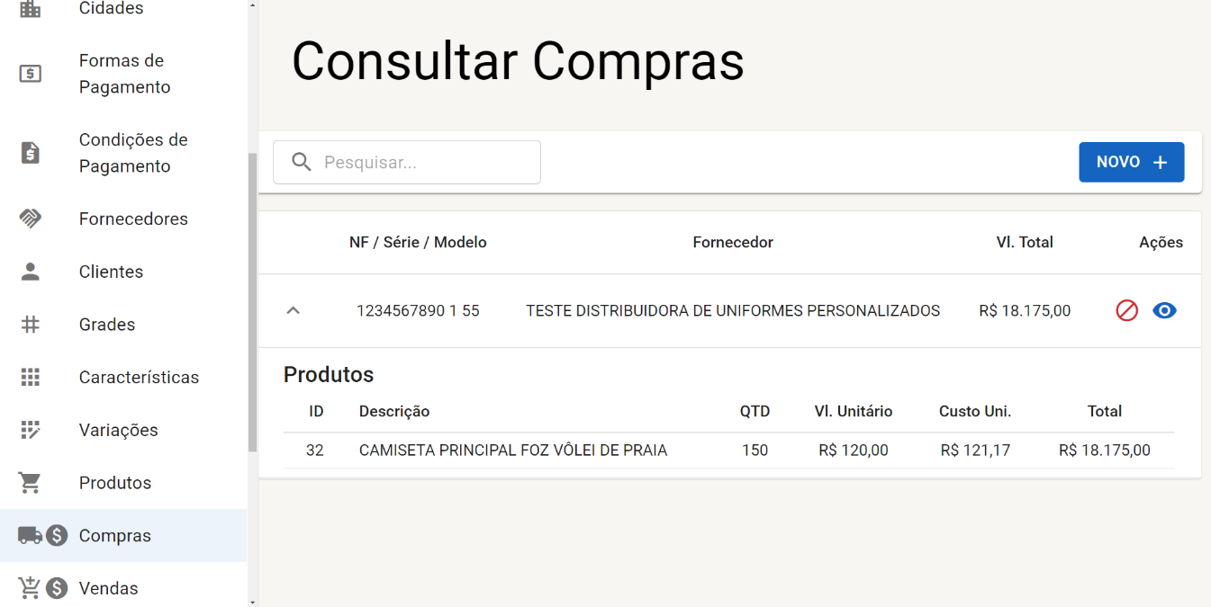

**Cadastro**

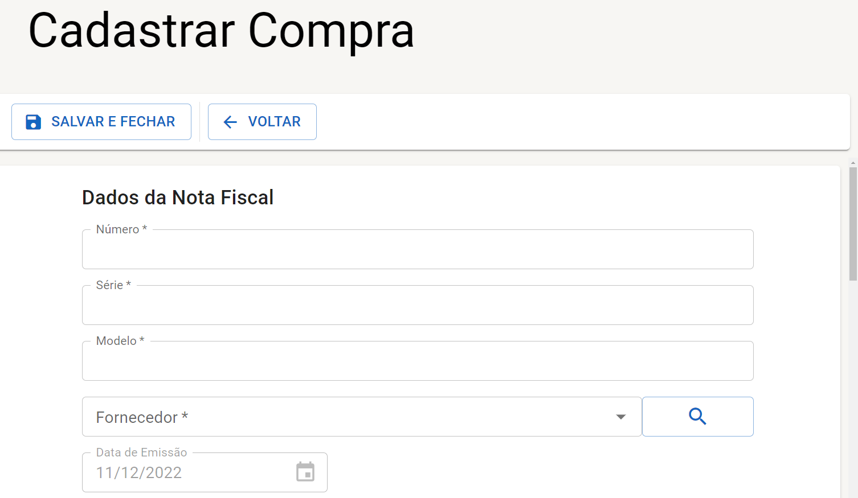

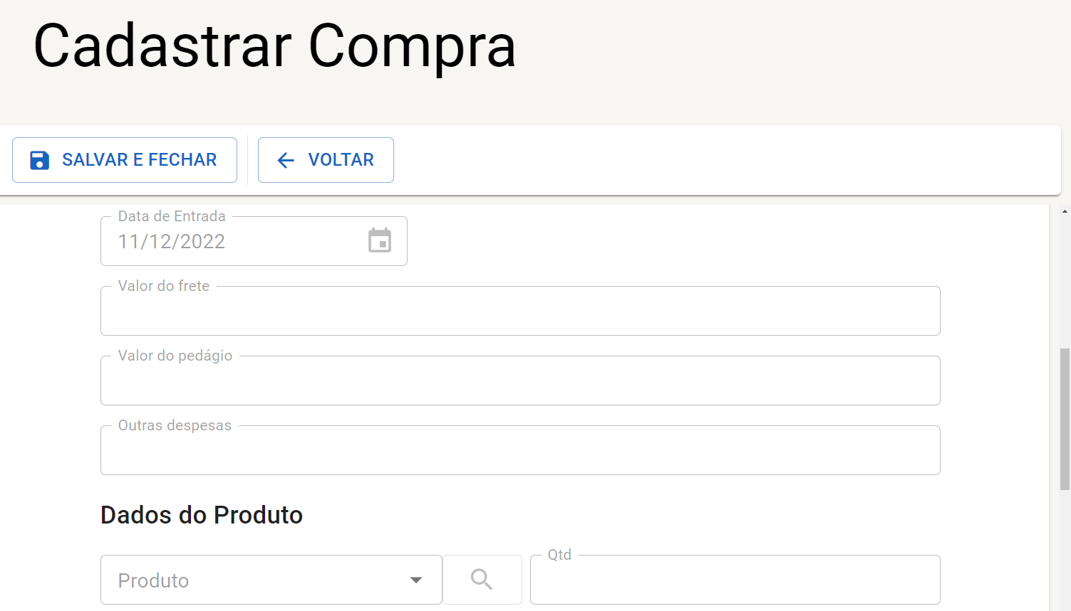

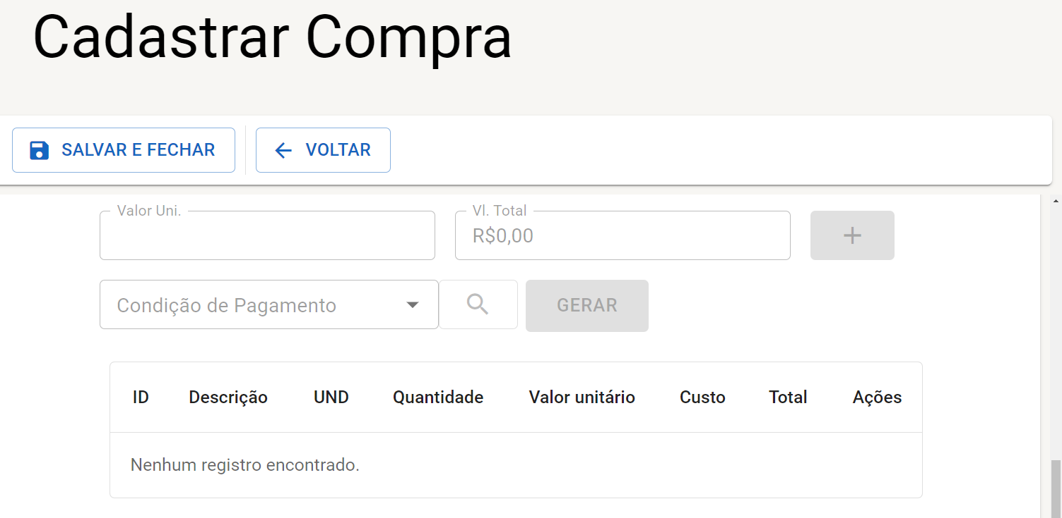

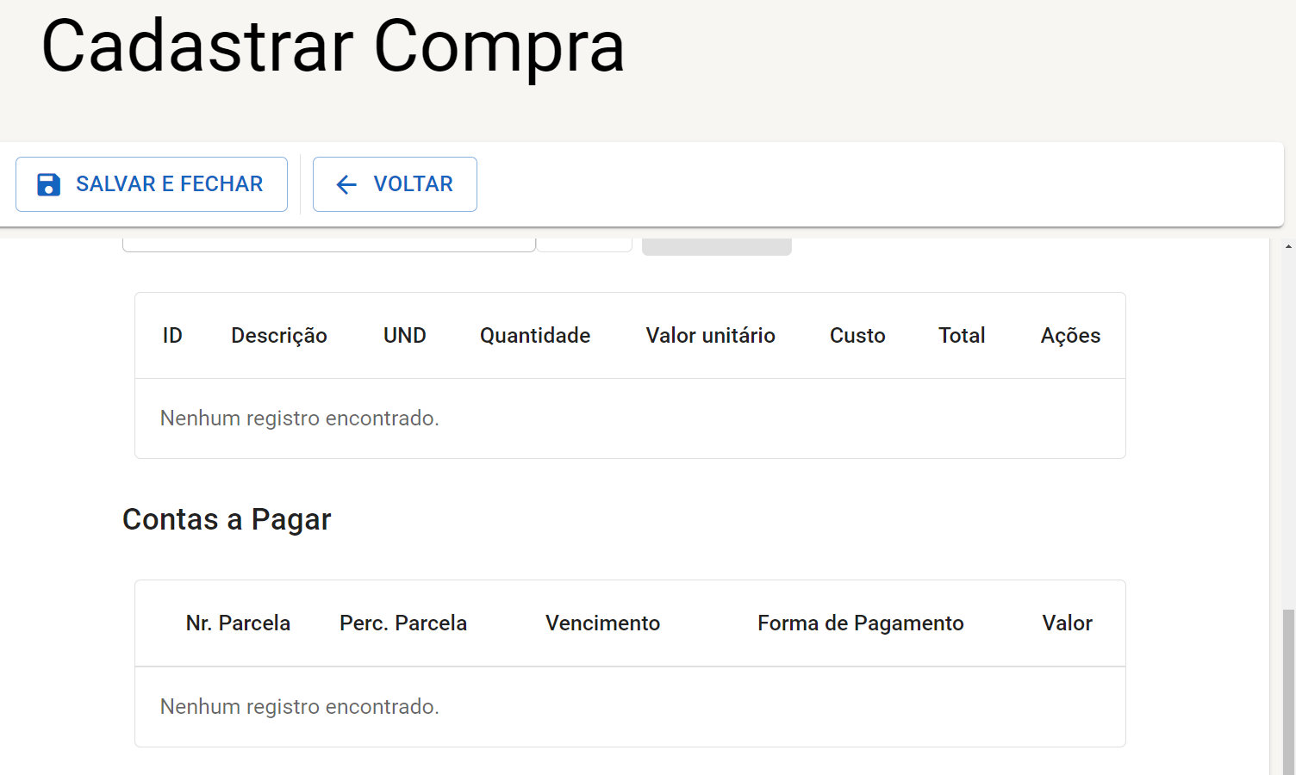

## 4.13. Vendas

**DESCRIÇÃO DE CASOS DE USO**

**Regras de negócio**

**RN001**: Somente usuários autenticados podem acessar os recursos restritos;

**RN002**: O sistema não permite o cancelamento de uma venda que já tenha gerado uma movimentação.

**NOME DO CASO DE USO**

Gerenciar Vendas

**Atores**

Usuário

**Pré-Condição**

Usuário previamente cadastrado no sistema, respeitando a RN001;

Ao menos um produto, condição de pagamento e cliente cadastrados.

**Pós-Condição**

Possibilitar o cadastro de Contas a Receber.

**Ativação**

Clicar no item de Menu “Vendas”.

**Fluxo principal**

**Consultar Vendas**

1. O sistema exibe um menu com a opção “Vendas”;

2. O usuário seleciona a opção “Vendas”;

3. O sistema apresenta uma lista de vendas com os campos: ID, Cliente, Vl. Total e Ações;

4. O caso de uso é encerrado.

**Fluxo alternativo**

**Cadastrar Venda**

1. O sistema apresenta a opção “NOVO” em Consultar Vendas;

2. O usuário seleciona a opção “NOVO”;

3. O sistema redireciona o usuário para o formulário de cadastrar venda com as opções “SALVAR E FECHAR” e “VOLTAR”;

4. O usuário altera os seguintes campos: Cliente*, Produto*, Qtd*, Condição de Pagamento* e insere produtos*;

5. O usuário clica em gerar;

6. O usuário seleciona o botão “SALVAR E FECHAR”;

7. O sistema exibe uma mensagem de sucesso;

8. O caso de uso é encerrado.

**Visualizar Venda**

1. O sistema apresenta a opção “Visualizar” em Consultar Vendas;

2. O usuário seleciona a opção “Visualizar”;

3. O sistema redireciona o usuário para o formulário de visualização com a opção “VOLTAR”;

4. O usuário seleciona o botão “VOLTAR”;

5. O caso de uso é encerrado.

**Cancelar Venda**

1. O sistema apresenta a opção “Cancelar” em Consultar Vendas;

2. O usuário seleciona a opção “Cancelar”;

3. O sistema exibe a mensagem: “Deseja cancelar a venda?”, junto com as opções “SIM” e “Não”;

4. O usuário seleciona a opção “SIM”;

5. O sistema exibe uma mensagem de sucesso;

6. O caso de uso é encerrado.

**Fluxo de exceção**

**E1 - O usuário não insere um campo obrigatório**

1. O usuário não insere um campo obrigatório
2. O sistema exibe um aviso nos campos inválidos

**E2 - O usuário não insere nenhum produto**

1. O usuário não insere nenhum produto
2. O sistema exibe a mensagem “Insira ao menos um produto.”

**E3 - O usuário insere a quantidade de um produto maior do que o que tem em estoque**

1. O usuário insere a quantidade de um produto maior do que o que tem em estoque
2. O sistema exibe a mensagem “Produto com estoque menor do que a quantidade informada.”

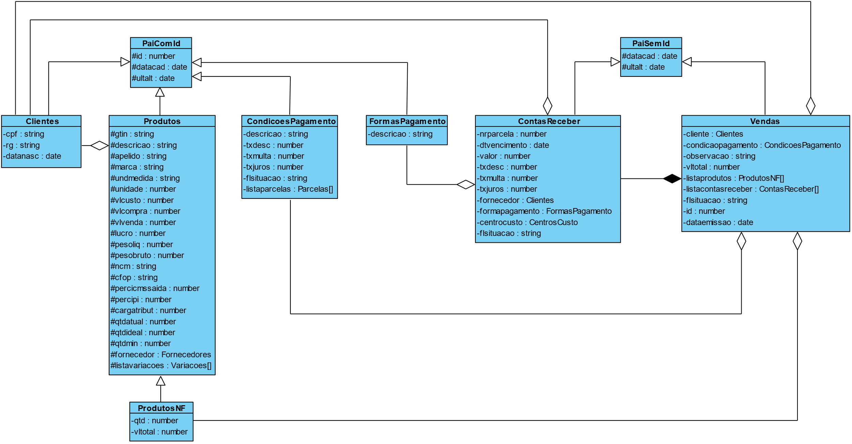**Diagrama de classe**

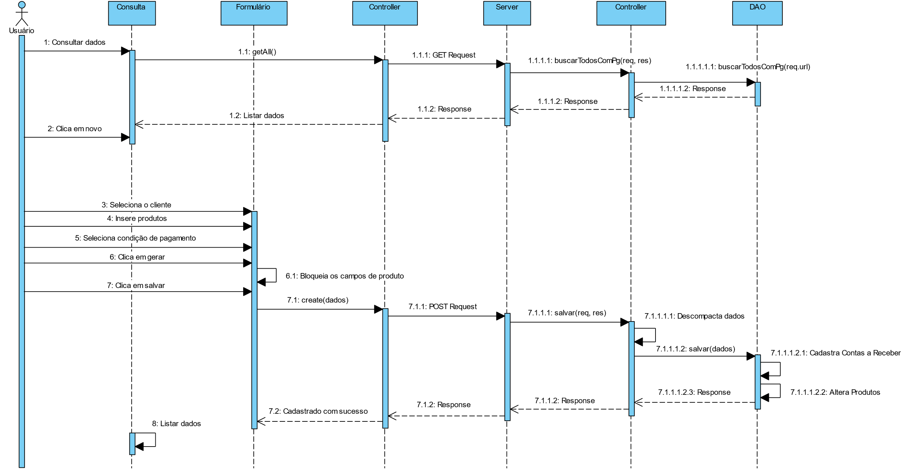**Diagrama de sequência**

**Script banco de dados**

CREATE SEQUENCE IF NOT EXISTS vendas_seq

    increment 1

    minvalue 1

    no maxvalue

    start 1

    cache 1;

create table vendas (

    id integer primary key default nextval('vendas_seq'),

    fk_idcliente integer not null references clientes(id),

    observacao varchar,

    fk_idcondpgto integer not null references condicoespagamento(id),

    vltotal real not null,

    flsituacao varchar not null,

    flmovimentacao varchar not null,

    dataemissao date not null,

    datacad timestamp not null,

    ultalt timestamp not null

);

create table produtos_venda (

    fk_idvenda integer not null references vendas(id),

    fk_idproduto integer not null references produtos(id),

    primary key (fk_idvenda, fk_idproduto),

    qtd integer not null,

    vlvenda real not null

);

**Dicionário de dados**

|  |  |  |
| --- | --- | --- |
| **Entidade**: vendas | | |
| **Atributo** | **Tipo de dado** | **Descrição** |
| id | integer | identificador |
| fk_idcliente | integer | id do cliente |
| observação | varchar | observação |
| fk_idcondpgto | integer | id da condição de pagamento |
| vltotal | real | valor total |
| flsituacao | varchar | situação |
| flmovimentacao | varchar | flag que indica se houve movimentação com esta venda |
| dataemissao | date | data de emissão |
| datacad | timestamp | data de cadastro |
| ultalt | timestamp | data da última alteração |
|  |  |  |
| **Entidade**: produtos_venda | | |
| **Atributo** | **Tipo de dado** | **Descrição** |
| fk_idvenda | integer | identificador |
| fk_idproduto | integer | id do produto da venda |
| qtd | integer | quantidade do produto da venda |
| vlvenda | real | valor de venda do produto |

**Telas**

**Consulta**

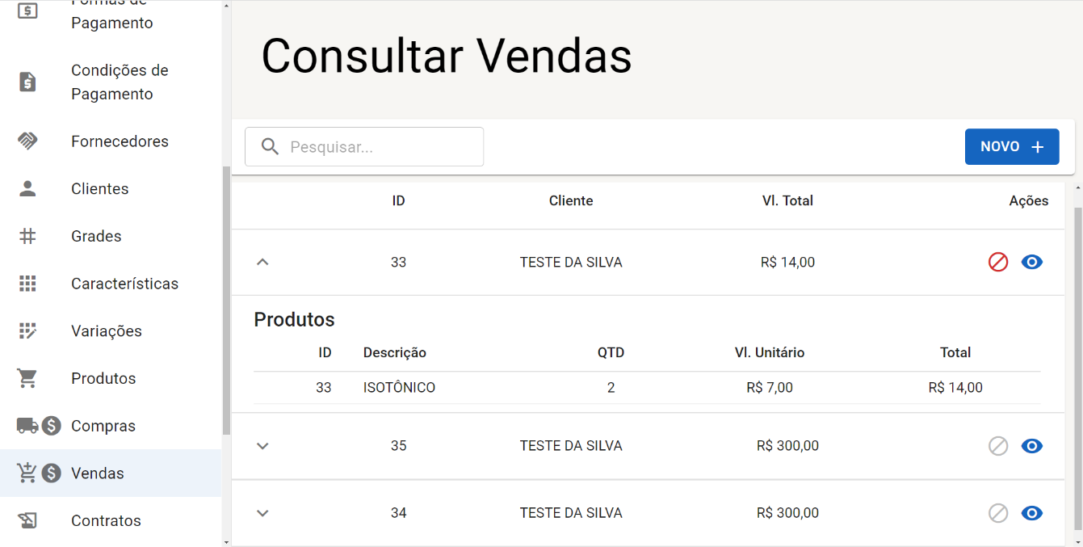

**Cadastro**

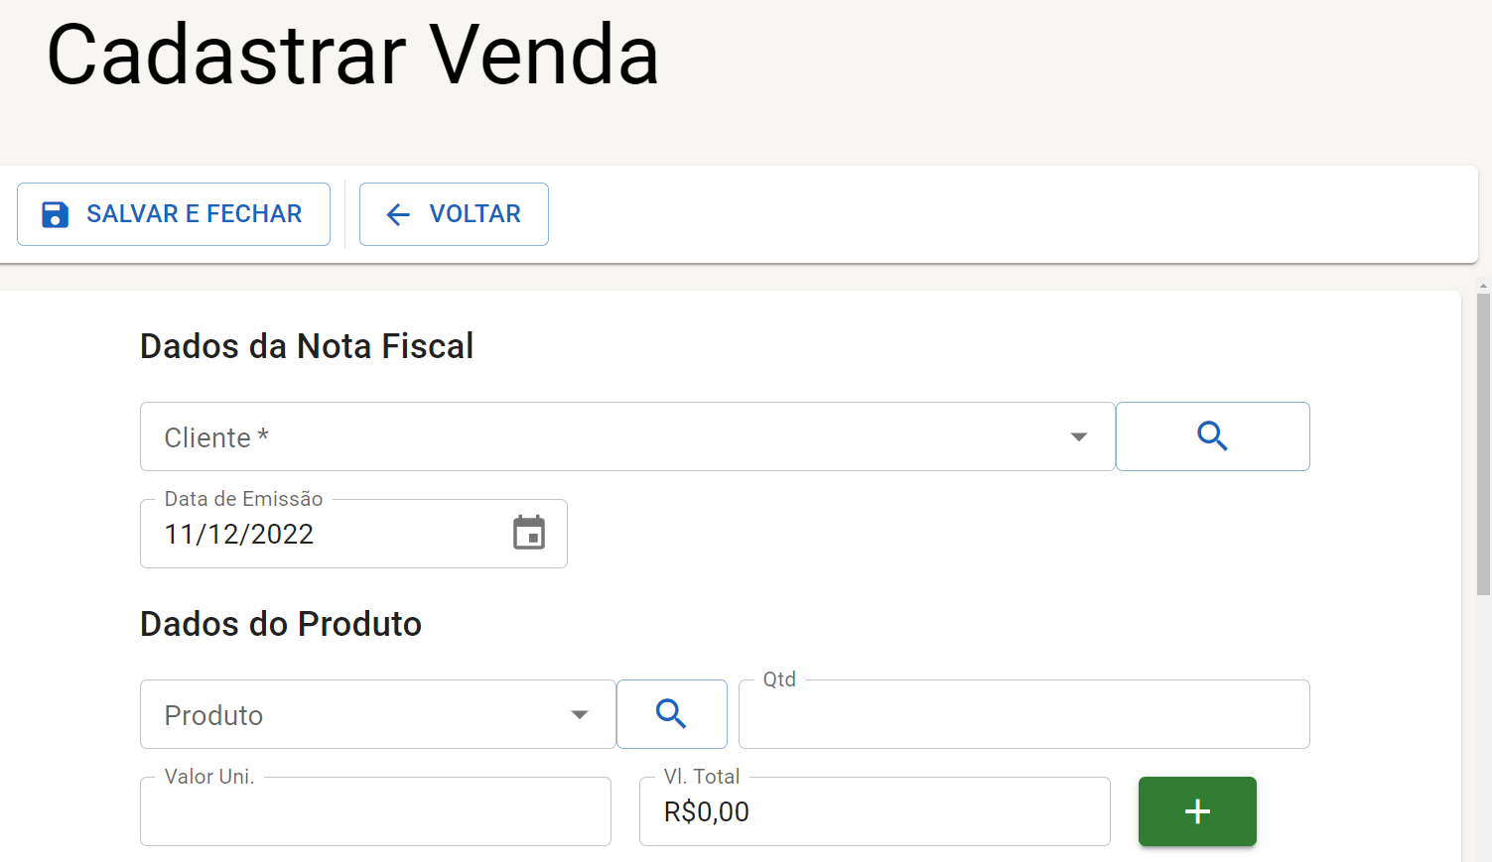

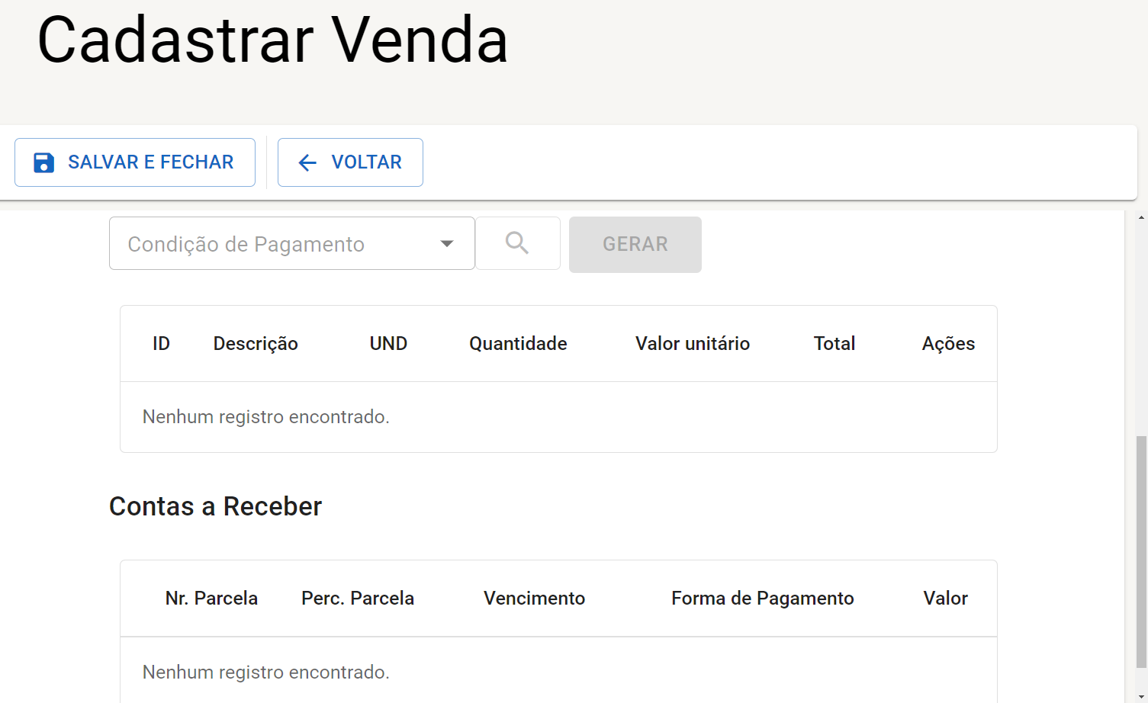

## 4.14. Contratos

**DESCRIÇÃO DE CASOS DE USO**

**Regras de negócio**

**RN001**: Somente usuários autenticados podem acessar os recursos restritos.

**NOME DO CASO DE USO**

Gerenciar Contratos

**Atores**

Usuário

**Pré-Condição**

Usuário previamente cadastrado no sistema, respeitando a RN001;

Ao menos um cliente e condição de pagamento previamente cadastrados.

**Ativação**

Clicar no item de Menu “Contratos”.

**Fluxo principal**

**Consultar Contratos**

1. O sistema exibe um menu com a opção “Contratos”;

2. O usuário seleciona a opção “Contratos”;

3. O sistema apresenta uma lista de vendas com os campos: ID, Cliente, Dt. Validade e Situação;

4. O caso de uso é encerrado.

**Fluxo alternativo**

**Cadastrar Contrato**

1. O sistema apresenta a opção “NOVO” em Consultar Contratos;

2. O usuário seleciona a opção “NOVO”;

3. O sistema redireciona o usuário para o formulário de cadastrar contrato com as opções “SALVAR E FECHAR” e “VOLTAR”;

4. O usuário altera os seguintes campos: Cliente*, qtd. Meses* e Condição de Pagamento*;

6. O usuário clica em GERAR;

5. O usuário seleciona o botão “SALVAR E FECHAR”;

6. O sistema exibe uma mensagem de sucesso;

7. O caso de uso é encerrado.

**Fluxo de exceção**

**E1 - O usuário não insere um campo obrigatório**

1. O usuário não insere um campo obrigatório
2. O sistema exibe um aviso nos campos inválidos

**E2 - O usuário já possui contrato vigente**

1. O usuário já possui contrato vigente
2. O sistema exibe um aviso no campo Cliente*.

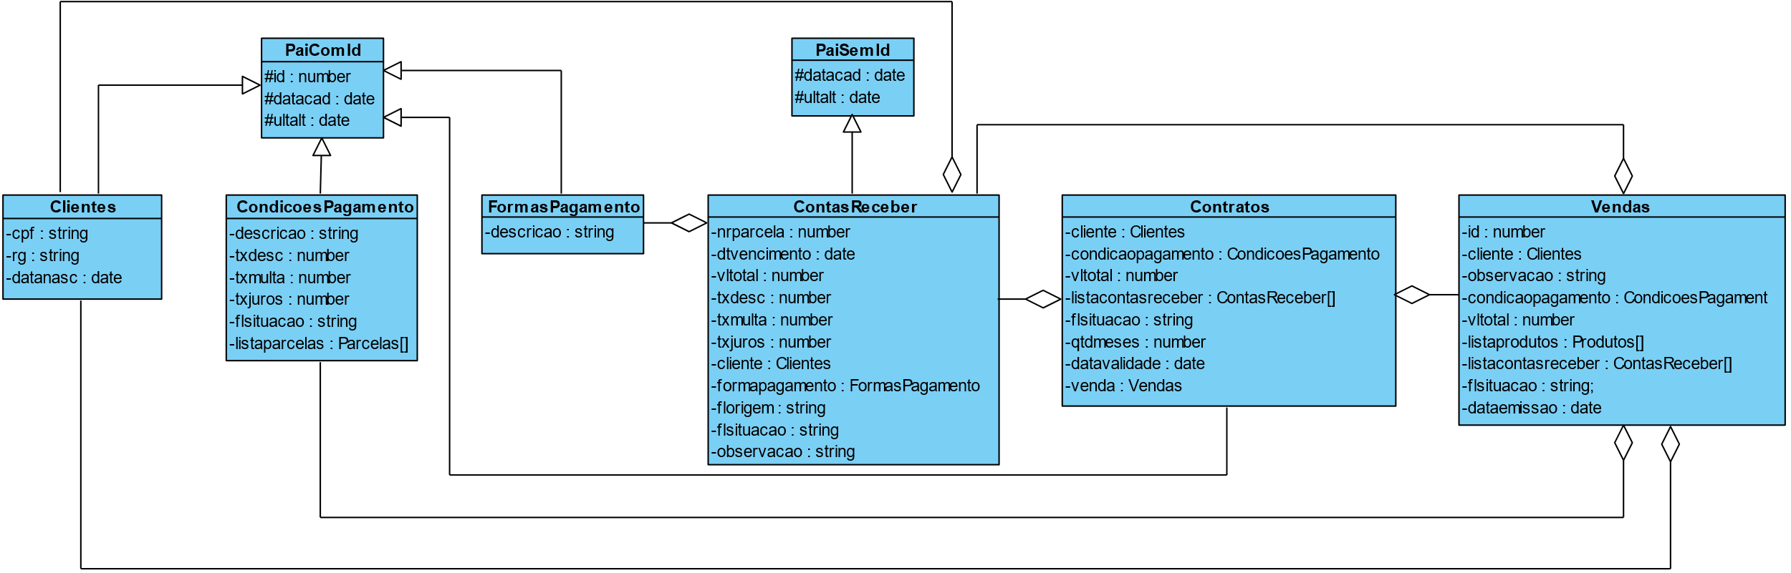**Diagrama de classe**

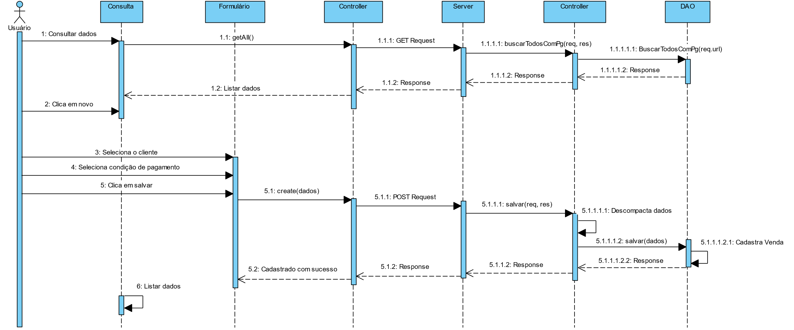**Diagrama de sequência**

**Script banco de dados**

CREATE SEQUENCE IF NOT EXISTS contratos_seq

    increment 1

    minvalue 1

    no maxvalue

    start 1

    cache 1;

create table contratos (

    id integer primary key default nextval('contratos_seq'),

    fk_idcliente integer not null references clientes(id),

    qtdmeses integer not null,

    vltotal real not null,

    flsituacao varchar not null,

    fk_idcondpgto integer not null references condicoespagamento(id),

    datavalidade date not null,

    fk_idvenda integer not null references vendas(id),

    datacad timestamp not null,

    ultalt timestamp not null

);

**Dicionário de dados**

|  |  |  |
| --- | --- | --- |
| **Entidade**: contratos | | |
| **Atributo** | **Tipo de dado** | **Descrição** |
| id | integer | identificador |
| fk_idcliente | integer | id do cliente do contrato |
| qtdmeses | integer | quantidade de meses do contrato |
| vltotal | real | valor total do contrato |
| flsituacao | varchar | situação |
| fk_idcondpgto | integer | id da condição de pagamento |
| datavalidade | date | data de validade do contrato |
| fk_idvenda | integer | id da venda |
| datacad | timestamp | data de cadastro |
| ultalt | timestamp | data da última alteração |

**Telas**

**Consulta**

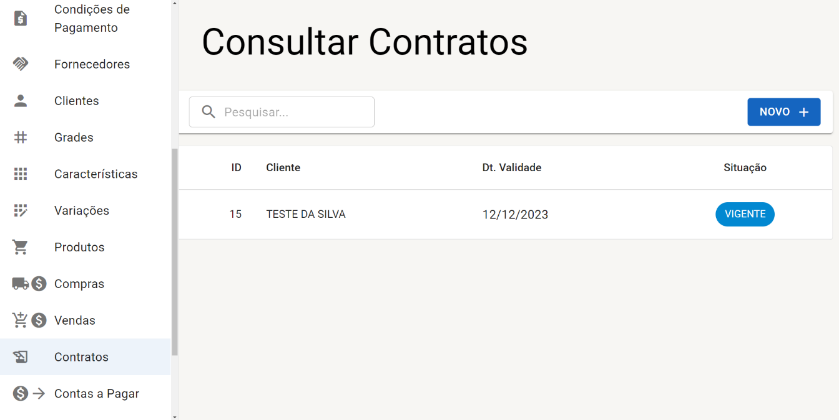

**Cadastro**

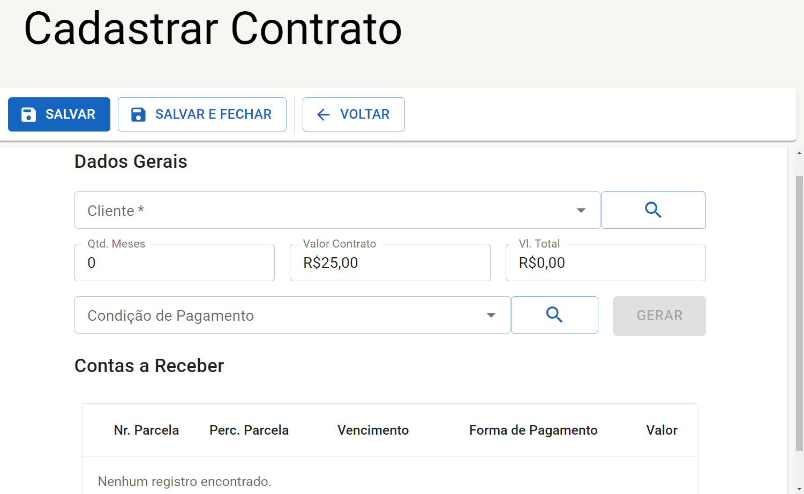

## 4.15. Contas a Pagar

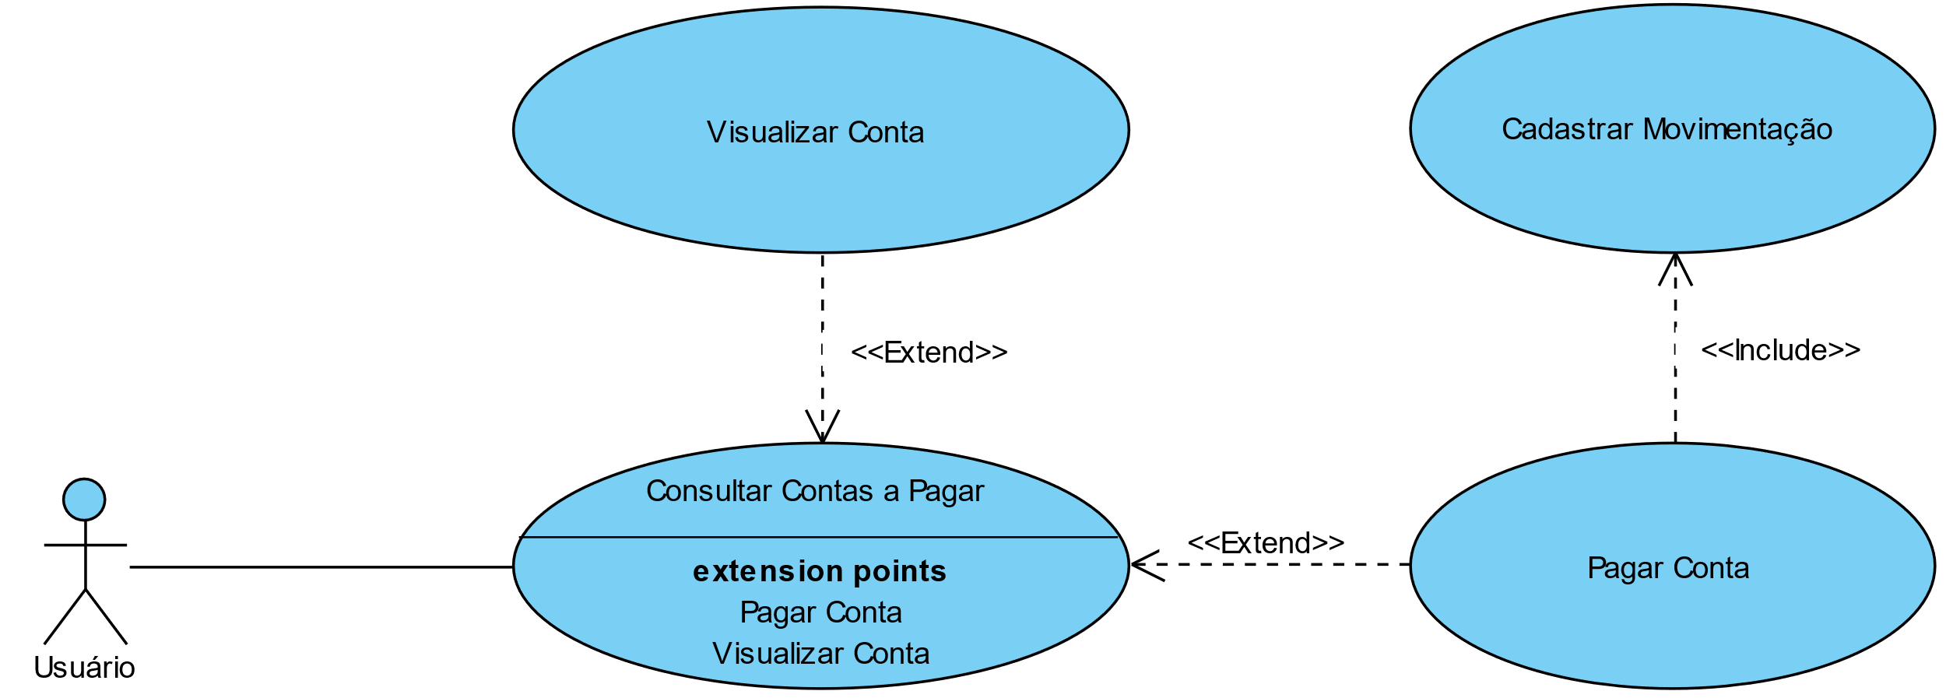

**DESCRIÇÃO DE CASOS DE USO**

**Regras de negócio**

**RN001**: Somente usuários autenticados podem acessar os recursos restritos.

**NOME DO CASO DE USO**

Gerenciar Contas a Pagar

**Atores**

Usuário

**Pré-Condição**

Usuário previamente cadastrado no sistema, respeitando a RN001;

Compra cadastrada previamente.

**Pós-Condição**

Possibilitar cadastro de movimentação.

**Ativação**

Clicar no item de Menu “Contas a Pagar”.

**Fluxo principal**

**Consultar Contas a Pagar**

1. O sistema exibe um menu com a opção “Contas a Pagar”;

2. O usuário seleciona a opção “Contas a Pagar”;

3. O sistema apresenta uma lista de contas a pagar com os campos: Nota fiscal/Série/Modelo, Fornecedor, Nr. Parcela, Vl. Total, Dt. Vencimento, Situação e Ações.

4. O caso de uso é encerrado.

**Fluxo alternativo**

**Pagar Conta**

1. O sistema apresenta a opção “Pagar” em Consultar Contas a Pagar;

2. O usuário seleciona a opção “Pagar”;

3. O sistema exibe a mensagem: “Deseja pagar a conta?”, junto com as opções “SIM” e “Não”;

4. O usuário seleciona a opção “SIM”;

5. O sistema exibe uma mensagem de sucesso;

6. O caso de uso é encerrado.

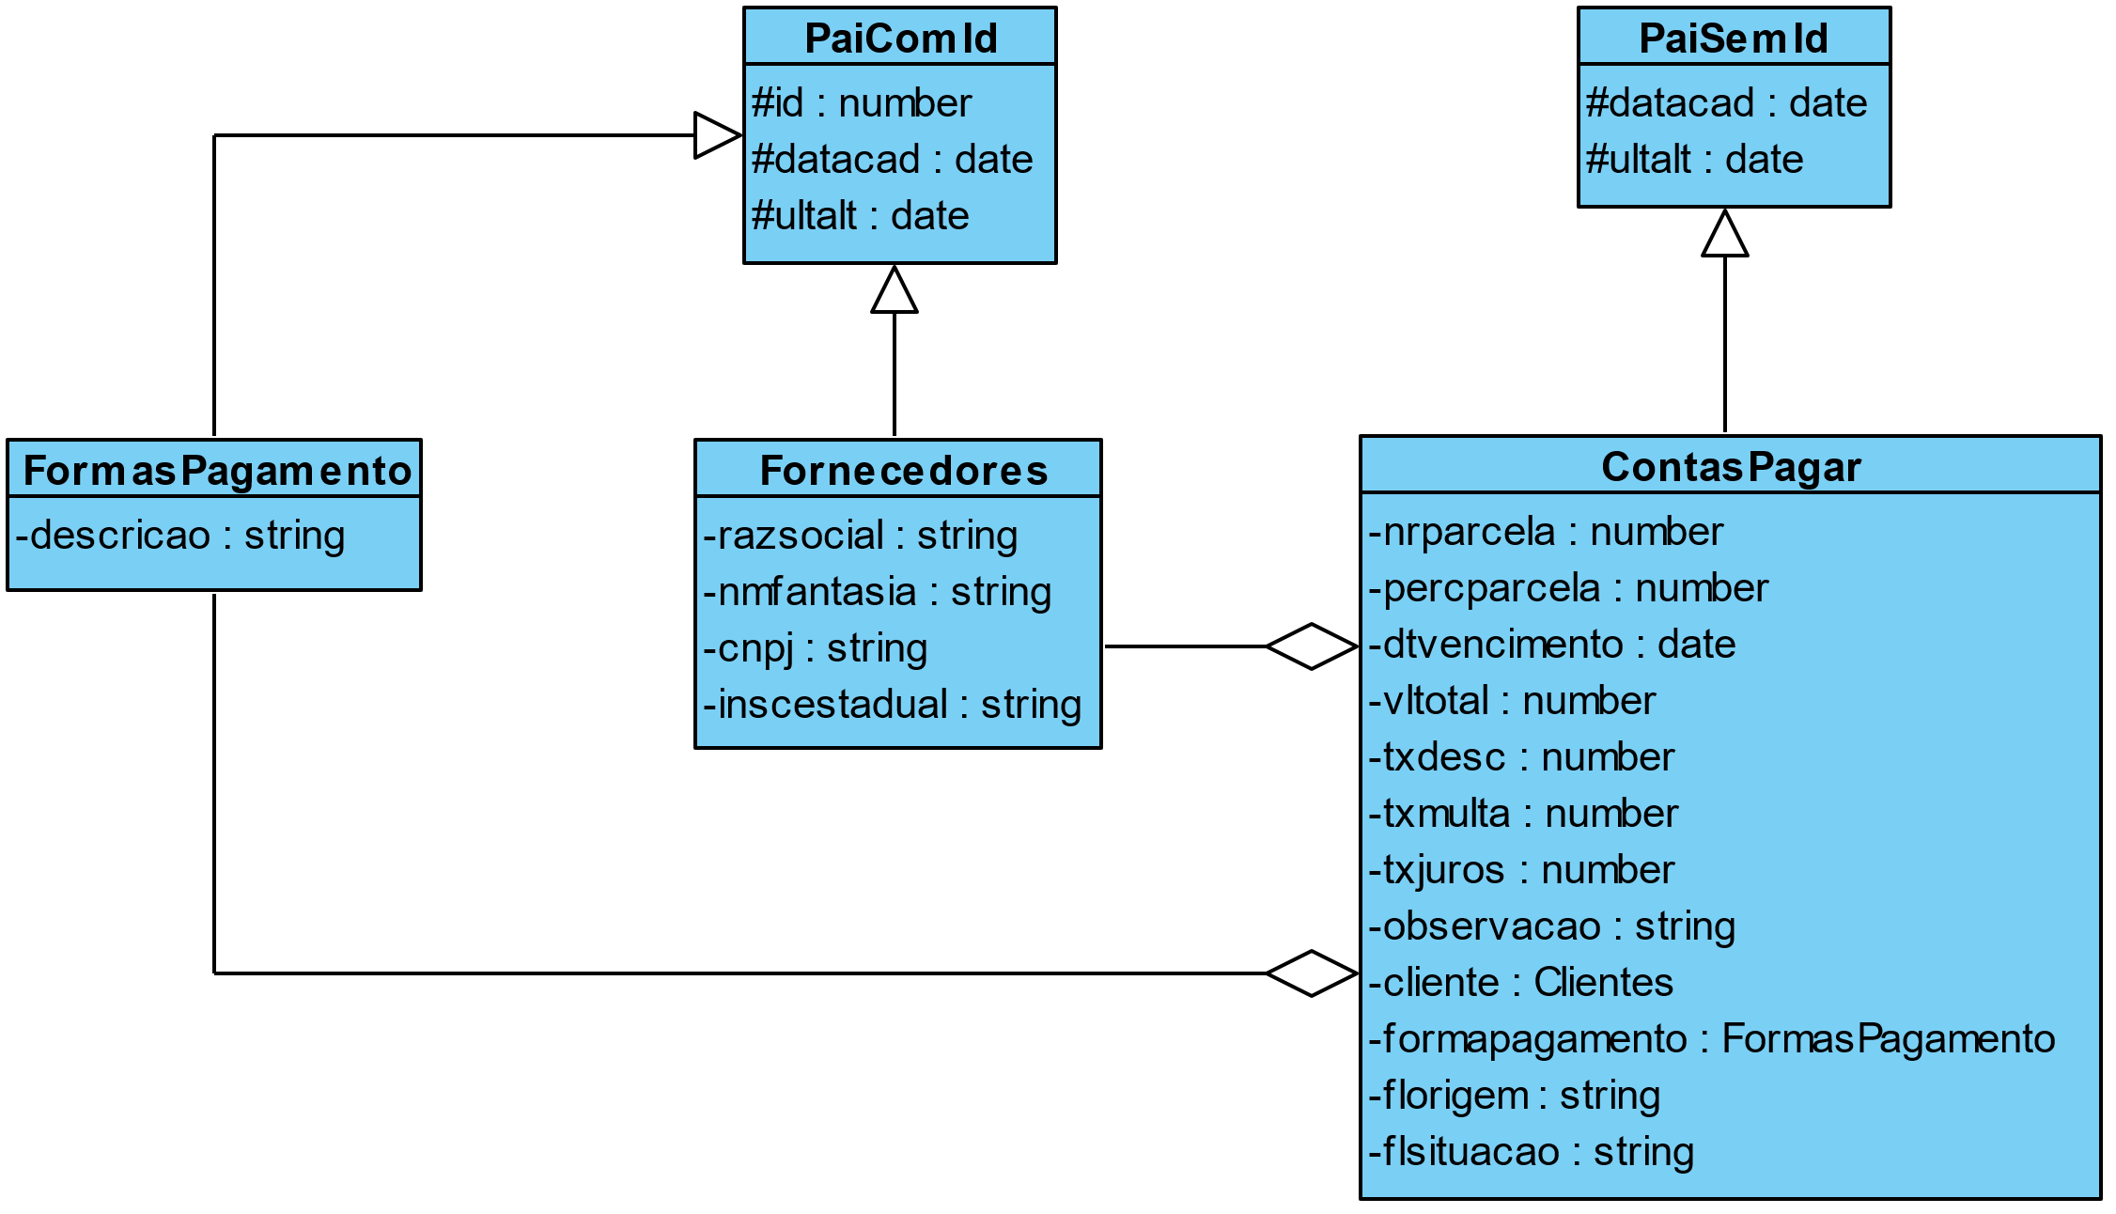**Diagrama de classe**

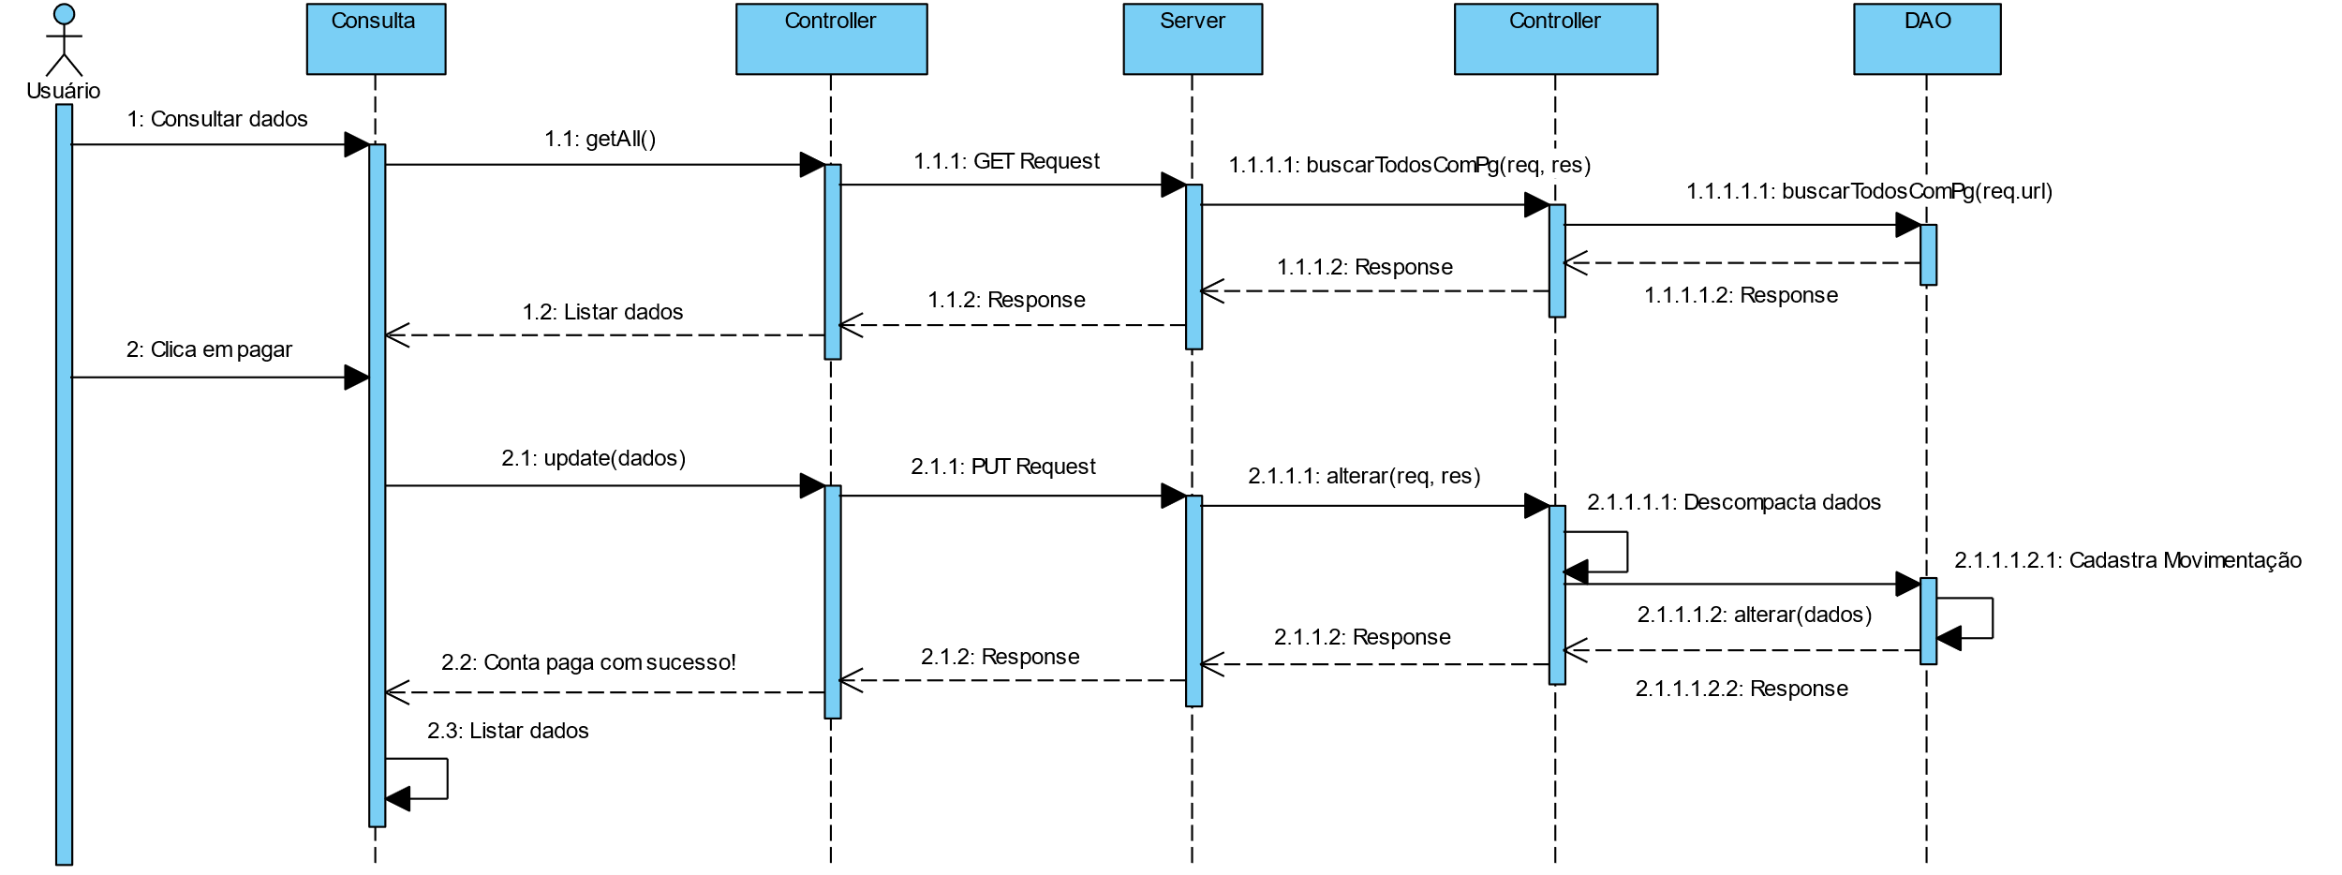**Diagrama de sequência**

**Script banco de dados**

create table contaspagar (

    nrparcela integer not null,

    fk_numnf varchar not null,

    fk_serienf varchar not null,

    fk_modelonf varchar not null,

    fk_idfornecedor integer not null,

    foreign key (fk_numnf, fk_serienf, fk_modelonf, fk_idfornecedor) references compras(numnf, serienf, modelonf, fk_idfornecedor),

    primary key (nrparcela, fk_numnf, fk_serienf, fk_modelonf, fk_idfornecedor),

    percparcela real not null,

    txdesc real not null,

    txmulta real not null,

    txjuros real not null,

    dtvencimento date not null,

    fk_idformapgto integer not null references formaspagamento(id),

    vltotal real not null,

    observacao varchar,

    flsituacao varchar,

    florigem varchar not null,

    datacad timestamp not null,

    ultalt timestamp not null

);

**Dicionário de dados**

|  |  |  |
| --- | --- | --- |
| **Entidade**: contaspagar | | |
| **Atributo** | **Tipo de dado** | **Descrição** |
| nrparcela | integer | número da parcela da compra |
| fk_numnf | varchar | número da nota fiscal da compra |
| fk_serienf | varchar | série da nota fiscal da compra |
| fk_modelonf | varchar | modelo da nota fiscal da compra |
| fk_idfornecedor | integer | id do fornecedor da compra |
| percparcela | real | percentual da parcela da compra |
| txdesc | real | taxa de desconto |
| txmulta | real | taxa de multa |
| txjuros | real | taxa de juros |
| dtvencimento | date | data de vencimento da conta |
| fk_idformapgto | integer | id da forma de pagamento da conta |
| vltotal | real | valor total da conta |
| observação | varchar | observação da conta |
| flsituacao | varchar | situação |
| florigem | varchar | origem da conta |
| datacad | timestamp | data de cadastro |
| ultalt | timestamp | data da última alteração |

**Telas**

**Consulta**

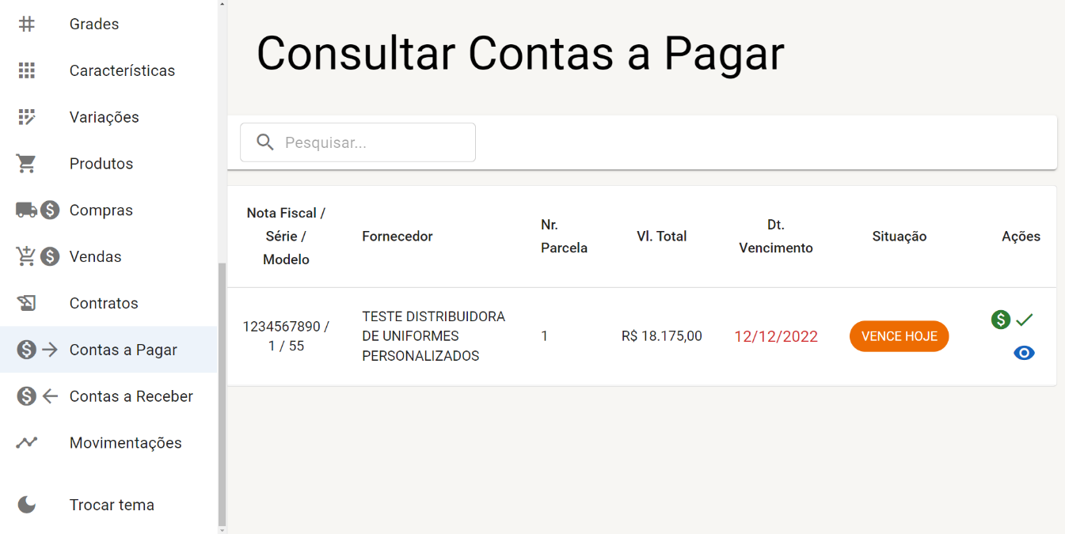

## 4.16. Contas a Receber

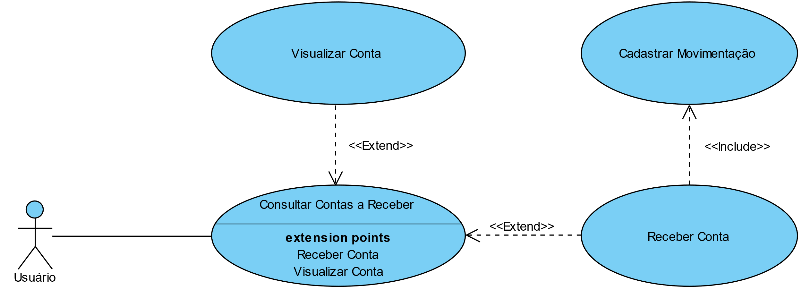

**DESCRIÇÃO DE CASOS DE USO**

**Regras de negócio**

**RN001**: Somente usuários autenticados podem acessar os recursos restritos.

**NOME DO CASO DE USO**

Gerenciar Contas a Receber

**Atores**

Usuário

**Pré-Condição**

Usuário previamente cadastrado no sistema, respeitando a RN001;

Venda previamente cadastrada.

**Pós-Condição**

Permitir o cadastro de movimentação.

**Ativação**

Clicar no item de Menu “Contas a Receber”.

**Fluxo principal**

**Consultar Contas a Receber**

1. O sistema exibe um menu com a opção “Contas a Receber”;

2. O usuário seleciona a opção “Contas a Receber”;

3. O sistema apresenta uma lista de contas a pagar com os campos: ID Venda, Cliente, Nr. Parcela, Vl. Total, Dt. Vencimento, Situação e Ações.

4. O caso de uso é encerrado.

**Fluxo alternativo**

**Receber Conta**

1. O sistema apresenta a opção “Receber” em Consultar Contas a Receber;

2. O usuário seleciona a opção “Receber”;

3. O sistema exibe a mensagem: “Deseja receber a conta?”, junto com as opções “SIM” e “Não”;

4. O usuário seleciona a opção “SIM”;

5. O sistema exibe uma mensagem de sucesso;

6. O caso de uso é encerrado.

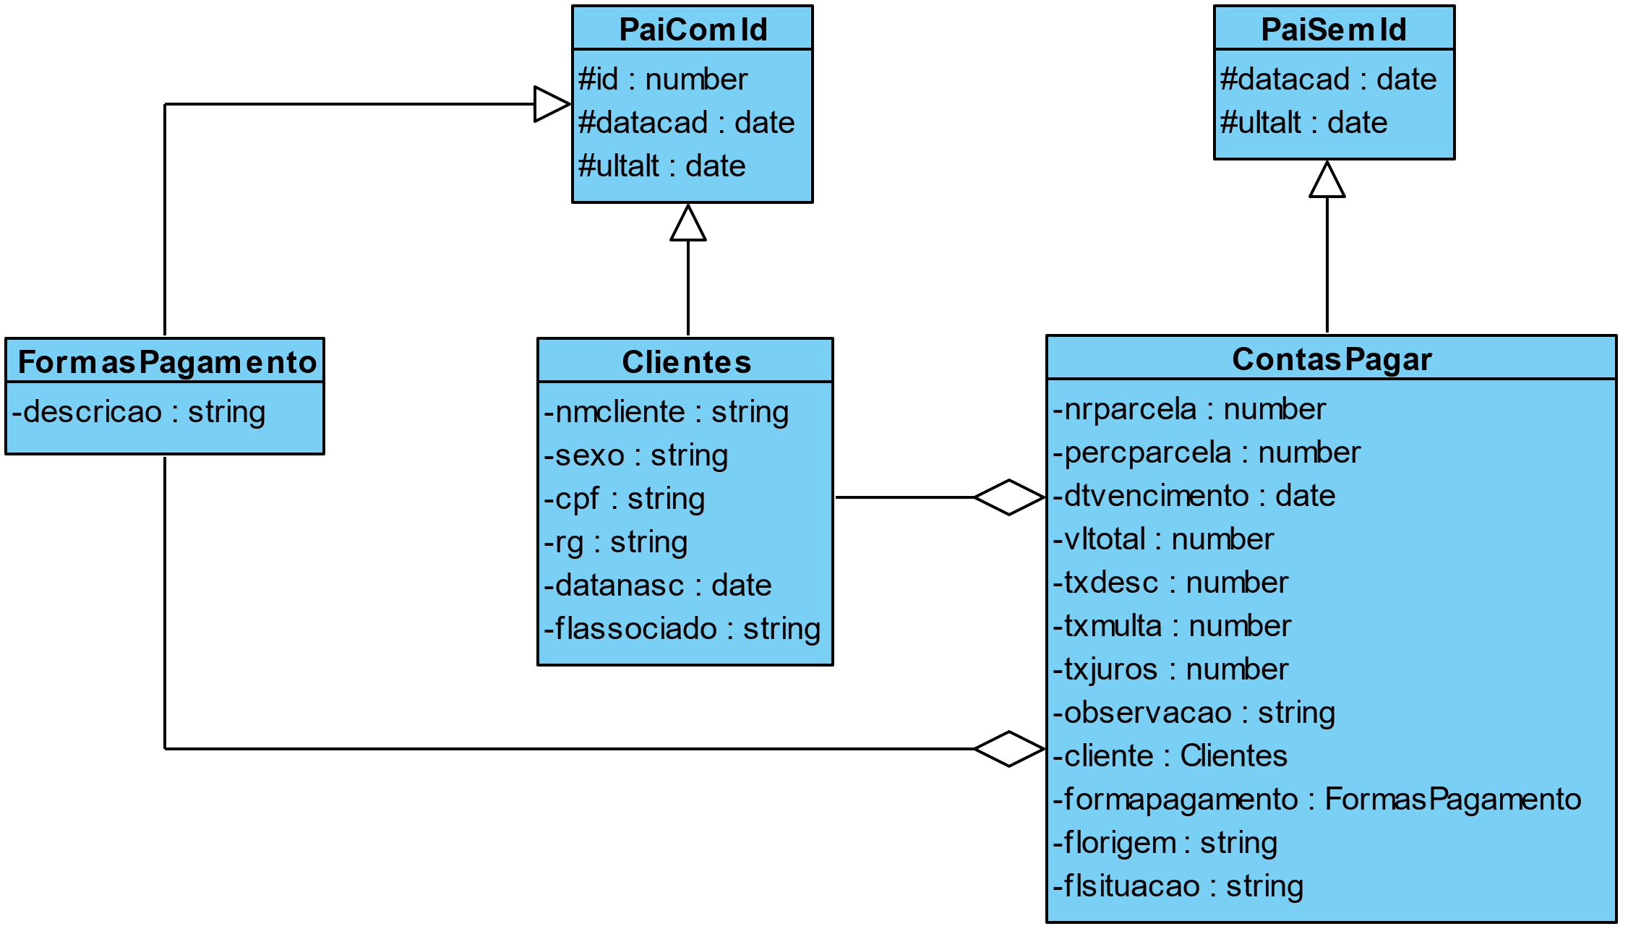**Diagrama de classe**

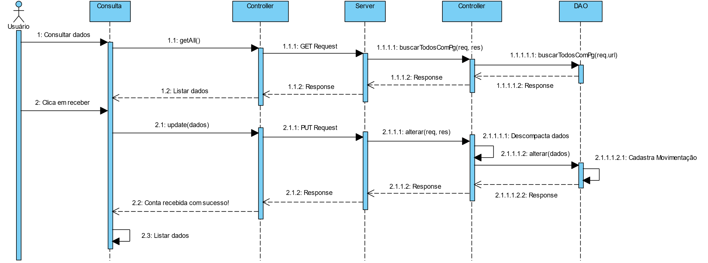**Diagrama de sequência**

**Script banco de dados**

create table contasreceber (

    nrparcela integer not null,

    fk_idvenda integer not null references vendas(id),

    primary key (nrparcela, fk_idvenda),

    fk_idcliente integer not null references clientes(id),

    percparcela real not null,

    txdesc real not null,

    txmulta real not null,

    txjuros real not null,

    dtvencimento date not null,

    fk_idformapgto integer not null references formaspagamento(id),

    vltotal real not null,

    observacao varchar,

    flsituacao varchar not null,

    florigem varchar not null,

    datacad timestamp not null,

    ultalt timestamp not null

);

**Dicionário de dados**

|  |  |  |
| --- | --- | --- |
| **Entidade**: contasreceber | | |
| **Atributo** | **Tipo de dado** | **Descrição** |
| nrparcela | integer | número da parcela da venda |
| fk_idvenda | integer | id da venda |
| fk_idcliente | integer | id do cliente da venda |
| percparcela | real | percentual da parcela da venda |
| txdesc | real | taxa de desconto |
| txmulta | real | taxa de multa |
| txjuros | real | taxa de juros |
| dtvencimento | date | data de vencimento da conta |
| fk_idformapgto | integer | id da forma de pagamento da conta |
| vltotal | real | valor total da conta |
| observação | varchar | observação da conta |
| flsituacao | varchar | situação |
| florigem | varchar | origem da conta |
| datacad | timestamp | data de cadastro |
| ultalt | timestamp | data da última alteração |

**Telas**

**Consulta**

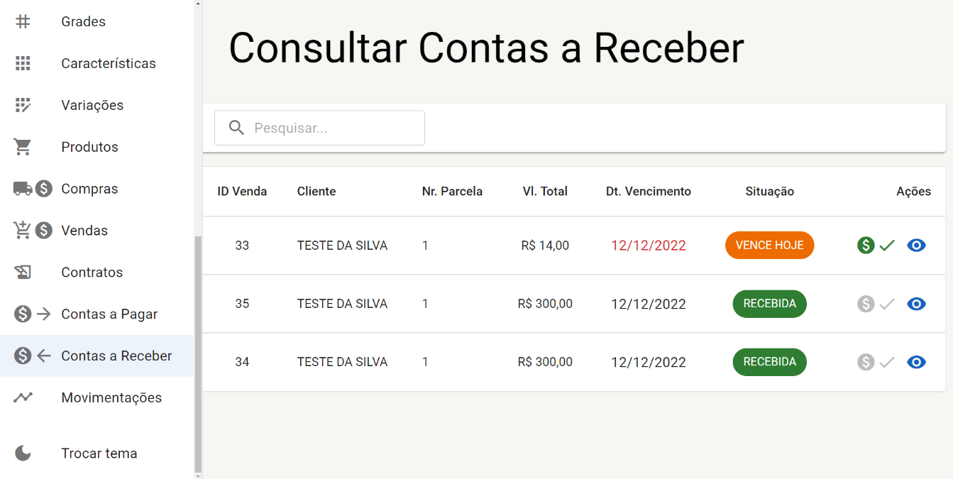

## 4.17. Movimentações

**DESCRIÇÃO DE CASOS DE USO**

**Regras de negócio**

**RN001**: Somente usuários autenticados podem acessar os recursos restritos.

**NOME DO CASO DE USO**

Gerenciar Movimentações

**Atores**

Usuário

**Pré-Condição**

Usuário previamente cadastrado no sistema, respeitando a RN001;

Conta a pagar paga ou conta a receber recebida.

**Ativação**

Clicar no item de Menu “Movimentações”.

**Fluxo principal**

**Consultar Movimentações**

1. O sistema exibe um menu com a opção “Movimentações”;

2. O usuário seleciona a opção “Movimentações”;

3. O sistema apresenta uma lista de contas a pagar com os campos: ID, Nm. Pessoa, Dt. Movimentação, Valor, Tipo.

4. O caso de uso é encerrado.

**Diagrama de classe**

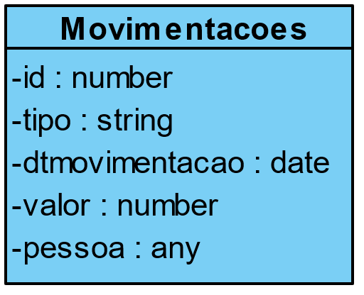

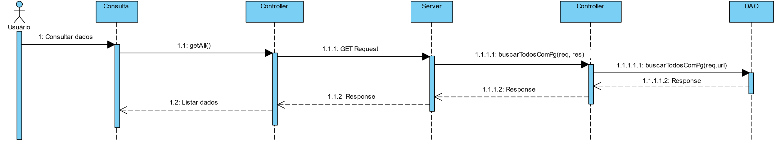**Diagrama de sequência**

**Script banco de dados**

CREATE SEQUENCE IF NOT EXISTS movimentacoes_seq

    increment 1

    minvalue 1

    no maxvalue

    start 1

    cache 1;

create table movimentacoes (

    id integer primary key default nextval('movimentacoes_seq'),

    tipo varchar not null,

    dtmovimentacao date not null,

    valor real not null,

    idpessoa integer not null

);

**Dicionário de dados**

|  |  |  |
| --- | --- | --- |
| **Entidade**: movimentacoes | | |
| **Atributo** | **Tipo de dado** | **Descrição** |
| id | integer | identificador |
| tipo | varchar | tipo da movimentação |
| dtmovimentacao | date | data da movimentação |
| valor | real | valor da movimentação |
| idpessoa | integer | id da pessoa (cliente/fornecedor) |

**Telas**

**Consulta**

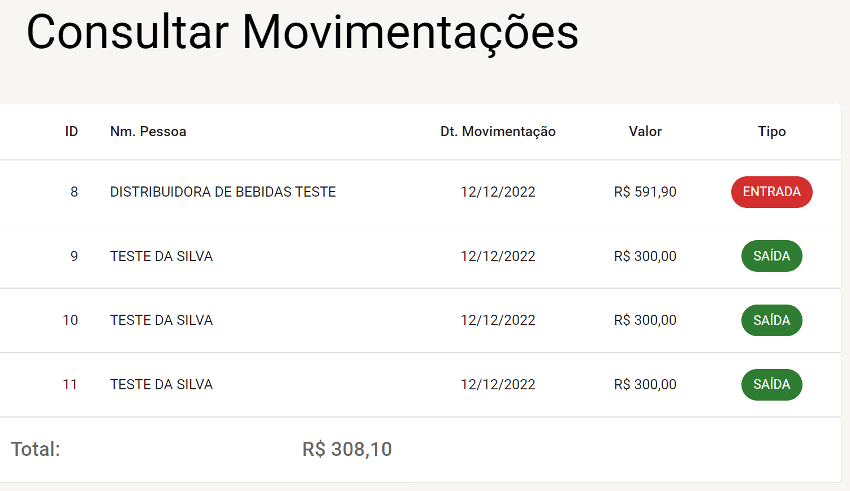

## DIAGRAMA ENTIDADE RELACIONAMENTO